# 

GVHD: Thầy Trần Phúc Hậu

|  |  |  |
| --- | --- | --- |
| MSSV | Họ và tên | Vai trò |
| PS24848 | Phan Hồng Phú | Trưởng nhóm |
| PS24858 | Nguyễn Minh Thành | Thành viên |
| PS24737 | Phùng Văn Tiến Đạt | Thành viên |
| PS24758 | Đỗ Quang Vinh | Thành viên |



**BÁO CÁO DỰ ÁN TỐT NGHIỆP**

**WEBSITE ĐẶT VÉ XEM PHIM / FILM MOVIE WEBSITE**

**TRƯỜNG CAO ĐẲNG THỰC HÀNH FPT**

----------

***TP.HCM - 2024***

**MỤC LỤC**

1

NHẬN XÉT CỦA GV HƯỚNG DẪN 7

NHẬN XÉT CỦA GV PHẢN BIỆN 8

LỜI MỞ ĐẦU 9

PHẦN 1: THÔNG TIN DỰ ÁN 10

1.1 Giới thiệu dự án 10

1.2 Ban dự án 10

PHẦN 2: KHẢO SÁT – SURVEY – XÁC ĐỊNH YÊU CẦU 10

2.1 Mục tiêu dự án 10

2.2 Kế hoạch dự án 11

2.3 Sprint Backlog 13

2.4 Sprint Planning 14

2.5 Sprint Backlog 15

2.6 Khía cạnh môi trường ED 17

2.7 Ước lượng Story – Score Estimate 18

PHẦN 3: PHÂN TÍCH - ANALYSIS 20

3.1 Mô hình triển khai hệ thống 20

3.2 Sơ đồ UseCase tổng thể 21

3.3 Đặc tả Use Cases -  Use Case Specification 21

3.3.1 Đặc tả Actor 21

3.4 Công cụ và IDE – Tool for developer 26

3.5 Tech Stack document 26

3.6 Quy định đặt tên - JAVA NAMING CONVENTIONS 28

3.7 Quy định cơ sở dữ liệu - DATABASE CONVENTIONS 29

PHẦN 4: THIẾT KẾ - DESIGN 30

4.1 Thiết kế cơ sở dữ liệu 30

4.1.1 Sơ đồ thực thể liên kết (ERD) & ER 30

4.1.1 Database Diagram 31

4.1.2 Chi tiết thực thể 31

4.1.2.1 Thực thể Customer 31

4.1.2.2 Thực thể Movie 32

4.1.2.3 Thực thể Cinema 32

4.1.2.4 Thực thể Seat 33

4.1.2.5 Thực thể Room 33

4.1.2.6 Thực thể Seat_Scheduled 33

4.1.2.7 Thực thể Movie_Scheduled 34

4.1.2.8 Thực thể Booking 34

4.1.2.9 Thực thể Pay 35

4.1.2.10 Thực thể Voucher 36

4.1.2.11 Thực thể Comment 36

4.2 Thiết kế giao diện 37

4.2.1 Sitemap 37

4.2.2 Mockup 37

4.2.2.1 Mockup trang chủ - Home page 37

4.2.2.2 Mockup Trang phim chi tiết 38

4.2.2.3 Mockup Trang lịch phim 39

4.2.2.4 Mockup Trang phòng phim 40

4.2.2.5 Mockup Trang Thanh toán 41

4.3 Class Diagram – Sơ đồ mối quan hệ giữa các lớp trong hệ thống 42

4.4 Activity Diagram 42

4.4.1 Activity Diagram Login 42

4.4.2 Activity Diagram Rgistrantion 43

4.4.3 Activity Diagram Booking Ticket 45

4.5 Sequence Diagram 46

4.5.1 Sequence Diagram Choose Movie Scheduled 46

4.5.2 Sequence Diagram Choose Seat In Room Of Movie Schedule 47

4.5.3 Sequence Diagram Payment 49

4.5.2 Sequence Diagram Register 51

4.5.3 Sequence Diagram Login 52

PHẦN 5: THỰC HIỆN – IMPLEMENT 52

5.1 Sơ đồ kiến trúc công nghệ (Mô hình MVC): 52

5.2 Class Diagram – Sơ đồ mối quan hệ giữa các lớp trong hệ thống 54

5.3 Repository 54

5.3.1 UserRepository 54

5.3.1.1 Class Diagram UserRepository 54

5.3.1.2 Chi Tiết – UserRepository Detail 54

5.3.2 MovieRepository 55

5.3.2.1 Class Diagram MovieRepository 55

5.3.2.2 Chi tiết – MovieRepository Detail 55

5.3.3 CinemasRepository 56

5.3.3.1 Class Diagram CinemasRepository 56

5.3.3.2 Chi tiết – CinemasRepository Detail 56

5.3.4 SeatRepository 56

5.3.4.1 Class Diagram SeatRepository 56

5.3.4.2 Chi tiết – SeatRepsotory Detail 56

5.3.5 RoomRepository 57

5.3.5.1 Class Diagram RoomRepository 57

5.3.5.2 Chi tiết – RoomRepository Detail 57

5.3.6 Seat_ScheduledRepository 57

5.3.6.1 Class Diagram Seat_ScheduledRepository 57

5.3.6.2 Chi tiết – Seat_ScheduledRepository Detail 57

5.3.7 Movie_SheduledRepository 58

5.3.7.1 Class Diagram Movie_ScheduledRepository 58

5.3.7.2 Chi tiết – Movie_Scheduled Detail 58

5.4 RestController 59

5.4.1 CustomerRestController 59

5.4.1.1 Class Digram 59

5.4.1.2 Lớp – Class 59

5.4.1.3 Phương thức – Method 59

5.4.2 CinemasRestController 60

5.4.2.1 Class Diagram 60

5.4.2.2 Lớp – Class 60

5.4.2.3 Phương thức – Method 60

5.4.3 MovieRestController 61

5.4.3.1 Class Diagram 61

5.4.3.2 Lớp – Class 61

5.4.3.3 Phương thức – Method 62

5.4.4 RoomRestController 62

5.4.4.1 Class Diagram 62

5.4.4.2 Lớp – Class 62

5.4.4.3 Phương thức – Method 63

5.4.5 Movie_ScheduledRestController 64

5.4.5.1 Class Diagram 64

5.4.5.2 Lớp – Class 64

5.4.5.3 Phương thức – Method 64

5.4.6 Seat_ScheduledRestController 65

5.4.6.1 Class Diagram 65

5.4.6.2 Lớp – Class 65

5.4.6.3 Phương thức – Method 65

5.4.7 BookingRestController 66

5.4.7.1 Class Diagram 66

5.4.7.2 Lớp – Class 66

5.4.7.3 Phương thức – Method 66

5.3 Giao diện Website 67

5.3.1 Giao diện trang chủ 67

5.3.2 Giao diện trang chi tiết 68

5.3.2.1 Phần thông tin phim và comment của trang chi tiết 68

Phần Footer trang chi tiết 69

5.3.3 Giao diện trang đặt ghế 69

5.3.4 Giao diện trang Thanh toán 70

5.3.5 Giao diện lịch sử đặt vé 70

5.3.6 Giao diện trang phim đang chiếu 71

5.3.7 Giao diện trang giới thiệu 72

5.3.8 Giao diện trang liên hệ 72

5.3.9 Giao diện trang Câu hỏi thường gặp 73

5.3.10 Giao diện trang điều khoản dịch vụ 74

5.3.11 Giao diện trang Đăng nhập 74

5.3.12 Giao diện trang đăng ký 75

5.3.13 Giao diện Trang đổi mật khẩu 75

5.3.14 Giao diện trang thống kê 76

5.3.15 Giao diện trang quản lý phim 77

5.3.16 Giao diện trang người dùng 78

5.3.17 Giao diện trang rạp phim 79

5.3.18 Giao diện trang phòng chiếu 79

5.3.19 Giao diện trang quản lý lịch chiếu phim 80

5.3.20 Giao diện quản lý mã giảm 81

PHẦN 6: KIỂM THỬ - TESTING 82

6.1 Test Plan 83

6.2 Test Desing 84

6.3 Test Case 87

6.3.1 Test case Booking 87

6.3.2 Test Case Login 89

6.3.3 Test Case Movie Scheduled 90

6.3.4 Test Case Statics 91

6.3.5 Test Case Movie 92

6.3.6 Test Case Voucher 94

6.3.7 Test Case Account 95

PHẦN 7: TỔNG KẾT 96

Lời cảm ơn 96

# NHẬN XÉT CỦA GV HƯỚNG DẪN

# NHẬN XÉT CỦA GV PHẢN BIỆN

# LỜI MỞ ĐẦU

Hiện nay với việc đặt vé xem phim theo phương thức truyền thống đặt trực tiếp tại quầy vé đã tồn đọng rất nhiều vấn đề bất tiện.

* Tốn thời gian: Trong các dịp cao điểm, khách hàng có thể phải xếp hàng chờ đợi lâu để mua vé, có thể lên đến 30 phút hoặc hơn. Điều này có thể gây khó chịu và ảnh hưởng đến tâm trạng của khách hàng.
* Không linh hoạt: Rạp chiếu phim thường chỉ có một số suất chiếu và rạp chiếu phim nhất định cho mỗi bộ phim. Điều này có thể khiến khách hàng không thể xem phim vào thời gian hoặc rạp chiếu phim mong muốn.
* Không thuận tiện: Khách hàng phải đến rạp để đặt vé, điều này có thể gây bất tiện nếu khách hàng ở xa rạp hoặc không có thời gian.

Theo báo Báo Nhân Dân điện tử (nhandan.vn) Việt Nam đang bước vào giai đoạn “Dân số vàng” khi dân số trong độ tuổi lao động (15-64 tuổi) nhiều gấp 2 lần dân số phụ thuộc (dưới 15 tuổi và trên 65 tuổi) hoặc tỷ số phụ thuộc chung dưới 50%.

Trong thời đại công nghệ số khi mà tốc độ và sự thuận tiện cho người dùng là những yếu tố then chốt, thì việc đặt vé xem phim online đang là giải pháp vượi trội trên mọi mặt so với các giải pháp khác.

Theo báo Báo Nhân Dân điện tử (nhandan.vn) Việt Nam đang bước vào giai đoạn “Dân số vàng” khi dân số trong độ tuổi lao động (15-64 tuổi) nhiều gấp 2 lần dân số phụ thuộc (dưới 15 tuổi và trên 65 tuổi) hoặc tỷ số phụ thuộc chung dưới 50%.

Trong thời đại công nghệ số khi mà tốc độ và sự thuận tiện cho người dùng là những yếu tố then chốt, thì việc đặt vé xem phim online đang là giải pháp vượi trội trên mọi mặt so với các giải pháp khác.

Theo báo Báo Nhân Dân điện tử (nhandan.vn) Việt Nam đang bước vào giai đoạn “Dân số vàng” khi dân số trong độ tuổi lao động (15-64 tuổi) nhiều gấp 2 lần dân số phụ thuộc (dưới 15 tuổi và trên 65 tuổi) hoặc tỷ số phụ thuộc chung dưới 50%.

Trong thời đại công nghệ số khi mà tốc độ và sự thuận tiện cho người dùng là những yếu tố then chốt, thì việc đặt vé xem phim online đang là giải pháp vượi trội trên mọi mặt so với các giải pháp khác.

* Thế hệ ngày này ưa chuộng những giải pháp công nghệ, đặc biệt là các giải pháp có thể thao tác thuận tiện ngay trên website.
* Thời gian đăng ký tài khoản nhanh cùng với những thao tác thuận tiện không mất quá nhiều thời gian và có thể truy cập trên mọi nền tảng và thiết bị.

# PHẦN 1: THÔNG TIN DỰ ÁN

## Giới thiệu dự án

Cùng với sự phát triển của công nghệ hiện nay và sự phổ biến của các website cung cấp các dịch vụ trực tuyến. Những vấn đề tồn đọng trong phương thức đặt vé xem phim truyền thống. Từ những yêu cầu từ thực tế MoveTime xuất hiện như một giải pháp cho sự thuận tiện và nhanh chóng. MoveTime là một website đặt vé xem phim cho rạp chiếu phim cung cấp cho người dùng trải nghiệm đặt vé nhanh chóng thuận tiện và an toàn. Với MoveTime, bạn có thể dễ dàng tìm kiếm các phim đang chiếu, đặt vé cho các suất chiếu phù hợp và thanh toán trực tuyến chỉ với vài bước đơn giản.

MoveTime là lựa chọn hoàn hảo cho những ai muốn trải nghiệm đặt vé xem phim tại rạp trực tuyến một cách nhanh chóng, thuận tiện và an toàn. Hãy tải ứng dụng MoveTime ngay hôm nay và trải nghiệm những ưu đãi hấp dẫn!

Hoạt động dựa theo 3 tiêu chí trụ cột:

*+ Sự Hài Lòng Của Khách Hàng.*

*+ Niềm Tin.*

*+ Giá Rẻ.*

*+ Thuận tiện*

*+ Nhanh chóng*

*+ Tiện lợi*

## Ban dự án

Phan Hồng Phú (Nhóm Trưởng)

Phùng Văn Tiến Đạt (Thành Viên)

Nguyễn Minh Thành (Thành Viên)

Đỗ Quang Vinh (Thành Viên)

# PHẦN 2: KHẢO SÁT – SURVEY – XÁC ĐỊNH YÊU CẦU

## 2.1 Mục tiêu dự án

Dự án MoveTime được xây dựng mang lại lợi ích cho 2 nhóm:

* Người dùng:
* Người dùng phổ thông: Website đặt vé xem phim giúp người dùng tiết kiệm thời gian và công sức khi mua vé xem phim. Thay vì phải xếp hàng mua vé tại rạp, người dùng có thể đặt vé trực tuyến chỉ với vài thao tác đơn giản. Website đặt vé xem phim cũng cung cấp nhiều chương trình khuyến mãi, ưu đãi hấp dẫn giúp người dùng tiết kiệm chi phí.
* Người bận rộn: Website đặt vé xem phim là giải pháp lý tưởng cho những người bận rộn không có thời gian xếp hàng mua vé tại rạp. Người dùng có thể đặt vé xem phim bất cứ lúc nào, bất cứ nơi đâu chỉ với chiếc điện thoại thông minh.
* Người yêu thích công nghệ: Website đặt vé xem phim là một ứng dụng công nghệ hiện đại, mang đến cho người dùng trải nghiệm đặt vé xem phim nhanh chóng, thuận tiện và an toàn.
* Doanh nghiệp: Website đặt vé xem phim là một công cụ hữu ích giúp doanh nghiệp quảng bá hình ảnh, sản phẩm và dịch vụ của mình.
* Doanh nghiệp:
* Website đặt vé xem phim là một công cụ hữu ích giúp doanh nghiệp quảng bá hình ảnh, sản phẩm và dịch vụ của mình.
* Tăng doanh thu: Website đặt vé xem phim giúp rạp chiếu phim tiếp cận được nhiều khách hàng hơn, từ đó tăng doanh thu. Theo một nghiên cứu của Nielsen, 67% người dùng đã mua vé xem phim trực tuyến ít nhất một lần trong năm 2022. Điều này cho thấy website đặt vé xem phim đang dần trở thành một kênh bán vé phổ biến và hiệu quả.
* Tiết kiệm chi phí: Website đặt vé xem phim giúp rạp chiếu phim tiết kiệm chi phí nhân công và vận hành. Thay vì phải thuê nhân viên bán vé tại rạp, rạp chiếu phim có thể sử dụng website đặt vé xem phim để tự động hóa quy trình bán vé. Điều này giúp rạp chiếu phim tiết kiệm chi phí nhân công và vận hành.
* Tăng cường trải nghiệm của khách hàng: Website đặt vé xem phim giúp rạp chiếu phim mang đến cho khách hàng trải nghiệm đặt vé xem phim nhanh chóng, thuận tiện và an toàn. Khách hàng có thể đặt vé xem phim bất cứ lúc nào, bất cứ nơi đâu chỉ với vài thao tác đơn giản. Website đặt vé xem phim cũng cung cấp nhiều tính năng hữu ích giúp khách hàng dễ dàng tìm kiếm thông tin về các phim đang chiếu, đặt vé cho các suất chiếu phù hợp và thanh toán trực tuyến.

Quy trình đặt vé xem phim tại website MoveTime

* Để đặt vé xem phim trên MoveTime, bạn chỉ cần thực hiện các bước sau:

1. Truy cập website MoveTime
2. Chọn phim bạn muốn xem.
3. Chọn rạp chiếu phim và suất chiếu phù hợp.
4. Nhập thông tin cá nhân và thanh toán.

## 2.2 Kế hoạch dự án

|  |  |  |  |  |  |
| --- | --- | --- | --- | --- | --- |
| **TT** | **CÔNG VIỆC** | **BẮT ĐẦU** | **KẾT THÚC** | **THÀNH VIÊN** | **TÌNH TRẠNG** |
| **1** | **Xác định yêu cầu dự án** | **25/09/23** | **02/10/23** | H.Phú | **Done** |
| **2** | **Xác định mục tiêu và phạm vi dự án** | **26/09/23** | **01/10/23** | All | **Done** |
| **3** | **Xây dựng Product Backlog** | **27/09/23** | **29/09/23** | H.Phú | **Done** |
| **4** | **Lập Sprint Planning** | **02/10/23** | **02/10/23** | H.Phú | **Done** |
| **5** | **Phát triển Sprint Backlog** | **03/10/23** | **03/10/23** | All | **Done** |
| **6** | **Lập bảng tính Score Estimate** | **04/10/23** | **04/10/23** | All | **Done** |
| **7** | **Phác Thảo Use Case** | **28/09/23** | **28/09/23** | H.Phú | **Done** |
| **8** | **Xây dựng Stackdocument** | **29/09/23** | **29/09/23** | All | **Done** |
| **9** | **Set up tool, environment, config** | **06/10/23** | **06/10/23** | All | **Done** |
| **10** | **Sơ đồ liên kết thực thể (ERD)** | **06/10/23** | **10/10/23** | Phú – Đạt | **Done** |
| **11** | **Xây dựng cơ sở dữ liệu** | **01/10/23** | **10/10/23** | Phú – Đạt | **Done** |
| **12** | **Thiết kế Sitemap** | **29/09/23** | **29/09/23** | H.Phú | **Done** |
| **13** | **Vẽ sơ đồ User Flow Diagram** | **30/09/23** | **30/09/23** | Q.Vinh | **Done** |
| **14** | **Vẽ mockup cho các giao diện** | **30/09/23** | **01/10/23** | Vinh + Phú | **Done** |
| **15** | **Vẽ Activity Diagram** | **01/10/23** | **20/10/23** | Phú | **Done** |
| **16** | **Vẽ Sequence Diagram** | **01/10/23** | **20/10/23** | Phú | **Done** |
| **17** | **Xây dựng kế hoạch Kiểm thử** | **01/10/23** | **04/10/23** | Phú + Thành | **Done** |
| **18** | **Thiết kế Test Design** | **05/10/23** | **20/10/23** | Phú + Thành | **Done** |
| **19** | **Xây dựng Test Case** | **05/10/23** | **29/10/23** | Thành | **Done** |
| **20** | **Code Camp 1: Font-End** | **15/10/23** | **20/11/23** | Phú+Vinh | **Done** |
| **21** | **Code Camp 2: Back-End** | **16/10/23** | **20/11/23** | Phú+Đạt+Vinh | **Done** |
| **22** | **Code Camp 3: Link API.** | **18/10/23** | **20/11/23** | Phú+Đạt+Vinh | **Done** |
| **23** | **Code test unit** | **01/11/23** | **10/11/23** | Phú+Thành | **Done** |
| **24** | **Code test automation** | **11/10/23** | **20/11/23** | Thành | **Done** |
| **25** | **Xây dựng Test Report** | **21/11/23** | **22/11/23** | M.Thành | **Done** |
| **26** | **Code Camp 4: Update, fix.** | **16/10/23** | **22/11/23** | Phú + Đạt + Vinh | **Done** |

## 2.3 Product Backlog

|  |  |  |  |  |  |  |
| --- | --- | --- | --- | --- | --- | --- |
| ID | STORY / FEATURE / REQUEST | | | Priority | Business Value | State |
| As a/an [User role] | I need [Goal] | So That [reason] |
| PB01 | Khách hàng | Tìm kiếm phim | Có thể tìm kiếm phim theo thể loại, diễn viên, tên phim. | 2 | Medium | Done |
| PB02 | Khách hàng | Lịch chiếu phim | Xem thông tin những bộ phim nào đang được chiếu và những bộ phim sắp được chiếu. | 1 | High | Done |
| PB03 | Khách hàng | Xem thông tin chi tiết một bộ phim | Xem thông tin chi tiết của một bộ phim như đạo diễn, thể loại phim, diễn viên, lịch chiếu, giá vé, thời lượng, quốc gia. | 1 | High | Done |
| PB04 | Khách hàng | Đặt vé xem phim | Đặt lịch xem một bộ phim theo lịch chiếu, số ghế. | 1 | High | Done |
| PB06 | Khách hàng | Thanh toán hóa đơn | Khách hàng trả tiền khi đặt lịch xem phim bằng các hình thức khác nhau. | 1 | High | Done |
| PB07 | Khách hàng | Xem danh sách vé xem phim | Quản lý các vé xem phim mà khách hàng đã đặt lịch xem phim. | 2 | Medium | Done |
| PB08 | Khách hàng | Đăng ký | Khách hàng có thể đăng ký tài khoản để lưu thông tin cá nhân và lịch sử đặt vé cũng như sử dụng một số chức năng của website | 1 | High | Done |
| PB09 | Khách hàng | Đăng nhập | Đăng nhập vào website bằng tài khoản đã được đăng ký. | 1 | High | Done |
| PB10 | Quản trị | Quản lý phim | Thêm mới hoặc cập nhật những thông tin phim. | 1 | High | Done |
| PB11 | Quản trị | Quản lý lịch chiếu phim | Thêm mới hoặc cập nhật thông tin của những lịch chiếu phim. | 1 | High | Done |
| PB12 | Quản trị | Quản lý tài khoản | Quản lý thông tin tất cả tài khoản của website. | 2 | Medium | Done |
| PB13 | Quản trị | Thống kê | Thống kê phân tích được các số liệu cũng như doanh số kinh doanh của website. | 2 | Medium | Done |
| PB14 | Khách hàng | Quên mật khẩu | Đổi lại mật khẩu tài khoản. | 1 | High | Done |
| PB15 | Khách hàng | Cập nhật thông tin tài khoản | Thay đổi cập nhật thông tin tài khoản của khách hàng | 2 | Medium | Done |
| PB16 | Khách hàng | Hủy vé xem phim | Hủy bỏ vé khi khách hàng còn có nhu cầu xem phim. | 1 | Medium | Done |
| PB17 | Quản trị | Quản lý voucher | Thêm hoặc cập nhật các voucher giảm giá. | 2 | High | Done |
| PB18 | Khách hàng | Đánh giá phim | Đánh giá chất lượng bộ phim. | 2 | Medium | Done |
| PB19 | Quản trị | Quản lý hóa đơn | Xem, tìm kiếm thông tin hóa đơn. | 2 | Medium | Done |
| PB20 | Khách hàng | Tích điểm | Đổi điểm lấy voucher. | 2 | Medium | Done |

## 2.4 Sprint Planning

|  |  |  |  |  |  |  |  |  |  |
| --- | --- | --- | --- | --- | --- | --- | --- | --- | --- |
|  | | **Nhiệm vụ** | **Thành viên** | **Ước tính lượng cv** | **Ngày 1** | **Ngày 2** | **Ngày 3** | **Ngày 4** | **Ngày 5** |
| **Sprint 1** | Mục tiêu: Giao diện trang chủ, trang chi tiết và chức năng đăng nhập, Đăng ký. | | | | | | | | |
| Story 1 | Phân tích và thiết kế cơ dữ liệu. | Phú - Đạt | 2 | 1 | 1 |  |  |  |
| Module giao diện trang chủ và trang chi tiết phim | Vinh - Phú | 2 | 1 | 1 |  |  |  |
| Story 2 | Module Đăng nhập | Đạt | 3 |  |  | 2 | 1 |  |
| Module Đăng ký | Đạt | 3 |  |  | 1 | 2 |  |
| Story 3 | Test giao diện | Thành | 4 | 1 | 1 | 2 |  |  |
| Test chức năng đăng nhập, đăng ký | Thành | 2 |  |  |  | 1 | 1 |
| **Sprint 2** | Mục tiêu: Xây dựng chức năng đặt vé thanh toán và quản lý vé. | | | | | | | | |
| Story 1 | Module chức năng đặt vé. | Vinh – Đạt-Phú | 4 | 2 | 2 |  |  |  |
| Module chức năng thanh toán. | Vinh-Đạt | 4 |  |  | 2 | 2 |  |
| Story 2 | Module chức năng quản lý thông tin vé | Đạt | 2 |  | 1 | 1 |  |  |
| Story 3 | Test chức năng Đặt vé và thanh toán. | Thành | 3 |  | 1 | 1 |  | 1 |
| **Sprint 3** | Mục tiêu: Xây dựng chức năng quản lý tài khoản và quản lý mã giảm giá (voucher), quên mật khẩu. | | | | | | | | |
| Story 1 | Xây dựng đặc tả nghiệp vụ quản lý tài khoản và quản lý mã giảm giá | Phú | 6 | 2 | 2 | 2 |  |  |
| Story 2 | Module quản lý tài khoản | Đạt-Vinh-Phú | 3 |  | 1 | 1 | 1 |  |
| Module quản lý mã giảm giá | Đạt-Vinh | 3 |  |  | 1 | 1 | 1 |
| Module quên mật khẩu | Đạt | 2 |  |  |  |  |  |
| Story 3 | Test chức năng quản lý tài khoản và mã giảm giá | Thành | 2 |  |  | 1 | 1 |  |
| Test chức năng quên mật khẩu | Thành | 1 |  |  |  |  | 1 |
| **Sprint 4** | Mục tiêu: Xây dựng chức năng quản lý phim, lịch chiếu phim và thống kê. | | | | | | | | |
| Story 1 | Xây dựng đặc tả nghiệp vụ quản lý phim và lịch chiếu của phim | Phú | 4 | 2 | 2 |  |  |  |
|  | Module quản lý phim | Đạt-Vinh | 3 |  | 1 | 2 |  |  |
| Story 2 | Module quản lý lịch chiếu phim | Đạt - Vinh | 3 |  |  | 1 | 2 |  |
|  | Module thống kê | Đạt – Phú | 2 |  |  |  | 1 | 1 |
| Story 3 | Test chức năng quản lý phim và lịch chiếu phim | Thành-Phú | 3 |  |  | 1 |  | 2 |

## 2.5 Sprint Backlog

|  |  |  |  |  |  |  |
| --- | --- | --- | --- | --- | --- | --- |
| **Task ID** | **Task** | **Story** | **Sprint#** | **State** | **Estimate Time (Hours)** | **Assign to** |
| SB01 | Phân tích xây dựng ERD và Database | Story 1 | 1 | Done | 3 | Phú-Đạt |
| SB02 | Thiết kế mockup giao diện trang chủ và trang chi tiết thông tin phim. | Story1 | 1 | Done | 12 | Phú - Đạt |
| SB03 | Code giao diện trang chủ. | Story 1 | 1 | Done | 8 | Vinh-Phú |
| SB04 | Code giao diện trang chi tiết. | Story 1 | 1 | Done | 6 | Vinh |
| SB05 | Test giao diện trang chủ và trang chi tiết thông tin phim. | Story 3 | 1 | Done | 4 | Thành - Phú |
| SB06 | Thiết kế mockup form đăng nhập và form đăng ký. | Story 2 | 1 | Done | 4 | Vinh |
| SB07 | Code giao diện form đăng nhập form đăng ký. | Story 2 | 1 | Done | 6 | Vinh |
| SB08 | Code chức năng Đăng nhập. | Story 2 | 1 | Done | 6 | Đạt |
| SB09 | Code Chức năng Đăng ký. | Story 2 | 1 | Done | 6 | Đạt |
| SB10 | Test chức năng Đăng nhập và Đăng Ký. | Story 3 | 1 | Done | 4 | Phú - Đạt |
| SB11 | Phân tích thiết kế Thiết kế mockup đặt vé. | Story 1 | 2 | Done | 8 | Phú - Vinh |
| SB12 | Thiết kế mockup thanh toán. | Story 1 | 2 | Done | 2 | Vinh |
| SB13 | Xây dựng sơ đồ activity diagram cho chức năng đặt vé. | Story1 | 2 | Done | 6 | Phú |
| Sb14 | Xây dựng sơ đồ sequence diagram cho chức năng đặt vé. | Story 1 | 2 | Done | 6 | Phú |
| SB15 | Code chức năng đặt vé. | Story 1 | 2 | Done | 8 | Đạt |
| SB16 | Xây dựng sơ đồ activity diagram và sequence diagram cho chức năng thanh toán. | Story 1 | 2 | Done | 6 | Phú |
| SB17 | Code chức năng thanh toán. | Story 1 | 2 | Done | 4 | Đạt |
| SB18 | Test chức năng đặt vé và thanh toán. | Story 3 | 2 | Done | 4 | Thành - Phú |
| SB19 | Thiết kế mockup quản lý thông tin vé xem phim. | Story 2 | 2 | Done | 2 | Phú |
| SB20 | Code giao diện quản lý thông tin vé xem phim. | Story 2 | 2 | Done | 6 | Vinh – Phú |
| SB21 | Test chức năng quản lý thông tin vé xem phim (tìm kiếm thông tin). | Story 3 | 2 | Done | 4 | Thành - Phú |
| SB22 | Code giao diện quản lý thông tin đặt vé | Story 2 | 3 | Done | 4 | Vinh-Phú |
| SB23 | Xây dựng giao diện trang thanh toán | Story 2 | 3 | Done | 4 | Vinh |
| SB24 | Xây dựng sơ đồ activity diagram chức năng quản lý tài khoản (Sửa, xóa, tìm kiếm). | Story 1 | 3 | Done | 6 | Phú |
| SB25 | Xây dựng sơ đồ sequence diagram quản lý mã giảm giá (thêm, sửa, xóa, tìm kiếm). | Story 1 | 3 | Done | 6 | Phú |
| SB26 | Code giao diện quản lý tài khoản. | Story 2 | 3 | Done | 4 | Vinh |
| SB27 | Code chức năng quản lý tài khoản (thêm, sửa, xóa, tìm kiếm). | Story 2 | 3 | Done | 6 | Đạt |
| SB28 | Test giao diện và chức năng quản lý tài khoản (sửa, xóa, tìm kiếm). | Story 3 | 3 | Done | 4 | Thành - Phú |
| SB29 | Code giao diện quản lý mã giảm giá | Story 3 | 3 | Done | 3 | Vinh |
| SB30 | Code chức năng quản lý mã giảm giá (thêm,sửa,xóa,tìm kiếm). | Story 2 | 3 | Done | 6 | Đạt |
| SB31 | Test giao diện và chức năng quản lý mã giảm giá (thêm, sửa, xóa, tìm kiếm). | Story 3 | 3 | Done | 5 | Thành - Phú |
| SB32 | Xây dựng test case cho trang quản lý tài khoản | Story 2 | 3 | Done | 3 | Thành |
| SB33 | Code chức thay đổi mật khẩu. | Story 2 | 3 | Done | 4 | Thành |
| SB34 | Test chức năng thay đổi mật khẩu. | Story 2 | 3 | Done | 2 | Thành |
| SB35 | Xây dựng sơ đồ activity diagram quản lý phim. | Story 1 | 4 | Done | 3 | Phú |
| SB36 | Xây dựng sơ đồ sequence diagram quản lý lịch chiếu phim. | Story 1 | 4 | Done | 4 | Phú |
| SB37 | Thiết kế mockup quản lý phim | Story 2 | 4 | Done | 4 | Vinh |
| SB38 | Code chức năng quản lý phim (thêm, sửa, xóa, tìm kiếm). | Story 2 | 4 | Done | 8 | Đạt-Vinh |
| SB39 | Test chức năng quản lý phim (thêm, sửa, xóa, tìm kiếm). | Story 3 | 4 | Done | 6 | Thành |
| SB40 | Thiết kế mockup quản lý lịch chiếu phim. | Story 2 | 4 | Done | 2 | Vinh |
| SB41 | Code chức năng quản lý lịch chiếu phim (thêm, sửa, xóa, tìm kiếm). | Story 2 | 4 | Done | 8 | Đạt |
| SB42 | Test chức năng quản lý lịch chiếu phim (thêm, sửa, xóa, tìm kiếm). | Story 3 | 4 | Done | 6 | Thành |
| SB43 | Thiết kế mockup chức năng thống kê và Code giao diện chức năng thống kê. | Story 2 | 4 | Done | 5 | Vinh-Phú |
| SB44 | Code chức năng thống kê. | Story 2 | 4 | Done | 6 | Đạt |
| SB45 | Test chức năng thống kê. | Story 3 | 4 | Done | 3 | Thành |

## 2.6 Khía cạnh môi trường ED

|  |  |  |  |  |
| --- | --- | --- | --- | --- |
| **KHÍA CẠNH MÔI TRƯỜNG ED (1, 2)** | | | | |
| **TỔ CHỨC** | **GIÁ TRỊ** |  | **CÔNG NGHỆ** | **GIÁ TRỊ** |
| Đã có những phòng ban khác nhau cùng làm việc thành công trong một dự án Scrum? | 0 | Nhóm phát triển có nhiều kinh nghiệm với ngôn ngữ lập trình? | 1 |
| Có sự chống đối mạnh mẽ với Scrum trong tổ chức? | 0 | Các thành viên trong nhóm phát triển có nhiều kinh nghiệm với công nghệ được sử dụng? | 1 |
| Có tồn tại sự hỗ trợ lớn về Scrum giữa những phòng ban khác nhau trong công ty? | 1 | Môi trường sản xuất với Scrum đã sẵn sàng chưa? | 1 |
| **HẠ TẦNG PHÁT TRIỂN** | **GIÁ TRỊ** | **QUY TRÌNH** | **GIÁ TRỊ** |
| Kiểm thử tự động đã được áp dụng và trở thành một kỹ thuật phổ biến hay chưa? | 0 | Scrum có phải là khung làm việc được chấp thuận trong công ty hay không? | 2 |
| Kiểm thử tích hợp liên tục đã được áp dụng và trở thành một kỹ thuật phổ biến hay chưa? | 1 | Trong công ty có sự hỗ trợ tốt cho Scrum hay không? | 2 |
| Môi trường xây dựng (build environment) hàng ngày đã được áp dụng và trở thành một kỹ thuật phổ biến hay chưa? | 1 | Trong công ty có sự phản đối đáng kể nào đối với Scrum hay không? | 0 |
| **NHÓM** | **GIÁ TRỊ** | **NGHIỆP VỤ** | **GIÁ TRỊ** |
| Scrum là hoàn toàn mới đối với nhóm? | 1 | Có một Product Owner nào hoàn toàn sẵn sàng và gắn bó lâu dài với nhóm hay không? | 1 |
| Các thành viên trong nhóm đã từng làm việc thành công với nhau? | 2 | Có phải Product Owner đã quen thuộc với Scrum nhưng vẫn thiếu kinh nghiệm thực tế hay không? | 2 |
| Các thành viên trong nhóm hiểu và tôn trọng lẫn nhau? | 2 | Product Owner đã từng thành công với Scrum trước đây hay chưa? | 1 |

## 2.7 Ước lượng Story – Score Estimate

|  |  |  |  |  |  |  |  |  |  |
| --- | --- | --- | --- | --- | --- | --- | --- | --- | --- |
| **ƯỚC LƯỢNG STORY** | | | | | | | | | |
| **CÁC YẾU TỐ DÙNG ĐỂ ƯỚC LƯỢNG STORY (1, 2, 3)** | | | | | | | | | |
| **STORY** | **Loại tương tác** | **Quy tắc nghiệp vụ** | **Lượng thực thể liên quan** | **Thao tác dữ liệu** | **Tổng UP (Điểm chưa hiệu chỉnh)** | **Hệ số nhân** | **AP (Điểm đã hiệu chỉnh)** | **ED (Khía cạnh môi trường)** | **PPS ( = AP * ED / 36)** |
| Phân tích xây dựng ERD và Database | 2 | 3 | 3 | 3 | 11 | 1 | 11 | 19 | 5.81 |
| Thiết kế mockup giao diện trang chủ và trang chi tiết thông tin phim. | 1 | 2 | 1 | 1 | 5 | 1 | 5 | 19 | 2.64 |
| Code giao diện trang chủ. | 3 | 3 | 1 | 1 | 8 | 1 | 8 | 19 | 4.22 |
| Code giao diện trang chi tiết. | 3 | 3 | 2 | 2 | 10 | 1 | 10 | 19 | 5.28 |
| Test giao diện trang chủ và trang chi tiết thông tin phim. | 3 | 3 | 2 | 2 | 10 | 1 | 10 | 19 | 5.28 |
| Thiết kế mockup form đăng nhập và form đăng ký. | 1 | 2 | 1 | 1 | 5 | 1 | 5 | 19 | 2.64 |
| Code giao diện form đăng nhập form đăng ký. | 2 | 2 | 2 | 2 | 8 | 1 | 8 | 19 | 4.22 |
| Code chức năng Đăng nhập. | 3 | 3 | 2 | 2 | 10 | 1 | 10 | 19 | 5.28 |
| Code Chức năng Đăng ký. | 3 | 3 | 2 | 2 | 10 | 1 | 10 | 19 | 5.28 |
| Test chức năng Đăng nhập và Đăng Ký. | 3 | 3 | 2 | 2 | 10 | 1 | 10 | 19 | 5.28 |
| Phân tích thiết kế Thiết kế mockup đặt vé. | 1 | 2 | 1 | 1 | 5 | 1 | 5 | 19 | 2.64 |
| Thiết kế mockup thanh toán. | 1 | 2 | 1 | 1 | 5 | 1 | 5 | 19 | 2.64 |
| Xây dựng sơ đồ activity diagram cho chức năng đặt vé. | 2 | 2 | 3 | 1 | 8 | 1 | 8 | 19 | 4.22 |
| Xây dựng sơ đồ sequence diagram cho chức năng đặt vé. | 1 | 2 | 1 | 1 | 5 | 1 | 5 | 19 | 2.64 |
| Code chức năng đặt vé. | 3 | 3 | 3 | 3 | 12 | 1 | 12 | 19 | 6.33 |
| Xây dựng sơ đồ activity diagram và sequence diagram cho chức năng thanh toán. | 1 | 2 | 1 | 1 | 5 | 1 | 5 | 19 | 2.64 |
| Code chức năng thanh toán. | 2 | 3 | 3 | 2 | 10 | 1 | 10 | 19 | 5.28 |
| Test chức năng đặt vé và thanh toán. | 3 | 3 | 3 | 3 | 12 | 1 | 12 | 19 | 6.33 |
| Thiết kế mockup quản lý thông tin vé xem phim. | 1 | 2 | 1 | 1 | 5 | 1 | 5 | 19 | 2.64 |
| Code giao diện quản lý thông tin vé xem phim. | 2 | 3 | 2 | 3 | 10 | 1 | 10 | 19 | 5.28 |
| Test chức năng quản lý thông tin vé xem phim (tìm kiếm thông tin). | 2 | 2 | 3 | 3 | 10 | 1 | 10 | 19 | 5.28 |
| Thiết kế mockup quản lý tài khoản. | 1 | 2 | 1 | 1 | 5 | 1 | 5 | 19 | 2.64 |
| Thiết kế mockup quản lý mã giảm giá. | 1 | 2 | 1 | 1 | 5 | 1 | 5 | 19 | 2.64 |
| Xây dựng sơ đồ activity diagram chức năng quản lý tài khoản (Sửa, xóa, tìm kiếm). | 2 | 3 | 1 | 1 | 7 | 1 | 7 | 19 | 3.69 |
| Xây dựng sơ đồ sequence diagram quản lý mã giảm giá (thêm, sửa, xóa, tìm kiếm). | 2 | 3 | 1 | 2 | 8 | 1 | 8 | 19 | 4.22 |
| Code giao diện quản lý tài khoản. | 2 | 3 | 2 | 1 | 8 | 1 | 8 | 19 | 4.22 |
| Code chức năng quản lý tài khoản (thêm, sửa, xóa, tìm kiếm). | 3 | 3 | 2 | 3 | 11 | 1 | 11 | 19 | 5.81 |
| Test giao diện và chức năng quản lý tài khoản (sửa, xóa, tìm kiếm). | 3 | 3 | 2 | 3 | 11 | 1 | 11 | 19 | 5.81 |
| Code giao diện quản lý mã giảm giá | 3 | 2 | 2 | 1 | 8 | 1 | 8 | 19 | 4.22 |
| Code chức năng quản lý mã giảm giá (thêm,sửa,xóa,tìm kiếm). | 3 | 3 | 2 | 3 | 11 | 1 | 11 | 19 | 5.81 |
| Test giao diện và chức năng quản lý mã giảm giá (thêm, sửa, xóa, tìm kiếm). | 2 | 3 | 2 | 3 | 10 | 1 | 10 | 19 | 5.28 |
| Xây dựng activity diagram và sequence diagram quên mật khẩu. | 1 | 2 | 2 | 1 | 6 | 1 | 6 | 19 | 3.17 |
| Code chức năng quên mật khẩu. | 3 | 2 | 2 | 1 | 8 | 1 | 8 | 19 | 4.22 |
| Test chức năng quên mật khẩu. | 3 | 2 | 2 | 1 | 8 | 1 | 8 | 19 | 4.22 |
| Xây dựng sơ đồ activity diagram quản lý phim. | 1 | 2 | 1 | 1 | 5 | 1 | 5 | 19 | 2.64 |
| Xây dựng sơ đồ sequence diagram quản lý lịch chiếu phim. | 1 | 3 | 1 | 1 | 6 | 1 | 6 | 19 | 3.17 |
| Thiết kế mockup quản lý phim | 1 | 2 | 1 | 1 | 5 | 1 | 5 | 19 | 2.64 |
| Code chức năng quản lý phim (thêm, sửa, xóa, tìm kiếm). | 3 | 2 | 3 | 3 | 11 | 1 | 11 | 19 | 5.81 |
| Test chức năng quản lý phim (thêm, sửa, xóa, tìm kiếm). | 3 | 2 | 3 | 3 | 11 | 1 | 11 | 19 | 5.81 |
| Thiết kế mockup quản lý lịch chiếu phim. | 1 | 2 | 1 | 1 | 5 | 1 | 5 | 19 | 2.64 |
| Code chức năng quản lý lịch chiếu phim (thêm, sửa, xóa, tìm kiếm). | 3 | 3 | 3 | 3 | 12 | 1 | 12 | 19 | 6.33 |
| Test chức năng quản lý lịch chiếu phim (thêm, sửa, xóa, tìm kiếm). | 3 | 3 | 3 | 3 | 12 | 1 | 12 | 19 | 6.33 |
| Thiết kế mockup chức năng thống kê và Code giao diện chức năng thống kê. | 1 | 2 | 1 | 1 | 5 | 1 | 5 | 19 | 2.64 |
| Code chức năng thống kê. | 3 | 2 | 2 | 1 | 8 | 1 | 8 | 19 | 4.22 |
| Test chức năng thống kê. | 3 | 2 | 2 | 1 | 8 | 1 | 8 | 19 | 4.22 |

# PHẦN 3: PHÂN TÍCH - ANALYSIS

## 3.1 Mô hình triển khai hệ thống

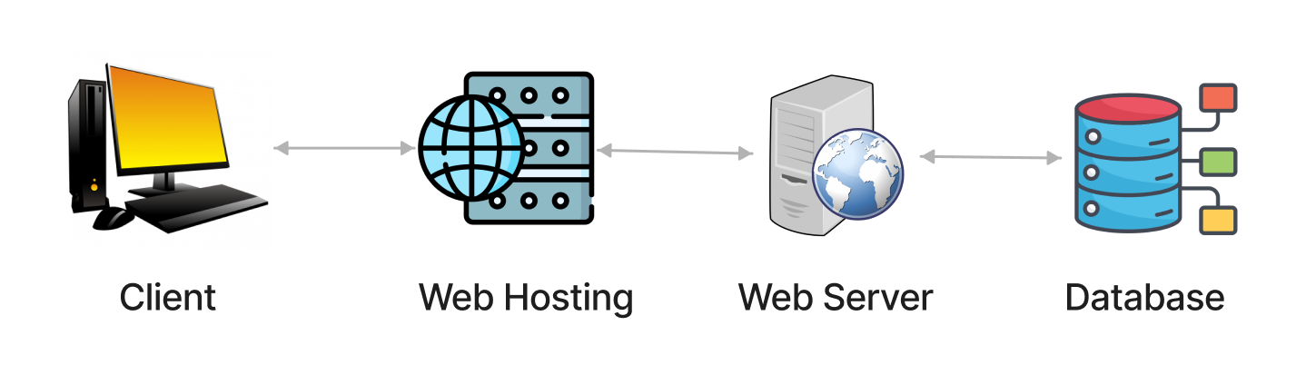

## 3.2 Sơ đồ UseCase tổng thể

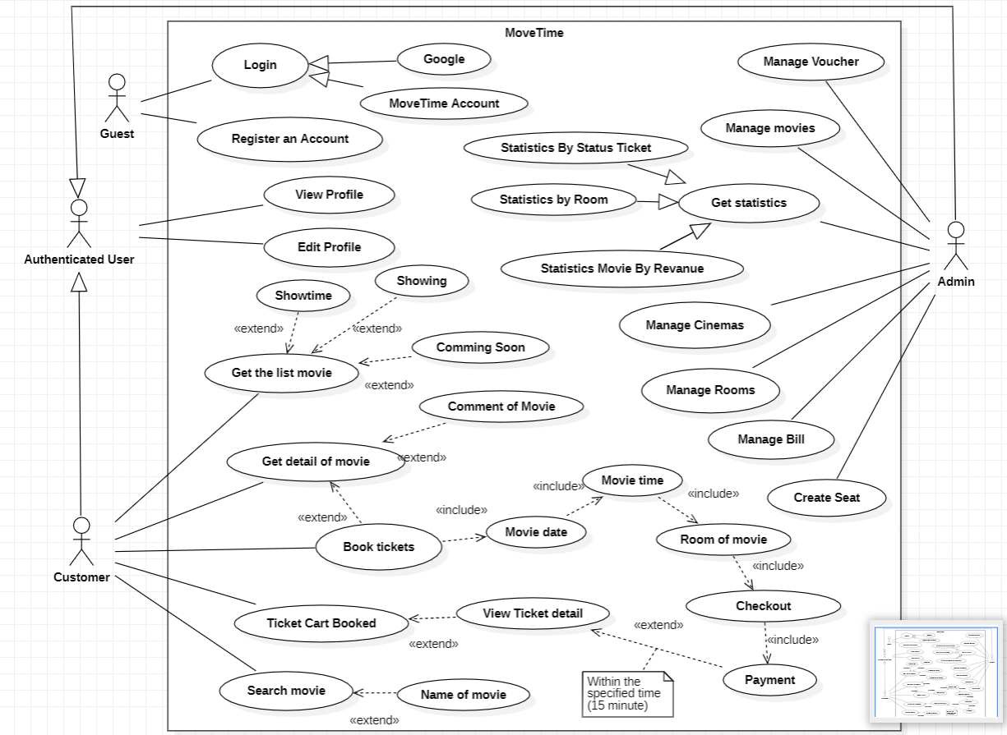

## 3.3 Đặc tả Use Cases -  Use Case Specification

### 3.3.1 Đặc tả Actor

Sơ đồ UseCase có 4 Actors:

* Guest là người truy cập website đặt vé xem phim trực tuyến mà không cần đăng ký tài khoản hay còn được gọi là những khách hàng vãng lai. Đặc điểm của actor này có thể thực hiện các hoạt động trên website như:
* Truy cập website đặt vé xem phim trực tuyến.
* Tìm kiếm thông tin về các bộ phim, suất chiếu.
* Thực hiện đăng ký tài khoản theo hai phương thức là gmail hoặc nhập thông tin vào form đăng nhập.
* Nếu muốn đặt vé xem phim actor này phải thực hiện đăng nhập nếu đã có tài khoản hoặc đăng ký tài khoản nếu chưa có tài khoản.

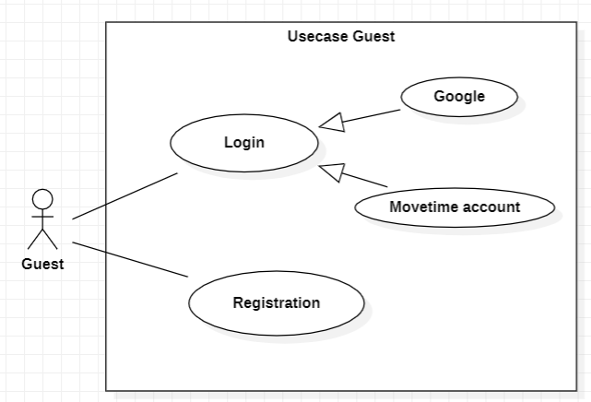

* Customer là người truy cập vào website và đã có tài khoản

Đặc điểm

* Customer có thể truy cập website và xem thông tin về các bộ phim, rạp chiếu phim, suất chiếu.
* Customer có thể đặt vé xem phim.
* Customer có thể nhận thông tin về trạng thái đặt vé.
* Customer có thể sử dụng các tính năng nâng cao của website, chẳng hạn như:
  + Lưu trữ thông tin cá nhân.
  + Theo dõi lịch sử đặt vé.
  + Nhận thông báo về các sự kiện mới.

Hành động của customer

* Customer có thể thực hiện các hành động sau:
  + Truy cập website đặt vé xem phim trực tuyến.
  + Tìm kiếm thông tin về các bộ phim, rạp chiếu phim, suất chiếu.
  + Đặt vé xem phim.
  + Nhận thông tin về trạng thái đặt vé.
  + Lưu trữ thông tin cá nhân.
  + Theo dõi lịch sử đặt vé.
  + Nhận thông báo về các sự kiện mới.

Hạn chế của customer

* Customer không thể thực hiện các hành động dành riêng cho nhân viên của website, chẳng hạn như:
  + Quản lý rạp chiếu phim.
  + Quản lý suất chiếu.
  + Quản lý vé.

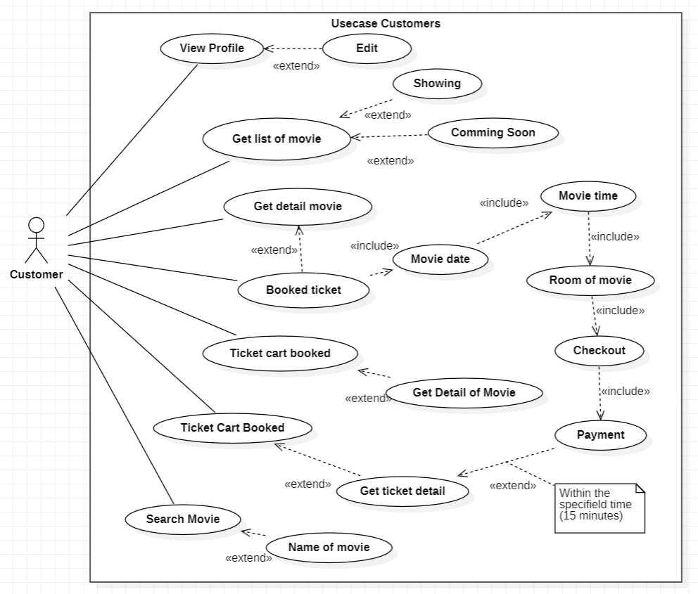

* Admin là người có quyền quản lý website đặt vé xem phim trực tuyến.
* Admin có thể truy cập tất cả các tính năng của website, bao gồm cả các tính năng dành riêng cho nhân viên.
* Admin có thể thực hiện các hành động sau:
  + Quản lý rạp chiếu phim.
  + Quản lý suất chiếu.
  + Quản lý vé.
  + Quản lý tài khoản người dùng.
  + Quản lý thống kê.

Hành động của admin

* Admin có thể thực hiện các hành động sau:
  + Truy cập website đặt vé xem phim trực tuyến.
  + Quản lý rạp chiếu phim, bao gồm:
    - Thêm, sửa, xóa rạp chiếu phim.
    - Cập nhật thông tin về rạp chiếu phim.
  + Quản lý suất chiếu, bao gồm:
    - Thêm, sửa, xóa suất chiếu.
    - Cập nhật thông tin về suất chiếu.
  + Quản lý vé, bao gồm:
    - Thêm, sửa, xóa vé.
    - Cập nhật thông tin về vé.
  + Quản lý tài khoản người dùng, bao gồm:
    - Thêm, sửa, xóa tài khoản người dùng.
    - Khóa, mở khóa tài khoản người dùng.
  + Quản lý thống kê, bao gồm:
    - Xem báo cáo về hoạt động của website.
    - Tạo báo cáo theo yêu cầu.

Hạn chế của admin

* Admin không thể thực hiện các hành động vi phạm pháp luật hoặc gây tổn hại đến người dùng.

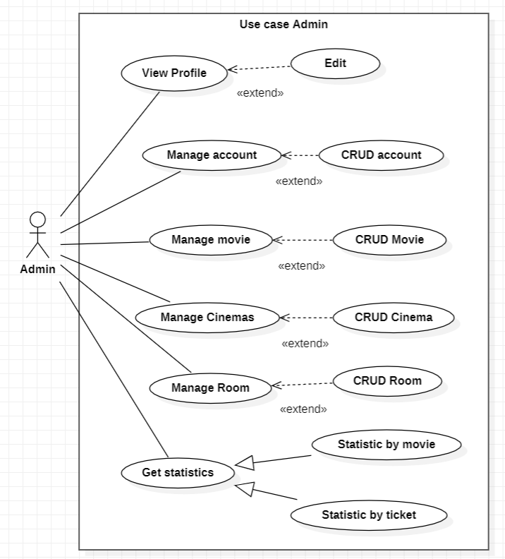

* Authenticated User Sau khi Actor Guest được đăng nhập hoặc sau khi đã đăng ký tài khoản thì tại đây tài khoản sẽ được phân role để xác định là customer hay admin để phân loại thực hiện các chức năng theo từng vai trò. Và cả actor và admin đều kế thừa từ actor Authenticated User nên cả hai actor trên đều có chức năng xem tài khoản cũng như cập nhật tài khoản.

Đặc điểm

* Authenticated User có thể truy cập tất cả các tính năng của website dành cho khách hàng, bao gồm:
  + Tìm kiếm thông tin về các bộ phim, rạp chiếu phim, suất chiếu.
  + Đặt vé xem phim.
  + Nhận thông tin về trạng thái đặt vé.
  + Sử dụng các tính năng nâng cao của website, chẳng hạn như:
    - Lưu trữ thông tin cá nhân.
    - Theo dõi lịch sử đặt vé.
    - Nhận thông báo về các sự kiện mới.

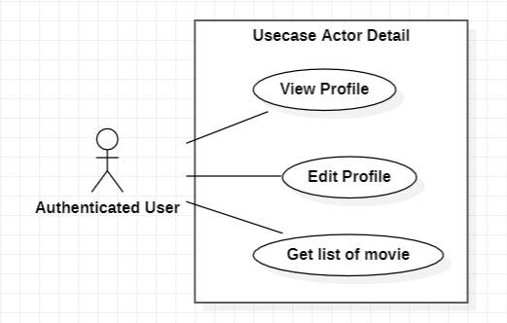

## 3.4 Công cụ và IDE – Tool for developer

|  |  |
| --- | --- |
| **Font-End** | |
| VS Code | https://code.visualstudio.com/ |
| **Back-End** | |
| Eclipse IDE | https://eclipseide.org/ |
| Postman | https://www.postman.com/downloads/ |
| Sql Server | https://www.microsoft.com/en-us/sql-server/sql-server-downloads |
| Spring Tool 4 | https://spring.io/tools |
| **Test** | |
| Junit 5 | https://junit.org/junit5/ |
| TestNG | https://testng.org/doc/ |
| Chrome Driver | https://chromedriver.chromium.org/ |
| Selenium | https://www.selenium.dev/documentation/ide/ |
| **Source Code Repository** | |
| Github | https://github.com/dathihida/WebMovie |

## 3.5 Tech Stack document

|  |  |  |  |
| --- | --- | --- | --- |
| **Back End** | | | |
| **Tên** | **Mô Tả** | **Version** |  |
| Apache Maven | Maven là một công cụ quản lý phụ thuộc và tự động hóa xây dựng giúp đơn giản hóa quá trình phát triển và đảm bảo tính nhất quán của dự án. | 3.8.8 | https://maven.apache.org/  download.cgi |
| Java Development Kit (JDK) | JDK 11 là phiên bản Java được chọn để phát triển backend của dự án của chúng tôi. | 11.0.18 | https://www.oracle.com  /in/java/technologies  /javase/jdk11-archive-downloads.html  (Window x64 Install) |
| Hibernate | Hibernate ORM là một công cụ ánh xạ quan hệ-đối tượng cho ngôn ngữ lập trình Java. Nó cung cấp một khuôn khổ để ánh xạ một mô hình miền hướng đối tượng đến một cơ sở dữ liệu quan hệ. | 5.5.9 |  |
| Lombok | là một thư viện Java giúp sinh các mã getter & setter tự động. Bên cạnh đó còn hỗ trợ sinh các hàm khởi tạo (constructor) với tham số, hoặc không có tham số. Nếu là lập trình viên Java, chắc hẳn ai cũng biết getter/setter, constructor. | 1.18.24 |  |
| **Font End** | | | |
| AnglarJs | Đầu tiên, Angularjs là open source web application framework, kiến trúc dựa trên mô hình MVC (Model-View-Controller) | 18.2.0 |  |
| Javascript | Sử dụng trong dự án giúp tạo hiệu ứng chuyển động cho các phần tử giao diện. | 9.5.0 |  |
| **Test** | | | |
| Junit 5 | JUnit là một Java testing framework được sử dụng phổ biến trong các dự án Java. JUnit 5 là phiên bản mới nhất của JUnit, nó có một số cải tiến thú vị, với mục tiêu hỗ trợ các tính năng mới từ phiên bản Java 8 trở đi cũng như cho phép nhiều kiểu kiểm thử khác nhau. | 5.9.0 | https://junit.org/junit5/ |
| TestNG | TestNG được phát triển dựa trên Junit và NUnit với những vượt trội của TestNG là bao gồm nhiều loại kiểm thử hơn: đơn vị, chức năng, end-to-end, tích hợp. | 6.14.3 | https://testng.org  /doc/download.html |

## 3.6 Quy định đặt tên - JAVA NAMING CONVENTIONS

|  |  |  |
| --- | --- | --- |
| **Identifler** | **Rule** | **Examples** |
| **Cấu trúc - Structure** | | |
| Package | -Được viết bằng chữ và số hoàn toàn viết thường, không có dấu cách, không có dấu gạch dưới  và được mô tả một nhóm các đối tượng tương tự.  - Sử dụng định dạng URL đảo ngược. | Com.Webmovie.Entity |
| Class, Interface | - Viết bằng chữ UpperCamel (viết hoa hỗn hợp với chữ cái đầu tiên của mỗi chữ)  từ nội bộ viết hoa) và phải là Danh từ.  - Chọn tên mô tả phản ánh mục đích và chức năng của Lớp. | + Class MovieSchule  + Interface Movie |
| **Coding** | | |
| Method | - Được viết bằng chữ thường và phải là Động từ.  - Câu lệnh điều kiện phải luôn có chú thích (nếu có).  - Không nên sử dụng "System.out.print (println)" để thực hiện bất cứ điều gì.  - Tab 2 dấu cách giữa 2 phương pháp để dễ dàng chỉnh sửa và theo dõi và đặc biệt là xem trong Git. | getFindAll(), |
| Variable | - Viết bằng chữ hoa lạc đà (Lower Camel Case) thường và phải là Danh từ.  - Nên ngắn gọn và có ý nghĩa, tránh chỉ đặt chữ cái theo bảng chữ cái  chẳng hạn như a, b, c, v.v. thành tên biến. | String nameMovie;  Int duration; |
| - Nên khai báo trên nhiều dòng, không bao giờ khai báo trên một dòng. |  |
| Constant | -Viết bằng chữ Screaming_Snake (tất cả các chữ cái đều viết hoa và  các từ ghép cách nhau bởi dấu gạch dưới). | staticfinaldouble  INTEREST_RATE = 0.05; |
| **API** | | |
| URL | - Viết bằng chữ thường, không có dấu cách và phải là Danh từ hoặc  Cụm danh từ.  - Đặt dấu gạch nối giữa mỗi danh từ và phù hợp với thông tin phương pháp.  cải thiện khả năng đọc của URI. | http://localhost:8080/api/movie |
| Quy tắc:  - Sử dụng ID biến đường dẫn để truy cập thực thể cụ thể.  - Sử dụng Param cho các trường/điều kiện. |  |
| - Tránh các phần mở rộng và ký tự đặc biệt. | //Wrong localhost:8080  /weather/v1.0/temperature.xml |
|  | - Avoid extensions and special characters. |  |
| **Comments** | | |
| Comment | - Được sử dụng càng nhiều càng tốt để làm rõ logic và mã cho người khác.  - Trường hợp câu bắt đầu bằng khoảng trắng và ở định dạng mà con người có thể đọc được. | // Comment here.  /*  Comment here.  */ |
| "TODO" | - Dùng để lưu ý công việc của các thành viên khác và các dự án trong tương lai nên đi đến đâu.  - Loại bỏ khi hoàn thành nhiệm vụ. | // TODO: |
| **Unit Test** | | |
| - Đại diện cho tất cả những thứ cần được kiểm thử trong test case này.  - Làm cho tên bài kiểm tra dễ đọc và dễ hiểu mục đích của nó bằng cách sử dụng dấu gạch dưới.  - Nên chia làm 3 phần:  UnitOfWork_StateUnderTest_ExpectedBehavior | | admitStudent_MissingMandatoryFields_FailToAdmit |

## 3.7 Quy định cơ sở dữ liệu - DATABASE CONVENTIONS

|  |  |  |
| --- | --- | --- |
| **Identifier Type** | **Rule** | **Examples** |
| Table, Column | - Đã sử dụng low_case_with_underscores (tất cả đều là chữ thường), không  không gian.  - Bắt đầu bằng chữ cái, không viết số nhiều. Ví dụ: "người dùng"  bảng không phải là "người dùng". |  |
| - Tránh đặt tên trùng với từ khóa của SqlServer. Bạn có thể xem danh sách từ khóa tại đây: Danh sách từ khóa SqlServer: <https://learn.microsoft.com/en-us/sql/t-sql/language-elements/reserved-keywords-transact-sql?view=sql-server-ver16> |
| - Bí danh phải ngắn gọn và có ý nghĩa.  - Các từ khóa chính như SELECT, FROM, WHERE, v.v. nên  đột nhập vào dòng mới.  - Nên đặt dấu phẩy trước cột |

# PHẦN 4: THIẾT KẾ - DESIGN

## 4.1 Thiết kế cơ sở dữ liệu

### 4.1.1 Sơ đồ thực thể liên kết (ERD) & ER

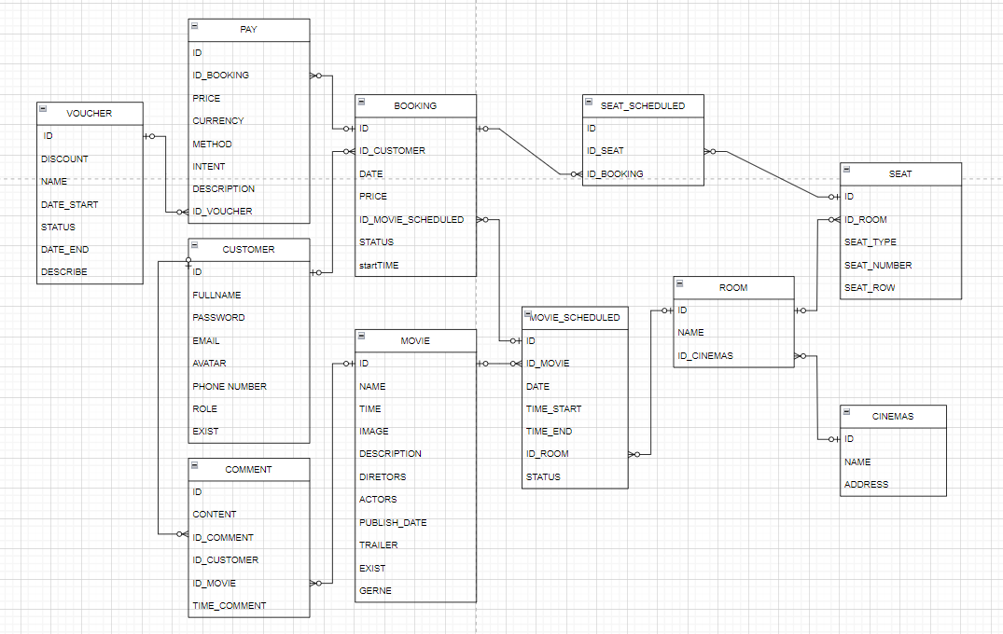

### 4.1.1 Database Diagram

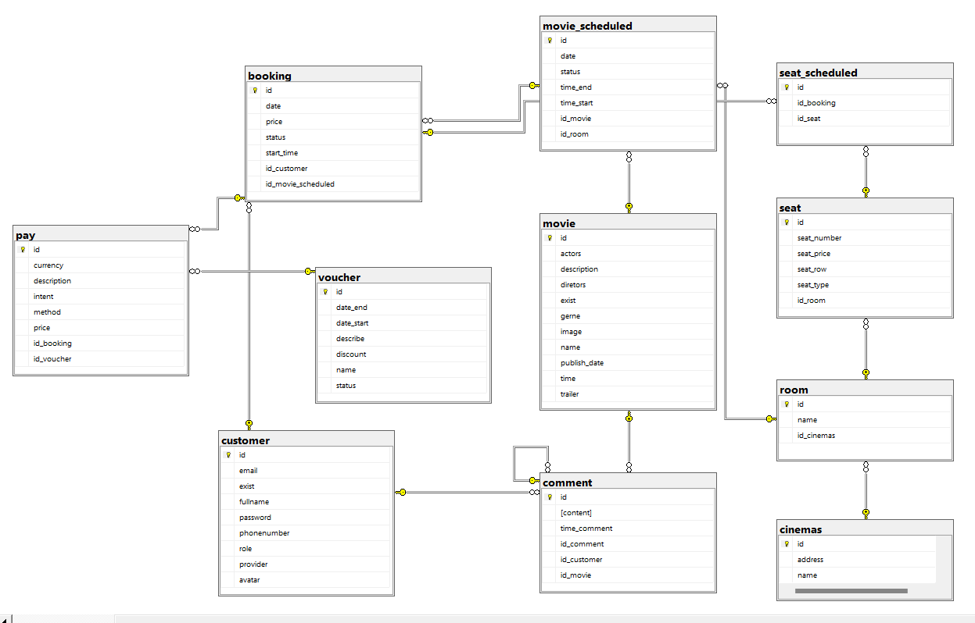

### 4.1.2 Chi tiết thực thể

#### 4.1.2.1 Thực thể Customer

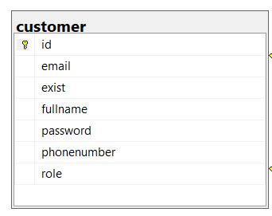

|  |  |  |
| --- | --- | --- |
| **Thuộc tính** | **Kiểu dữ liệu** | **Mô tả** |
| ID | Integer | Mã người dùng , khóa chính |
| FULLNAME | String | Tên người dùng |
| PASSWORD | String | Mật khẩu tài khoản của người dùng |
| EMAIL | String | Tài khoản email của người dùng |
| PHONENUMBER | String | Số điện thoại người dùng |
| ROLE | String | Vai trò của người dùng trong hệ thống |
| EXIST | Boolean | Trạng thái của tài khoản người dùng |

#### 4.1.2.2 Thực thể Movie

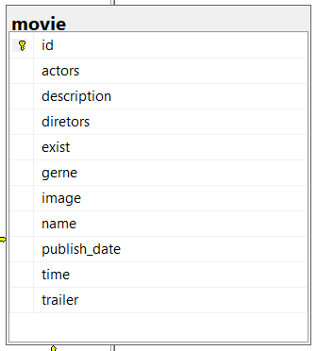

|  |  |  |
| --- | --- | --- |
| **Thuộc tính** | **Kiểu dữ liệu** | **Mô tả** |
| ID | Integer | Mã bộ phim, khóa chính |
| NAME | String | Tên của bộ phim |
| TIME | String | Độ dài thời gian của bộ phim |
| IMAGE | String | Hình ảnh (poster) của bộ phim |
| DESCRIPTION | String | Mô tả bộ phim |
| ACTOR | String | Diễn viên của bộ phim |
| DIRECTOR | String | Đạo diễn của bộ phim |
| TRAILER | String | Video ngắn giới thiệu của bộ phim |
| EXIST | Boolean | Trạng thái của bộ phim |
| GERNE | String | Thể loại của bộ phim |
| PUBLISH_DATE | Date | Thời gian phát hành bộ phim |

#### 4.1.2.3 Thực thể Cinema

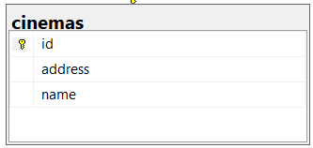

|  |  |  |
| --- | --- | --- |
| **Thuộc tính** | **Kiểu dữ liệu** | **Mô tả** |
| ID | Integer | Mã rạp phim, khóa chính |
| NAME | String | Tên rạp phim |
| ADDRESS | String | Địa chỉ rạp phim |

#### 4.1.2.4 Thực thể Seat

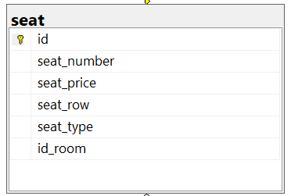

|  |  |  |
| --- | --- | --- |
| **Thuộc tính** | **Kiểu dữ liệu** | **Mô tả** |
| ID | Integer | Mã ghế, khóa chính |
| SEAT_TYPE | String | Kiểu ghế của rạp phim |
| SEAT_ROW | String | Tên hàng ghế |
| SEAT_NUMBER | String | Số ghế |
| SEAT_PRICE | Double | Số tiền của loại ghế |
| ID_ROOM | Integer | Mã phòng chiếu phim (Khóa ngoại). |

#### 4.1.2.5 Thực thể Room

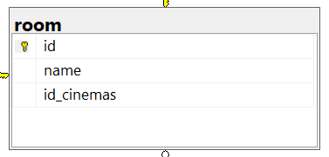

|  |  |  |
| --- | --- | --- |
| **Thuộc tính** | **Kiểu dữ liệu** | **Mô tả** |
| ID | Integer | Mã phòng của rạp chiếu phim, khóa chính. |
| NAME | String | Tên phòng của rạp chiếu phim |
| ID_CINEMAS | Integer | Mã rạp chiếu phim (Khóa ngoại) |

#### 4.1.2.6 Thực thể Seat_Scheduled

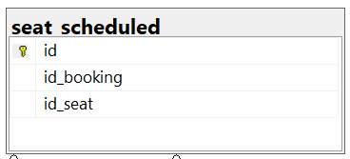

|  |  |  |
| --- | --- | --- |
| **Thuộc tính** | **Kiểu dữ liệu** | **Mô tả** |
| ID | Integer | Mã lịch ghế, khóa chính |
| ID_BOOKING | Integer | Mã đặt vé (Khóa ngoại) |
| ID_SEAT | Integer | Mã ghế (Khóa ngoại) |

#### 4.1.2.7 Thực thể Movie_Scheduled

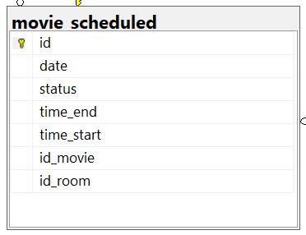

|  |  |  |
| --- | --- | --- |
| **Thuộc tính** | **Kiểu dữ liệu** | **Mô tả** |
| ID | Integer | Mã lịch chiếu phim, khóa chính |
| DATE | String | Ngày chiếu bộ phim trong lịch chiếu phim. |
| TIMESTART | String | Giờ bắt đầu xuất chiếu bộ phim |
| TIMEEND | String | Giờ kết thúc xuất chiếu bộ phim |
| ID_MOVIE | Integer | Mã phim (Khóa ngoại) |
| ID_ROOM | Integer | Mã phòng (Khóa ngoại) |

#### 4.1.2.8 Thực thể Booking

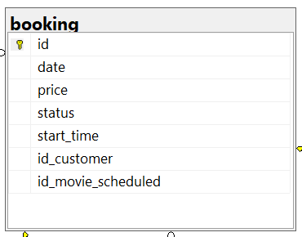

|  |  |  |
| --- | --- | --- |
| **Thuộc tính** | **Kiểu dữ liệu** | **Mô tả** |
| ID | Integer | Mã hóa đơn đặt vé, khóa chính |
| DATE | Date | Ngày đặt vé xem phim |
| PRICE | Double | Tổng số tiền của giá vé |
| STATUS | String | Trạng thái của hóa đơn |
| START_TIME | Date | Thời gian thanh toán hóa đơn |
| ID_CUSTOMER | Integer | Mã người dùng, khóa ngoại |
| ID_MOVIE_SCHEDULED | Integer | Mã lịch chiếu phim, khóa ngoại |

#### 4.1.2.9 Thực thể Pay

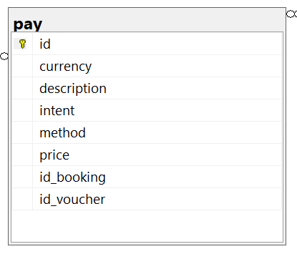

|  |  |  |
| --- | --- | --- |
| **Thuộc tính** | **Kiểu dữ liệu** | **Mô tả** |
| ID | Integer | Mã hóa đơn thanh toán, khóa chính |
| CURRENCY | String | Tiền tệ |
| DESCRIPTION | String | Mô tả ghi chú hóa đơn thanh toán |
| INTENT | String | Phương thức mua. |
| METHOD | String | Phương thức thanh toán |
| PRICE | Integer | Tiền hóa đơn thanh toán |
| ID_BOOKING | Integer | Mã phiếu hóa đơn, khóa ngoại |
| ID_VOUCHER | Integer | Mã giảm giá, khóa ngoại |

#### 4.1.2.10 Thực thể Voucher

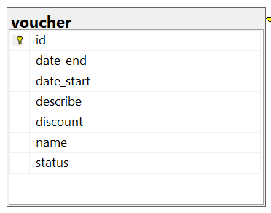

|  |  |  |
| --- | --- | --- |
| **Thuộc tính** | **Kiểu dữ liệu** | **Mô tả** |
| ID | Integer | Mã giảm giá, khóa chính |
| DATE_END | Date | Ngày kết thúc |
| DATE_START | Date | Ngày bắt đầu |
| DESCRIBE | String | Mô tả mã giảm giá |
| DISCOUNT | Integer | Phần trăm giảm giá, giá trị của mã giảm giá. |
| NAME | String | Tên mã giảm giá |
| STATUS | Bit | Trang thái mã giảm giá |

#### 4.1.2.11 Thực thể Comment

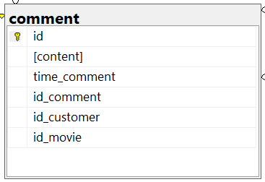

|  |  |  |
| --- | --- | --- |
| **Thuộc tính** | **Kiểu dữ liệu** | **Mô tả** |
| ID | Integer | Mã bình luận, khóa chính |
| CONTENT | String | Chủ để bình luận |
| TIME_COMMENT | Datetime | Thời gian xuất hiện của bình luận |
| ID_COMMENT | Integer | Mã bình luận cha, khóa ngoại |
| ID_CUSTOMER | Integer | Mã người dùng, khóa ngoại |
| ID_MOVIE | Integer | Mã phim, khóa ngoại |

## 4.2 Thiết kế giao diện

### 4.2.1 Sitemap

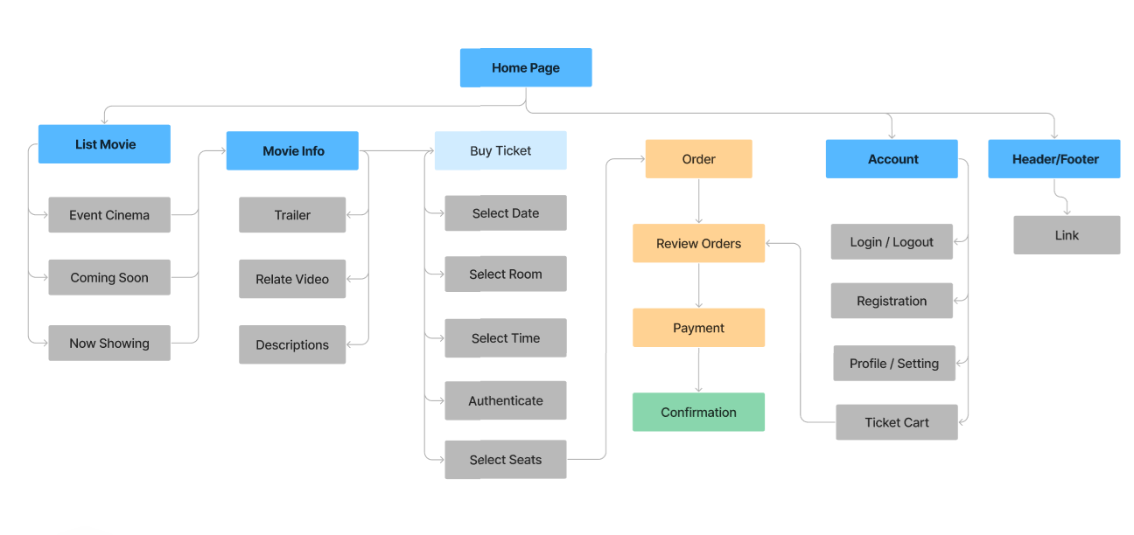

### 4.2.2 Mockup

### 4.2.2.1 Mockup trang chủ - Home page

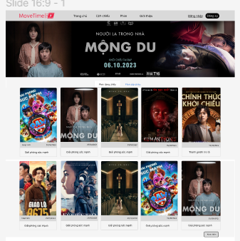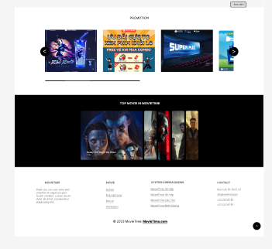

### 4.2.2.2 Mockup Trang phim chi tiết

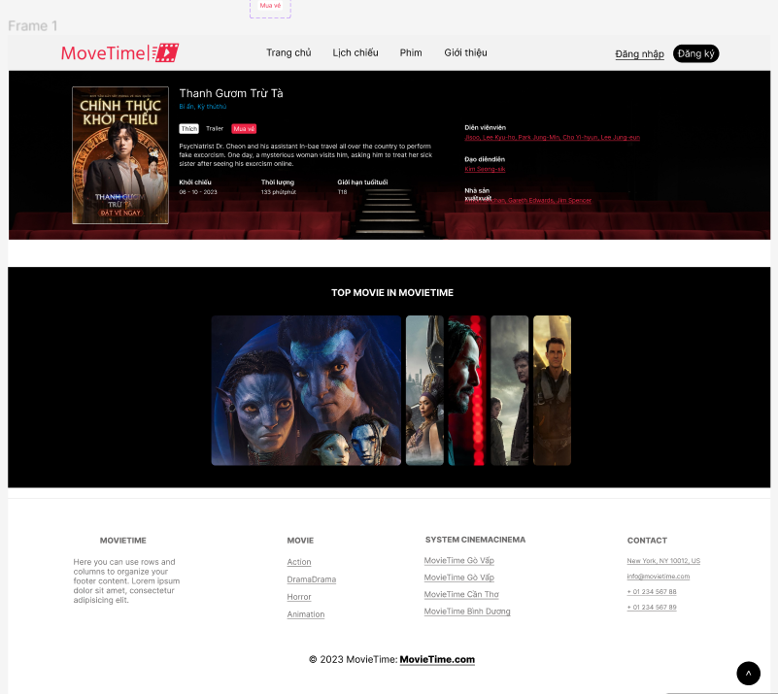

### 4.2.2.3 Mockup Trang lịch phim

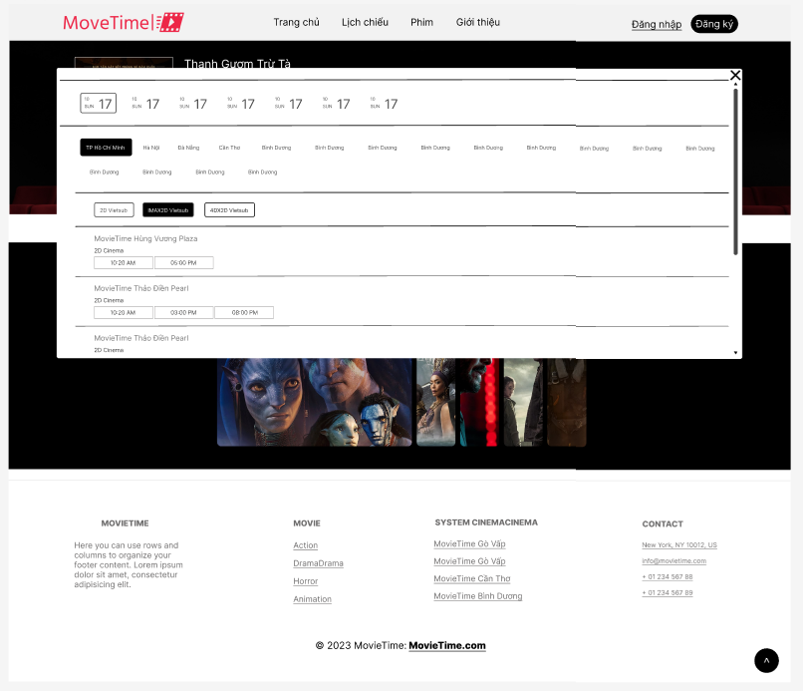

### 4.2.2.4 Mockup Trang phòng phim

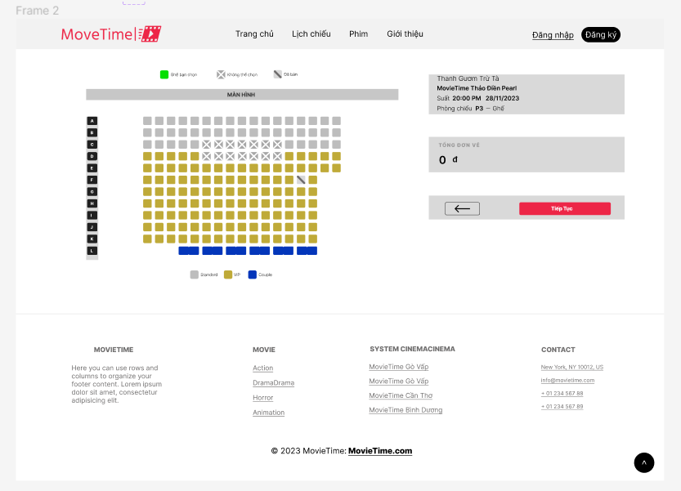

### 4.2.2.5 Mockup Trang Thanh toán

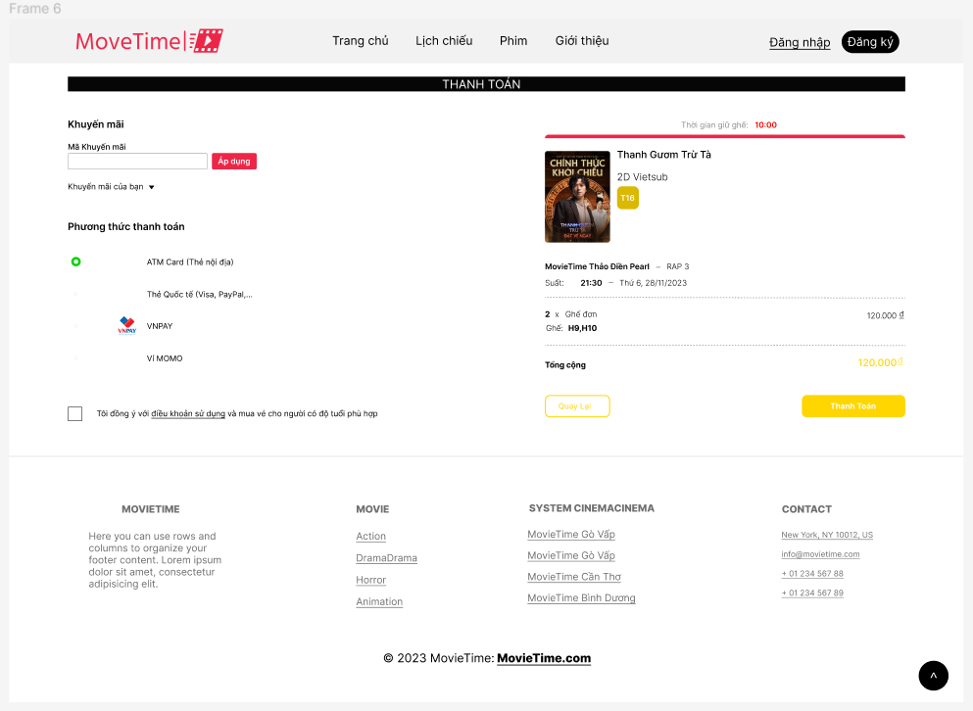

## 4.3 Class Diagram – Sơ đồ mối quan hệ giữa các lớp trong hệ thống

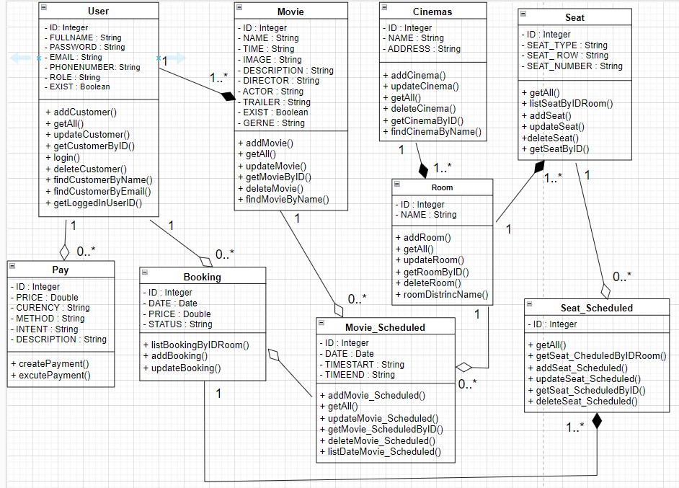

## 4.4 Activity Diagram

### 4.4.1 Activity Diagram Login

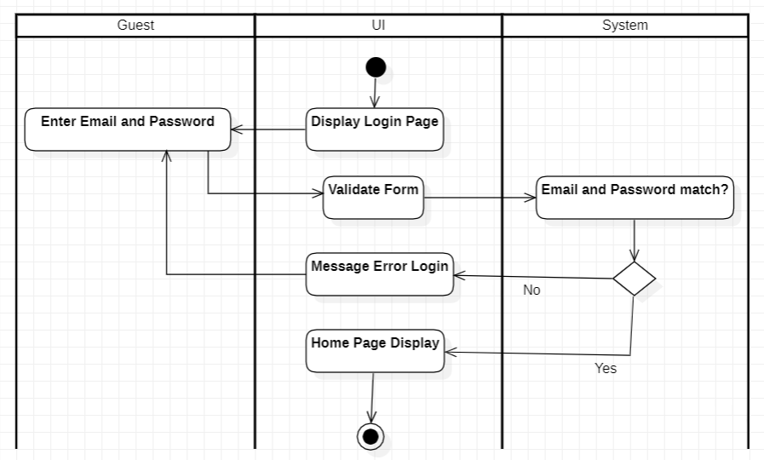

- Khi người sử dụng (Guest) khi mới vào website và muốn đăng nhập để sử dụng thêm các chức năng và người dùng sau khi bật cửa sổ đăng nhập.

- Người dùng sẽ nhập tên email và password vào hai text feld trên form đăng nhập.

- Form sẽ thực hiện kiểm tra các trường dữ liệu trên form.

- Sau đó hệ thống sẽ kiểm tra tên email và password có trùng khớp với cơ sở dữ liệu không.

* Nếu một trong hai trường dữ liệu email hoặc password hay là cả hai trường dữ liệu không khớp trong database thì sẽ hiện ra dòng thông báo lỗi sai thông tin đăng nhập ở trên form đăng nhập.
* Khi tên email và password đã khớp trong database thì trang sẽ hiện ra trang chủ của webiste với thông tin tài khoản.

### 4.4.2 Activity Diagram Rgistrantion

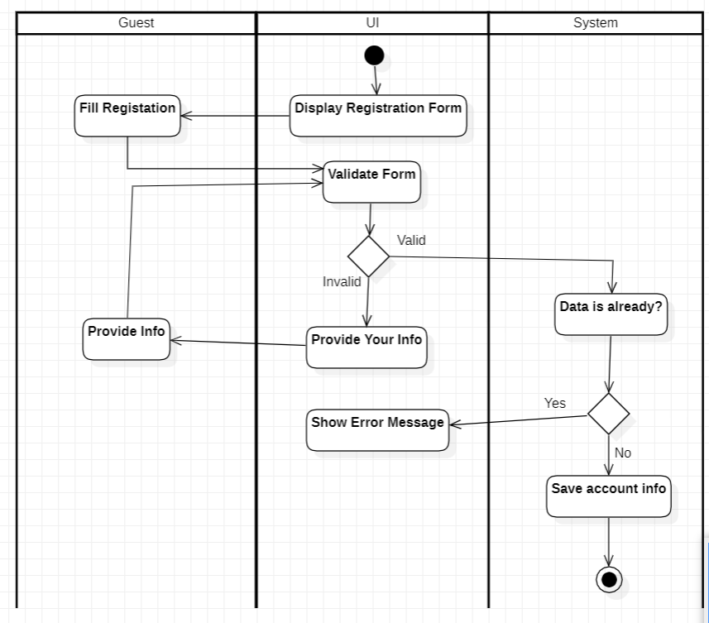

- Khi người dùng sử dụng (Guest) muốn đăng kí tài khoản để đăng nhập vào website để sử dụng thêm những tính năng.

- Khi website hiện form đăng kí ra và người dùng sẽ điền các thông tin cần thiết trên form.

- Form đăng ký sẽ thực hiện kiểm tra các dữ liệu có bị trống không và xác thực các thông tin có đúng định dạng không.

* Nếu không hợp lệ form sẽ đưa ra các đoạn thông báo phù hợp với các trường hợp.
* Nếu hợp lệ form sẽ thực hiện truy vấn đến cơ sở dữ liệu xem thông tin có trong cơ sở dữ liệu và hệ thống sẽ kiểm tra đã có email đăng ký tài khoản tồn tại chưa.
* Nếu tài khoản đã tồn tại trong hệ thống thì sẽ thông báo lỗi trên form cho người dùng.
* Nếu tài khoản chưa tồn tại trong hệ thống thì sẽ thực hiện lưu thông tin tài khoản mà người vừa thực hiên chức năng đăng ký.

### 4.4.3 Activity Diagram Booking Ticket

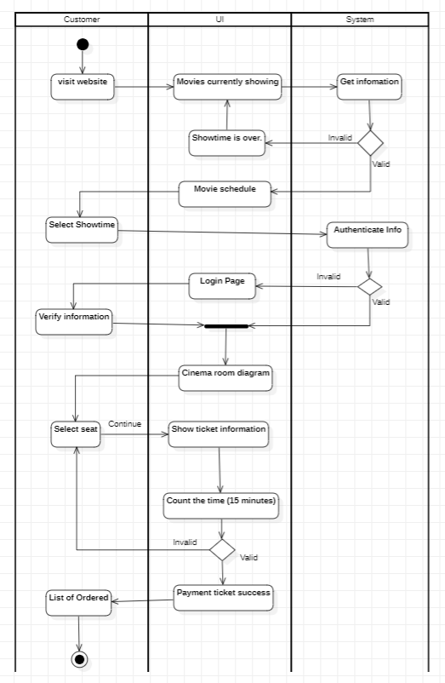

- Sau khi người dùng (Customer) vào website chọn một bộ phim để đặt vé xem phim.

- Khi người dụng chọn đặt vé thì hệ thống sẽ lấy dữ liệu từ cơ sở dữ liệu và hiện ra lịch của phim cho người dùng.

* Nếu thời gian lịch chiếu của phim đó đã qua giờ hiện tại người dùng thì sẽ hiện ra dòng thông báo hết thời gian chiếu cho người dùng.
* Nếu thời gian lịch chiếu của phim đó còn so với thời gian người dùng chọn đặt vé thì sẽ hiện ra thông tin về rạp, giờ chiếu phim để người dùng có thể sử dụng.

- Sau đó người dùng tiếp tục chọn một khung giờ chiếu phim từ lịch chiếu. Sau đó hệ thống sẽ kiểm tra người dùng đã đăng nhập hay chưa.

* Nếu người dùng chưa đăng nhập thì hệ thống sẽ dẫn người dùng đến trang đăng nhập của website để người dụng thực hiện chức năng đăng nhập.
* Nếu người dùng đã đăng nhập tài khoản vào website rồi thì hệ thống sẽ dẫn người dùng đến trang phòng chiếu phim để người dùng có thể chọn ghế.

- Sau khi người dùng cọn ghế xong và nhấn tiếp tục thì thì hệ thống sẽ chuyển người dùng đến trang thông tin vé người dùng. Tại đây người dùng sẽ kiểm tra lại thông tin vé và số tiền. Trong trang này hệ thống sẽ cho người dùng tối đa 15 phút để thực hiện thanh toán và giữ chỗ.

* Nếu quá thời gian 15 phút mà người dùng chưa thanh toán thì vé người dùng sẽ chuyển về trang thái là fail và chỗ người dùng đã chọn sẽ không còn được giữ nữa.
* Nếu người dùng thanh toán trong vòng 15 phút là thì hệ thống sẽ xác nhận thanh toán thành công và vé sẽ được cập nhật trang thái là success và sẽ được lưu trong lịch sử đặt vé của người dùng.

## 4.5 Sequence Diagram

### 4.5.1 Sequence Diagram Choose Movie Scheduled

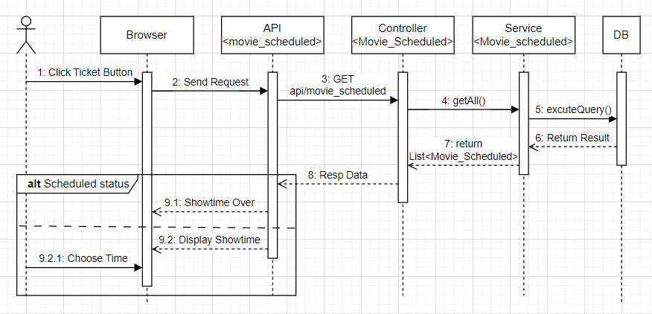

* 1. Người dùng chọn nút đặt vé của một bộ phim.
  2. Trình duyệt sẽ gửi yêu cầu đến API của lịch chiếu phim.
  3. API sẽ thực hiện lệnh GET và chuyền tới controller của lịch chiếu phim.
  4. Sau khi nhận request từ API Controller sẽ thực hiện hàm getAll() để gọi dữ liệu từ Service.
  5. Service sẽ thực hiện truy vấn dữ liệu với database.
  6. Sau khi thực hiện lệnh query đến với dữ liệu database sẽ trả dữ liệu về Service.
  7. Sau khi nhận được dữ liệu truy vấn từ database thì Service sẽ trả về hàm một danh sách lịch chiếu phim cho Controller.
  8. Controller sẽ phản hồi dữ liệu danh dách lịch chiếu phim cho API.
  9. API sẽ xử lý dữ liệu từ Controller và đưa ra dữ liệu lên trình duyệt phù hợp với các tình huống sau:

9.1 Nếu không có dữ liệu về lịch chiếu của bộ phim đó thì sẽ trả ra thông báo thời gian chiếu đã hết đối với phim đó.

9.2 Nếu có dữ liệu về lịch chiếu phim của bộ phim đó thì sẽ hiện các khung giờ chiếu của bộ phim đó trên trình duyệt.

9.3 Người dùng sau đó sẽ lựa chọn khung thời gian chiếu trên lịch chiếu phim.

### 4.5.2 Sequence Diagram Choose Seat In Room Of Movie Schedule

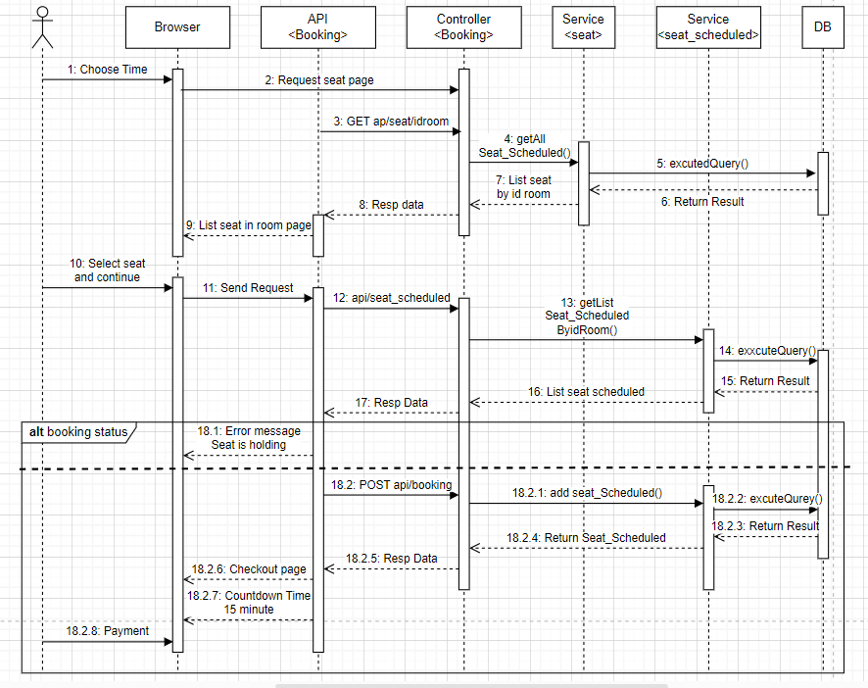

* + - 1. Người dùng sẽ chọn khung giờ mà muốn đặt vé xem phim.
      2. Controller sẽ thực hiện truy cập đến trang phòng rạp chiếu phim để người dùng chọn ghế.
      3. API sẽ thực hiện GET gọi đến url để lấy ra danh sách các ghế của phòng mà người dùng đã chọn.
      4. Controller sẽ thực hiện hàm getAll() để gọi dữ liệu danh sách ghế của phòng.
      5. Hàm Service sẽ thực hiện truy vấn để lấy dữ liệu từ cơ sở dữ liệu.
      6. Cơ sở dữ liệu trả ra kết quả truy vấn.
      7. Service sau khi nhận kết quả thì cơ sở dữ liệu và trả ra danh sách ghế theo id phòng mà người sử dụng đã chọn,
      8. Controller khi đã nhận được dữ liệu từ Servece sẽ phản hồi lại dữ liệu cho API.
      9. API sẽ tiếp nhận phản hổi từ Controller và thực hiện trả ra danh sách ghế cũng như các ghế đã đặt từ người dùng khác.
      10. Sau khi người dùng nhận được danh sách ghế trong phòng đã chọn mà người dùng sẽ thực hiện chọn những ghế mà mình muốn đặt.
      11. Trình duyệt sẽ thực hiện gửi yêu cầu dến API.
      12. API sẽ tiếp nhận xử lý yêu cầu từ trình duyệt và đưa yêu cầu xử lý đến controller.
      13. Controller sau khi tiếp nhận yêu cầu từ API và gọi đến hàm lấy các ghế và kiểm tra ghế mà người dùng đã chọn có bị trung với người dùng khác không.
      14. Service sẽ gọi hàm truy vấn đến cơ sở dữ liệu.
      15. Sau khi thực hiện truy vấn của Service thì cơ sở dữ liệu trả về kết quả truy vấn.
      16. Service khi đã nhận kết quả truy vấn từ cơ sở dữ liệu và trả về danh sách ghế cùng với trạng thái các ghế cho Controller.
      17. Controller phản hồi dữ liệu cho API.
      18. API sẽ tiếp nhận phản hồi của Controller và xử lý dữ liệu lên trình duyệt.

1. Nếu ghế người chọn đã trùng với người dùng khác thì sẽ hiện thị ra thông báo cho người dùng.
2. Nếu người dùng không bị trùng với ghế người dùng khác thì sẽ thực hiện hiện gửi yêu cầu tạo phiên đặt vé cho người dùn dến controller.
3. Controller sẽ thực hiện hàm thêm dữ liệu ghế đến Service của lịch ghế của phòng người dùng đã chọn.
4. Service của lịch ghế theo phòng sẽ gọi truy vấn đến cơ sở dữ liệu.
5. Cơ cở dữ liệu trả về kết quả truy vấn.
6. Service sẽ trả về dữ liệu các ghế người dùng đã chọn để đặt vé xem phim.
7. Controller sau khi nhận được dữ liệu từ Service sẽ phản hồi dữ liệu đến API.
8. API sẽ nhận dữ liệu phản hồi từ Controller và thực hiện xử lý các dữ liệu về thông tin người người đặt số ghế và tổng tiền thanh toán.
9. Trang thanh toán sẽ thực hiện đếm thời gian thanh toán tối đa 15 phút.
10. Người dùng sẽ thực hiện thanh toán.

### 4.5.3 Sequence Diagram Payment

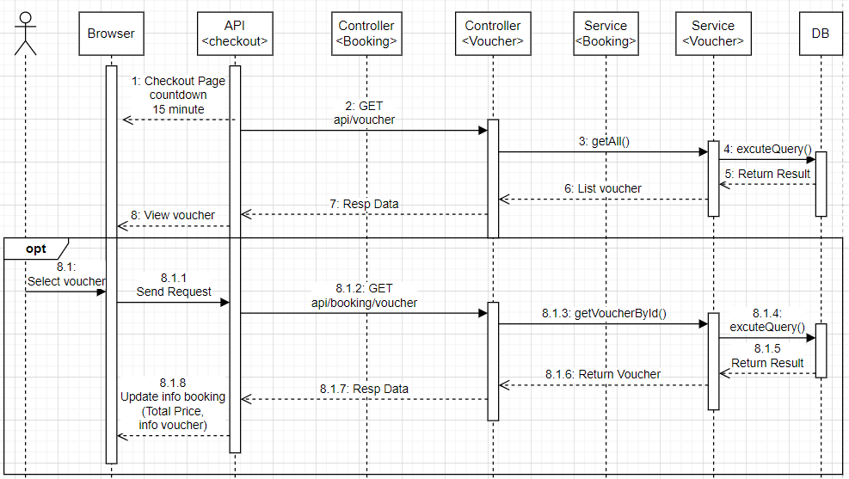

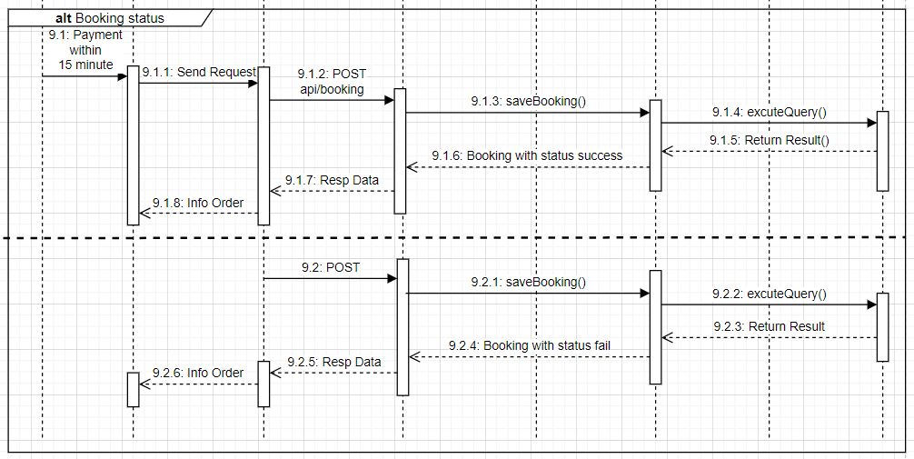

* + 1. Hệ thống chuyển đến tran thanh toán và thực hiện tính thời gian thanh toán trong vòng 15 phút.
    2. API thực hiện gửi yêu cầu đến Controller để lấy dữ liệu voucher.
    3. Controller thực hiện hàm lấy dữ liệu voucher từ service.
    4. Service sẽ truy vấn dữ liệu đến cơ sở dữ liệu.
    5. Cơ sở dữ liệu trả về kết quả truy vấn.
    6. Service nhận được kết quả truy vấn và trả về danh sách dữ liệu voucher.
    7. Controller sẽ nhận dư liệu từ Service và phản hồi dữ liệu cho API.
    8. API nhận được dữ liệu từ Controller và xử lý dữ liệu lên trình duyệt cho người sử dụng.

8.1 Tại đây người dùng có thể chọn một voucher phù hợp.

1. Sau khi người sử dụng đã chọn voucher thì trình duyệt sẽ gửi yêu cầu cho API.
2. API gửi yêu cầu GET cho Controller của voucher để lấy dữ liệu voucher.
3. Controller thực hiện hàm lấy voucher theo id người sử dụng đã chọn đến Service.
4. Tiếp nhận yêu cầu thì Service sẽ thực hiện truy vấn dữ liệu đến cơ sở dữ liệu.
5. Cơ sơ dữ liệu sẽ trả kết quả truy vấn.
6. Service sau khi nhận được dữ liệu từ cơ sở dữ liệu và trả về thông tin voucher.
7. Controller khi đã nhận được dữ liệu từ Service và phản hồi dữ liệu lại cho API.
8. API khi tiếp nhận phẩn hồi từ Controller và xử lý lấy phần trăm của voucher và tên của voucher để cập nhật lên trang thanh toán.

9.1 Nếu người dùng thanh toán trong vòng 15 phút.

1. Trình duyệt sẽ gửi yêu cầu đến API.
2. API gửi yêu cầu POST đến Controller của booking thực hiện thêm hóa đơn.
3. Controller thực hiện hàm thêm hóa đơn với trạng thái success mà người dùng vừa thực hiện thanh toán.
4. Service thực hiện truy vấn đến cơ sở dữ liệu để thêm hóa đơn vào cơ sở dữ liệu.
5. Cơ sở dữ liệu trả về kết quả truy vấn.
6. Service trả về hóa đơn với trạng thái success.
7. Controller sau khi nhận được đối tượng hóa đơn và phản hồi lại cho API.
8. API chuyển người dùng đến trang lịch sử thanh toán.

9.2 Nếu thời gian thanh toán quá 15 phút thì API sẽ gửi yêu cầu cập nhật hóa đơn.

1. Controller thực hiện hàm cập nhật hóa đơn đến Service
2. Service xong khi nhận được yêu cầu từ API thì thực hiện hàm truy vấn đến cơ sở dữ liệu và cập nhật trang thái hóa đơn của người đặt cũng như trạng thái ghế người đặt.
3. Cơ sở dữ liệu trả về kết quả truy vấn.
4. Service trả về đối tượng hóa đơn với trang thái fail.
5. Controller sau khi nhận được dữ liệu kết quả từ Service và phản hổi lại dữ liệu cho API.
6. API xử lý dữ liệu đã nhận từ Controller và hiện hóa đơn với trang thái fail lên trình duyệt ở phần lịch sử đặt hàng người dùng.

### 4.5.2 Sequence Diagram Register

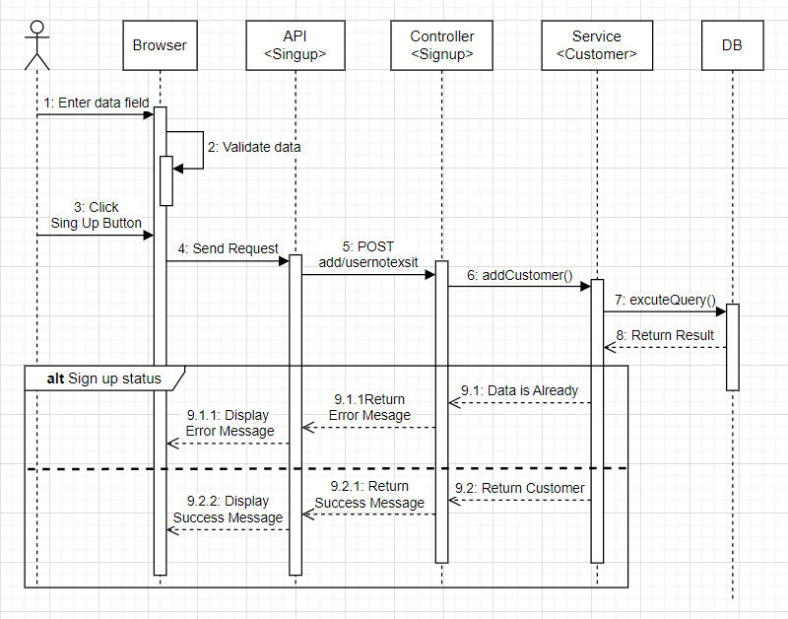

* + - 1. Người dùng sẽ thực hiện điền các thông tin vào form dữ liệu.
      2. Form dữ liệu sẽ thực hiện kiểm tra trống dữ liệu và các định dạng dữ liệu của các trường dữ liệu.
      3. Sau khi các trường dữ liệu trên form hợp lệ thì người dùng sẽ chọn nút đăng ký.
      4. Trình duyệt sẽ gửi yêu cầu tạo một tài khoản mới dến hệ thống.
      5. API sẽ thực hiện gọi yêu cầu POST tạo một tài khoản mới đến Controller.
      6. Controller thực hiện hàm thêm mới tài khoản từ Service.
      7. Service thực hiện truy vấn đến cơ sở dữ liệu.
      8. Sau khi thực hiện truy vấn và trả về kết quả.

9.1 Nếu tên email đăng ký tài khoản đã tồn tại trong cơ sở dữ liệu thì sẽ đưa ra một thông báo đến API và xử lý thông báo lên trình duyệt cho người dùng.

9.2 Nếu tài khoản chưa từng tồn tại trong cơ sở dữ liệu thì Database sẽ thêm các thông tin vừa đăng ký vào cơ sở dữ liệu và xử lý đưa ra thông báo đến người dùng.

### Sequence Diagram Login

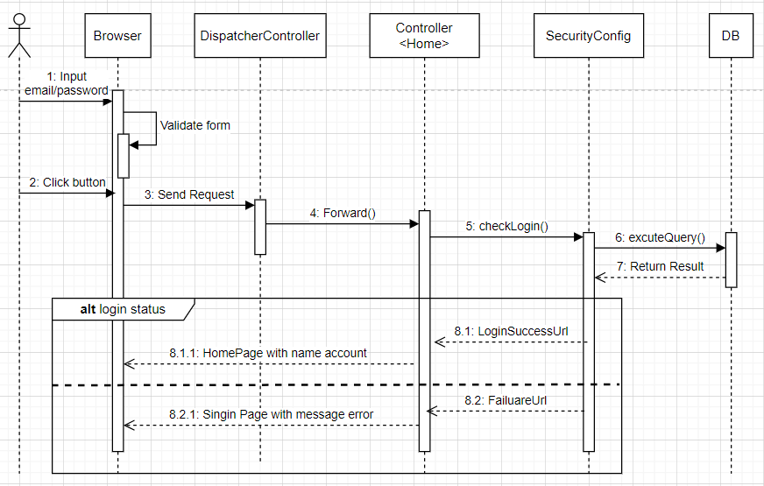

* + 1. Người dùng nhập email và password vào form đăng nhập. Và form dữ liệu trên trình duyệt sẽ thực hiện kiểm tra dữ liệu trống trên form và định dạng của các dữ liệu.
    2. Sau khi dữ liệu người dùng trên form đăng nhập đã hợp lệ thì người dùng sẽ chọn nút đăng nhập.
    3. Trình duyệt sẽ gửi yêu cầu đến hệ thống.
    4. Hệ thống điều phối đến Controller thực hiện chức năng đăng nhập
    5. Contrller sẽ chực hiện hàm đăng nhập đến phương thức của securityconfig.
    6. SecurityConfig sẽ truy cập đến cơ sở dữ liệu để kiểm tra dữ liệu.
    7. Cơ sở dữ liệu trả về kết quả truy vấn

8.1 Tên tài khoản email và password trên cơ sở dữ liệu khớp với nhau thì sẽ trả về trang chủ cùng với tên tài khoản.

8.2 Nếu dữ liệu người dùng nhập không khớp với tài khoản thì thì sẽ trản về trang thái và dẫn đến url failuare và hiện thị thông báo lên form đăng nhập cho người sử dụng.

# PHẦN 5: THỰC HIỆN – IMPLEMENT

## 5.1 Sơ đồ kiến trúc công nghệ (Mô hình MVC):

|  |
| --- |
| E:\DATN\SoDoCauTruc.drawio.png |

## 5.2 Class Diagram – Sơ đồ mối quan hệ giữa các lớp trong hệ thống

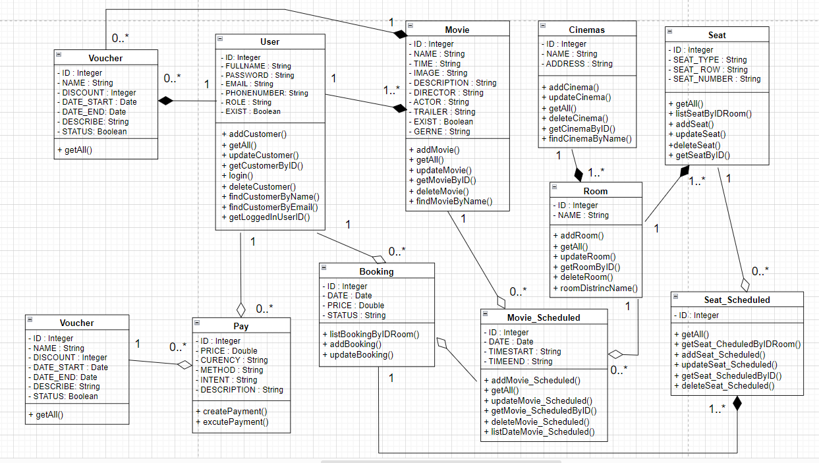

## 5.3 Repository

### 5.3.1 UserRepository

#### 5.3.1.1 Class Diagram UserRepository

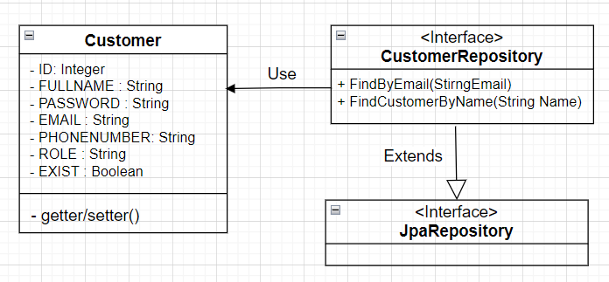

#### 5.3.1.2 Chi Tiết – UserRepository Detail

|  |  |  |
| --- | --- | --- |
| **Thuộc tính** | **Kiểu dữ liệu** | **Mô tả** |
| ID | Integer | Mã người dùng , khóa chính |
| FULLNAME | String | Tên người dùng |
| PASSWORD | String | Mật khẩu tài khoản của người dùng |
| EMAIL | String | Tài khoản email của người dùng |
| PHONENUMBER | String | Số điện thoại người dùng |
| ROLE | String | Vai trò của người dùng trong hệ thống |
| EXIST | Boolean | Trạng thái của tài khoản người dùng |

### 5.3.2 MovieRepository

#### 5.3.2.1 Class Diagram MovieRepository

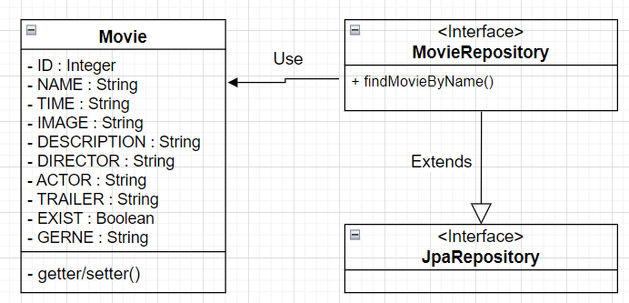

#### 5.3.2.2 Chi tiết – MovieRepository Detail

|  |  |  |
| --- | --- | --- |
| **Thuộc tính** | **Kiểu dữ liệu** | **Mô tả** |
| ID | Integer | Mã bộ phim, khóa chính |
| NAME | String | Tên của bộ phim |
| TIME | String | Độ dài thời gian của bộ phim |
| IMAGE | String | Hình ảnh (poster) của bộ phim |
| DESCRIPTION | String | Mô tả bộ phim |
| ACTOR | String | Diễn viên của bộ phim |
| DIRECTOR | String | Đạo diễn của bộ phim |
| TRAILER | String | Video ngắn giới thiệu của bộ phim |
| EXIST | Boolean | Trạng thái của bộ phim |
| GERNE | String | Thể loại của bộ phim |

### 5.3.3 CinemasRepository

#### 5.3.3.1 Class Diagram CinemasRepository

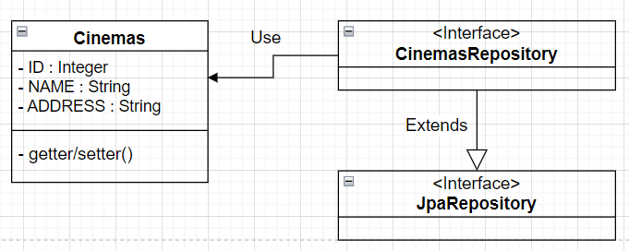

#### 5.3.3.2 Chi tiết – CinemasRepository Detail

|  |  |  |
| --- | --- | --- |
| **Thuộc tính** | **Kiểu dữ liệu** | **Mô tả** |
| ID | Integer | Mã rạp phim, khóa chính |
| NAME | String | Tên rạp phim |
| ADDRESS | String | Địa chỉ rạp phim |

### 5.3.4 SeatRepository

#### 5.3.4.1 Class Diagram SeatRepository

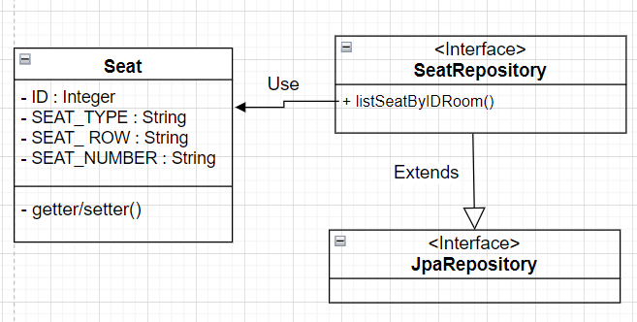

#### 5.3.4.2 Chi tiết – SeatRepsotory Detail

|  |  |  |
| --- | --- | --- |
| **Thuộc tính** | **Kiểu dữ liệu** | **Mô tả** |
| ID | Integer | Mã ghế, khóa chính |
| SEAT_TYPE | String | Kiểu ghế của rạp phim |
| SEAT_ROW | String | Tên hàng ghế |
| SEAT_NUMBER | String | Số ghế |

### 5.3.5 RoomRepository

#### 5.3.5.1 Class Diagram RoomRepository

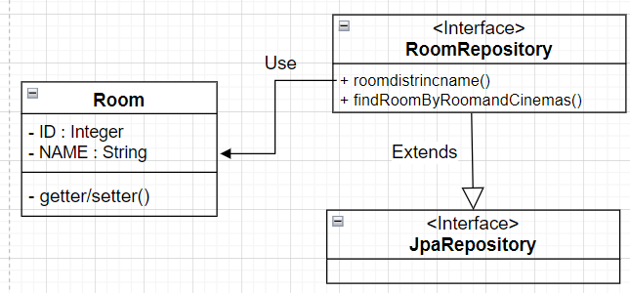

#### 5.3.5.2 Chi tiết – RoomRepository Detail

|  |  |  |
| --- | --- | --- |
| **Thuộc tính** | **Kiểu dữ liệu** | **Mô tả** |
| ID | Integer | Mã phòng của rạp chiếu phim, khóa chính. |
| NAME | String | Tên phòng của rạp chiếu phim |

### 5.3.6 Seat_ScheduledRepository

#### 5.3.6.1 Class Diagram Seat_ScheduledRepository

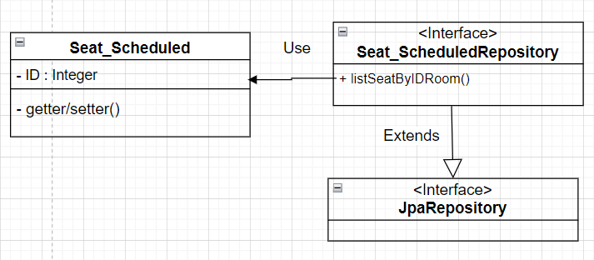

#### 5.3.6.2 Chi tiết – Seat_ScheduledRepository Detail

|  |  |  |
| --- | --- | --- |
| **Thuộc tính** | **Kiểu dữ liệu** | **Mô tả** |
| ID | Integer | Mã lịch ghế, khóa chính |

### 5.3.7 Movie_SheduledRepository

#### 5.3.7.1 Class Diagram Movie_ScheduledRepository

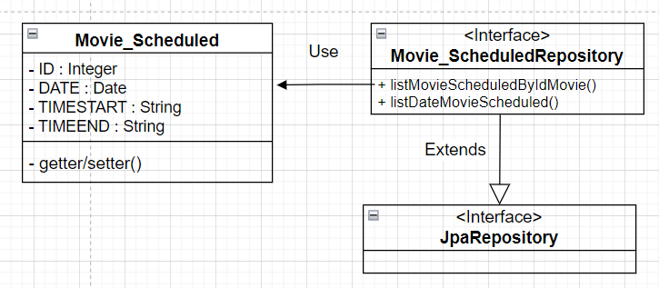

#### 5.3.7.2 Chi tiết – Movie_Scheduled Detail

|  |  |  |
| --- | --- | --- |
| **Thuộc tính** | **Kiểu dữ liệu** | **Mô tả** |
| ID | Integer | Mã lịch chiếu phim, khóa chính |
| DATE | String | Ngày chiếu bộ phim trong lịch chiếu phim. |
| TIMESTART | String | Giờ bắt đầu xuất chiếu bộ phim |
| TIMEEND | String | Giờ kết thúc xuất chiếu bộ phim |

## 5.4 RestController

### 5.4.1 CustomerRestController

#### 5.4.1.1 Class Digram

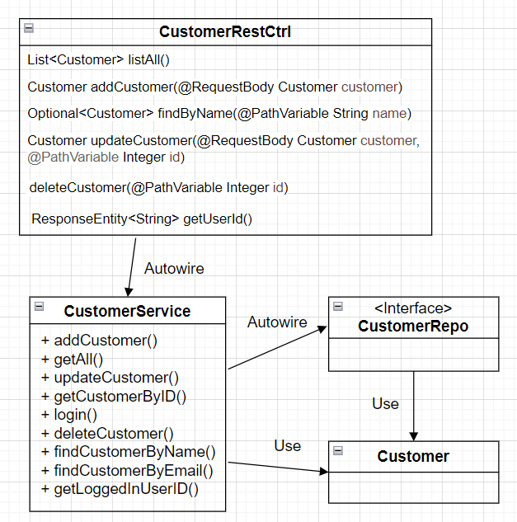

#### 5.4.1.2 Lớp – Class

|  |  |
| --- | --- |
| **Tên** | **Mô tả** |
| CustomerRestCtrl | Thao tác với service để xử lý dữ liệu |
| CustomerService | Định nghĩa RestApi Mapping Method |

#### 5.4.1.3 Phương thức – Method

|  |  |  |  |  |
| --- | --- | --- | --- | --- |
| **Tên phương thức** | **Http Method** | **Tham Số** | **Kiểu trả về** | **Mô tả** |
| listAll() | Get |  | List<Customer> | Truy vấn toàn bộ người sử dụng |
| addCustomer() | Post | Customer | Customer | Thêm mới người sử dụng |
| findByName() | Get | Name | Optional<Customer> | Tìm kiếm người sử dụng theo tên |
| updateCustomer() | Put | Id | Customer | Cập nhật thông tin người sử dụng theo id |
| deleteCustomer() | Delete | Id |  | Xóa người sử dụng theo id |

### 5.4.2 CinemasRestController

#### 5.4.2.1 Class Diagram

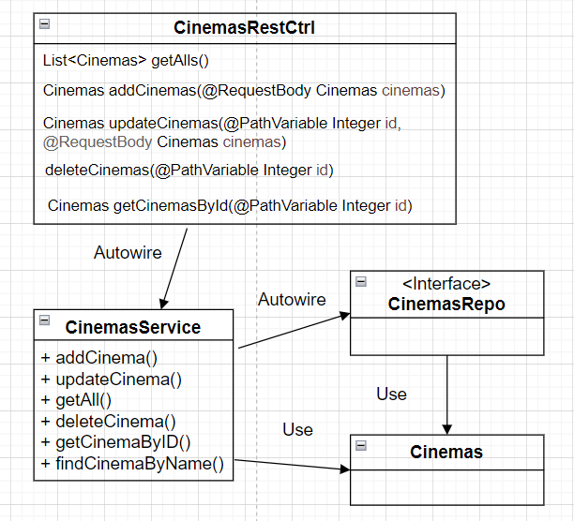

#### 5.4.2.2 Lớp – Class

|  |  |
| --- | --- |
| **Tên** | **Mô tả** |
| CinemasRestCtrl | Thao tác với service để xử lý dữ liệu |
| CinemasService | Định nghĩa RestApi Mapping Method |

#### 5.4.2.3 Phương thức – Method

|  |  |  |  |  |
| --- | --- | --- | --- | --- |
| **Tên phương thức** | **Http Method** | **Tham Số** | **Kiểu trả về** | **Mô tả** |
| getAll() | Get |  | List<Cinemas> | Truy vấn toàn bộ rạp chiếu phim |
| addCinemas | Post | Cinemas | Cinemas | Thêm mới một rạp chiếu phim. |
| updateCinemas | Put | Id | Cinemas | Cập nhật rạp chiếu phim theo id. |
| deleteCinemas | Delete | Id |  | Xóa rạp chiếu phim theo id |
| getCinemasById() | Get | Id | Cinemas | Lấy thông tin đối tượng rạp chiếu phim theo id |

### 5.4.3 MovieRestController

#### 5.4.3.1 Class Diagram

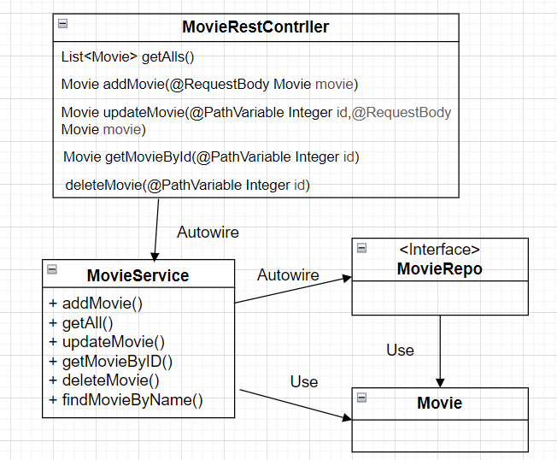

#### 5.4.3.2 Lớp – Class

|  |  |
| --- | --- |
| **Tên** | **Mô tả** |
| MovieRestCtrl | Thao tác với service để xử lý dữ liệu |
| MovieService | Định nghĩa RestApi Mapping Method |

#### 5.4.3.3 Phương thức – Method

|  |  |  |  |  |
| --- | --- | --- | --- | --- |
| **Tên phương thức** | **Http Method** | **Tham Số** | **Kiểu trả về** | **Mô tả** |
| getAll() | Get |  | List<Movie> | Truy vấn toàn bộ phim |
| addMovie() | Post | Movie | Movie | Thêm mới một bộ phim |
| updateMovie() | Put | Id | Movie | Cập nhật bộ phim theo id |
| getMovieById() | Get | Id | Movie | Truy vấn bộ phim theo id |
| deleteMovie() | Delete | Id |  | Xóa bộ phim theo id |

### 5.4.4 RoomRestController

#### 5.4.4.1 Class Diagram

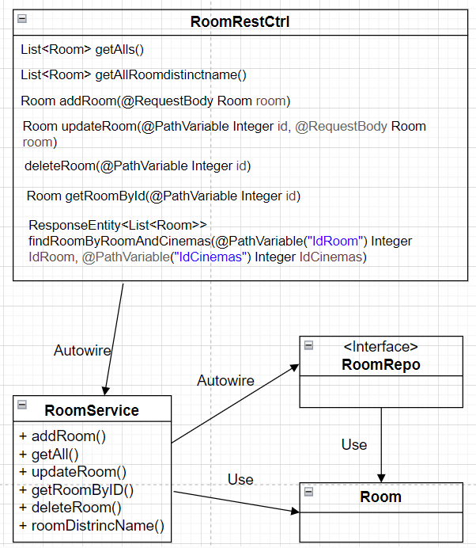

#### 5.4.4.2 Lớp – Class

|  |  |
| --- | --- |
| **Tên** | **Mô tả** |
| MovieRestCtrl | Thao tác với service để xử lý dữ liệu |
| MovieService | Định nghĩa RestApi Mapping Method |

#### 5.4.4.3 Phương thức – Method

|  |  |  |  |  |
| --- | --- | --- | --- | --- |
| **Tên phương thức** | **Http Method** | **Tham Số** | **Kiểu trả về** | **Mô tả** |
| getAll() | Get |  | List<Room> | Truy vấn toàn bộ phòng của rạp phim. |
| getAllRoomdistrin  ctname | Get |  | List<Room> | Truy vấn toàn bộ phòng của rạp phim. |
| addRoom() | Post | Room | Room | Thêm mới phòng trong rạp chiếu phim. |
| updateRoom() | Put | Id | Room | Cập nhật phòng theo id. |
| getRoomById() | Get | Id | Room | Truy vấn phòng theo id. |
| deleteRoom() | Delete | Id |  | Xóa phòng theo id |
| findRoomBy  Roomand  Cinemas() | Get | idRoom,  idCinemas | List<Room> | Truy vấn phòng theo id phòng và id của rạp phim. |

### 5.4.5 Movie_ScheduledRestController

#### 5.4.5.1 Class Diagram

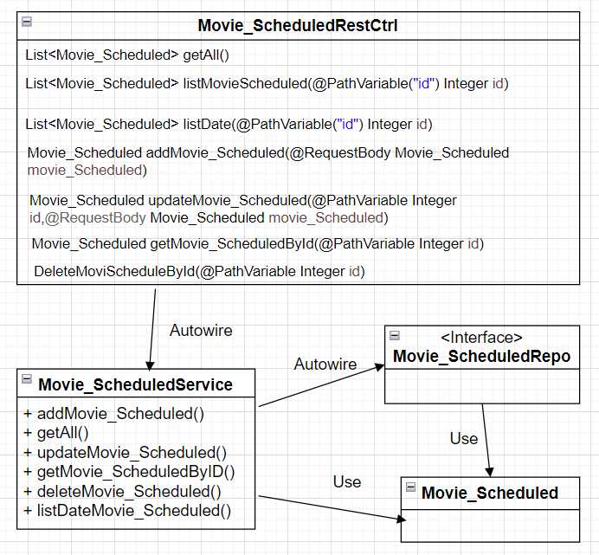

#### 5.4.5.2 Lớp – Class

|  |  |
| --- | --- |
| **Tên** | **Mô tả** |
| Movie_ScheduledRestCtrl | Thao tác với service để xử lý dữ liệu |
| Movie_ScheduledService | Định nghĩa RestApi Mapping Method |

#### 5.4.5.3 Phương thức – Method

|  |  |  |  |  |
| --- | --- | --- | --- | --- |
| **Tên phương thức** | **Http Method** | **Tham Số** | **Kiểu trả về** | **Mô tả** |
| getAll() | Get |  | List  <Movie_Scheduled> | Truy vấn toàn bộ lịch chiếu phim. |
| listMovie  Scheduled() | Get | Id | List  <Movie_Scheduled> | Truy vấn danh sách lịch xem phim theo id. |
| listDate() | Get | Id | List  <Movie_Scheduled> | Truy vấn lịch với dữ liệu ngày theo id |
| addMovie_  Scheduled() | Post | Movie_  Scheduled | Movie_Scheduled | Thêm mới lịch xem phim |
| updateMovie_  Scheduled() | Put | Id | Movie_Scheduled | Cập nhật lịch xem phim theo id. |
| getMovie_  ScheduledById | Get | Id | Movie_Scheduled | Truy vấn lịch xem phim theo id. |
| deleteMovie_  Scheduled() | Delete | Id |  | Xóa lịch xem phim theo id |

### 5.4.6 Seat_ScheduledRestController

#### 5.4.6.1 Class Diagram

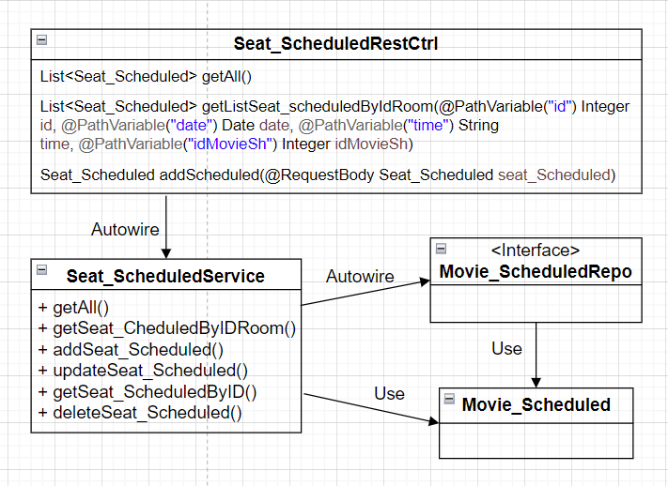

#### 5.4.6.2 Lớp – Class

|  |  |
| --- | --- |
| **Tên** | **Mô tả** |
| Seat_ScheduledRestCtrl | Thao tác với service để xử lý dữ liệu |
| Seat_ScheduledService | Định nghĩa RestApi Mapping Method |

#### 5.4.6.3 Phương thức – Method

|  |  |  |  |  |
| --- | --- | --- | --- | --- |
| **Tên phương thức** | **Http Method** | **Tham Số** | **Kiểu trả về** | **Mô tả** |
| getAll() | Get |  | List  <Seat_Scheduled> | Truy vấn toàn bộ lịch ghế. |
| getListSeat_  ScheduledBy  IdRoom() | Get | id, date, time, idMovieSh | List  <Seat_Scheduled> | Truy vấn danh sách lịch ghế của phòng theo id, ngày , thời gian, id của lịch chiếu phim. |
| addSeat  Scheduled() | Post | Seat_  Scheduled | Seat_Scheduled | Thêm thông lịch ghế. |

### 5.4.7 BookingRestController

#### 5.4.7.1 Class Diagram

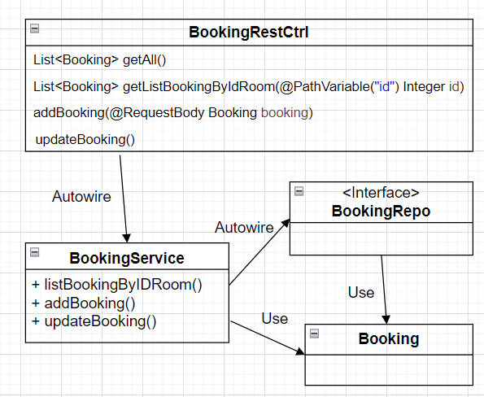

#### 5.4.7.2 Lớp – Class

|  |  |
| --- | --- |
| **Tên** | **Mô tả** |
| BookingRestCtrl | Thao tác với service để xử lý dữ liệu |
| BookingService | Định nghĩa RestApi Mapping Method |

#### 5.4.7.3 Phương thức – Method

|  |  |  |  |  |
| --- | --- | --- | --- | --- |
| **Tên phương thức** | **Http Method** | **Tham Số** | **Kiểu trả về** | **Mô tả** |
| getAll() | Get |  | List<Booking> | Truy vấn toàn bộ đặt chỗ |
| getListBooking  ByIdRoom() | Get | Id | List<Booking> | Try vấn quá trình đặt chỗ theo id. |
| addBooking() | Post |  | Booking | Tạo trạng thái đặt chỗ. |
| updateBooking() | Put | Id | Booking | Cập nhật trạng thái đặt chỗ |

## 5.3 Giao diện Website

### 5.3.1 Giao diện trang chủ

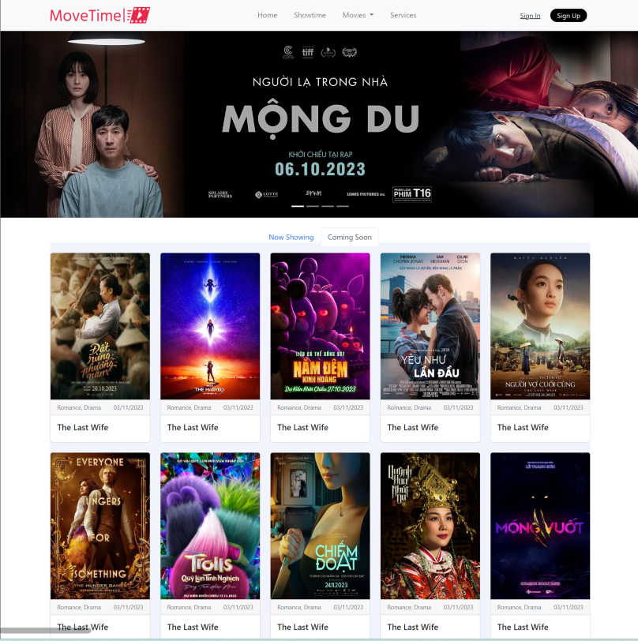

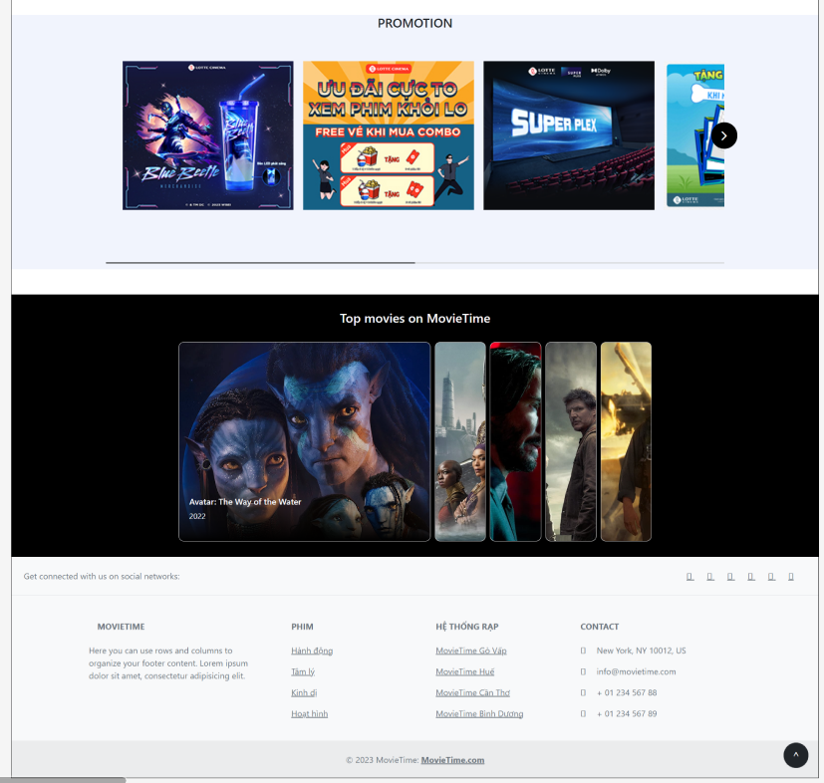

### 5.3.2 Giao diện trang chi tiết

#### 5.3.2.1 Phần thông tin phim và comment của trang chi tiết

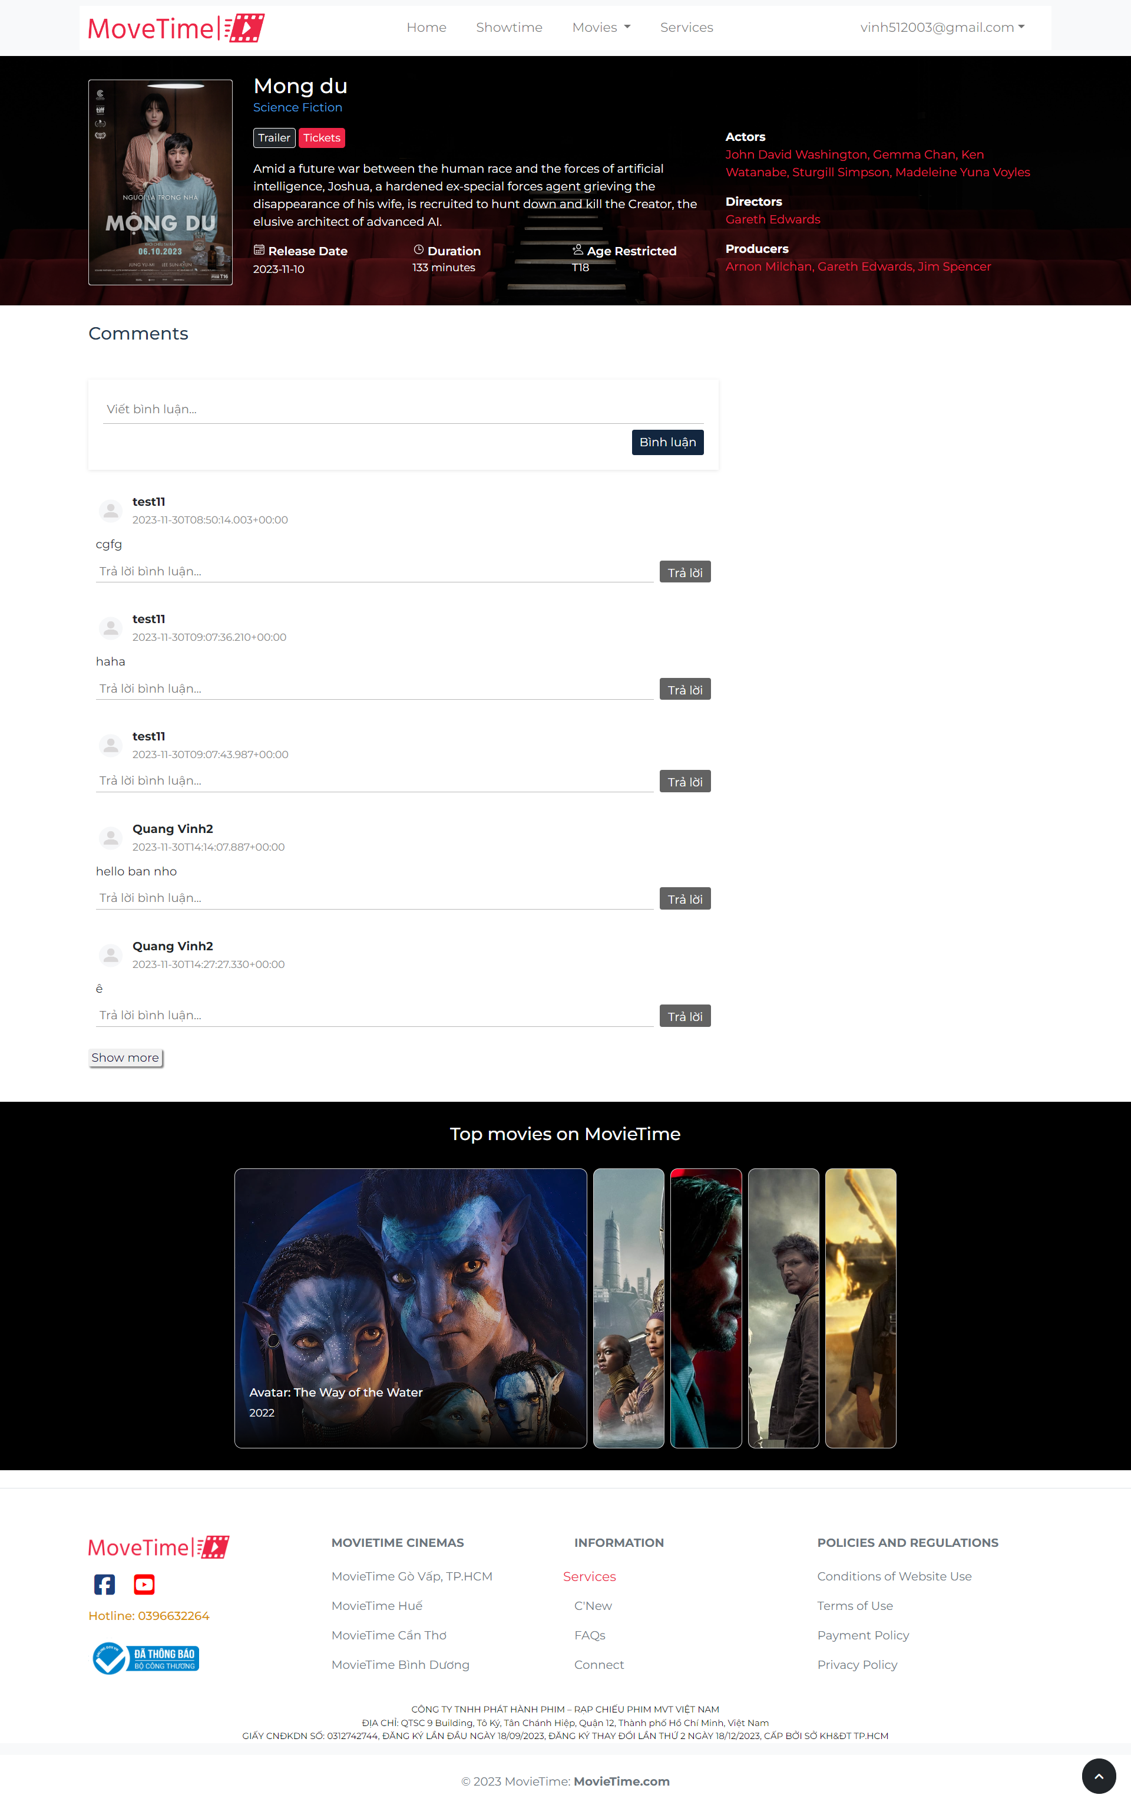

#### Phần Footer trang chi tiết



### 5.3.3 Giao diện trang đặt ghế

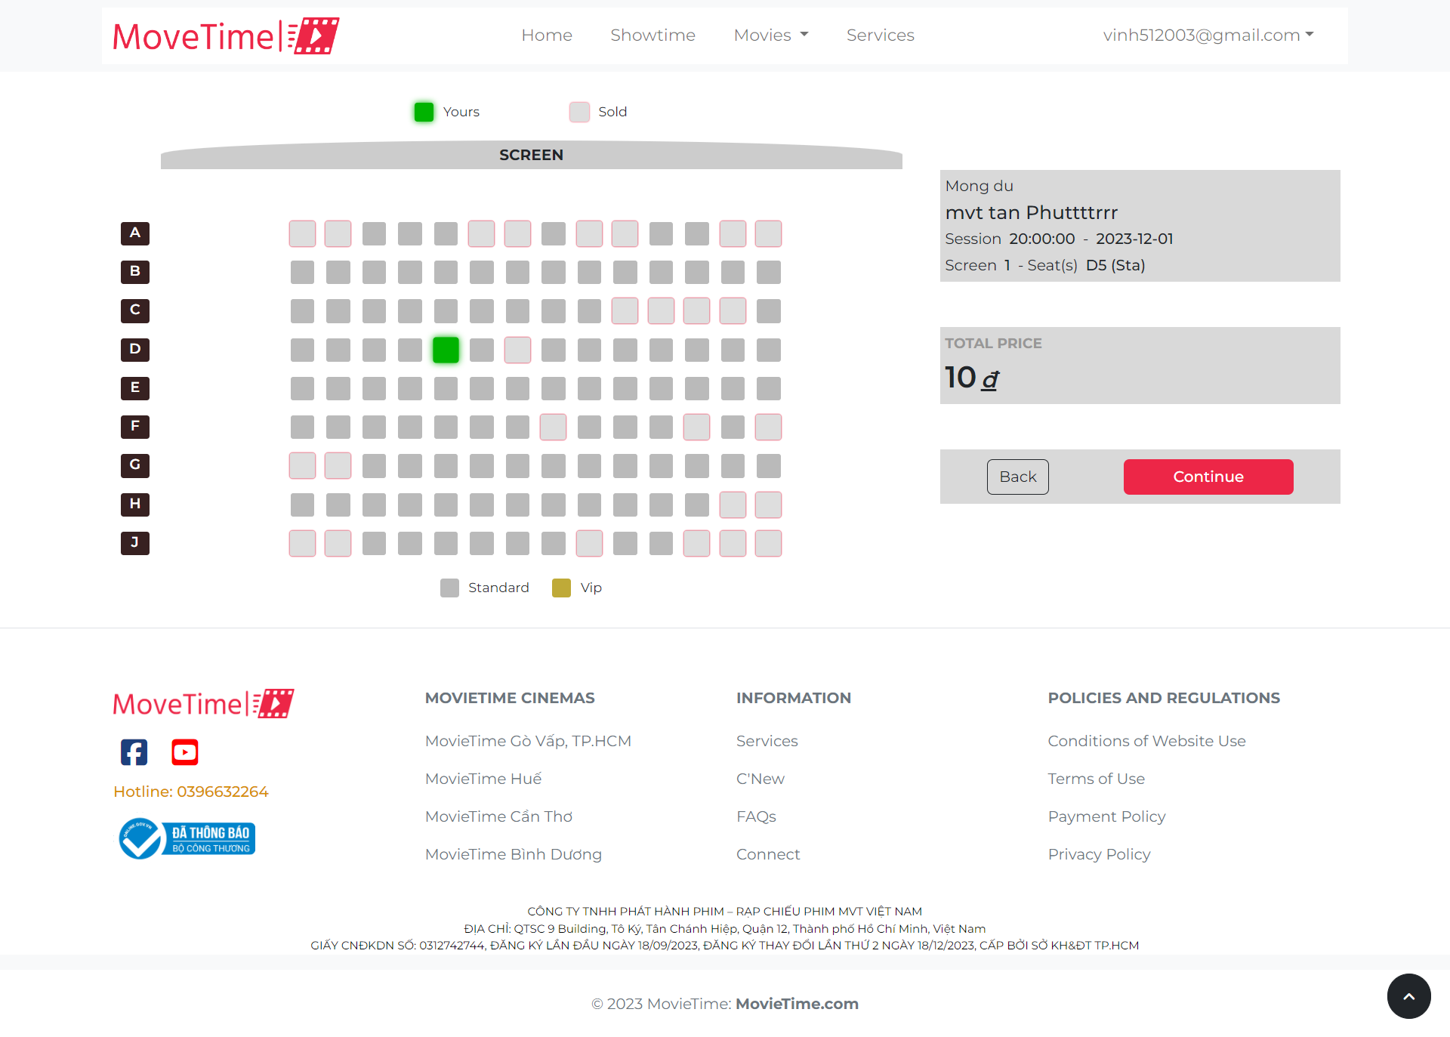

### 5.3.4 Giao diện trang Thanh toán

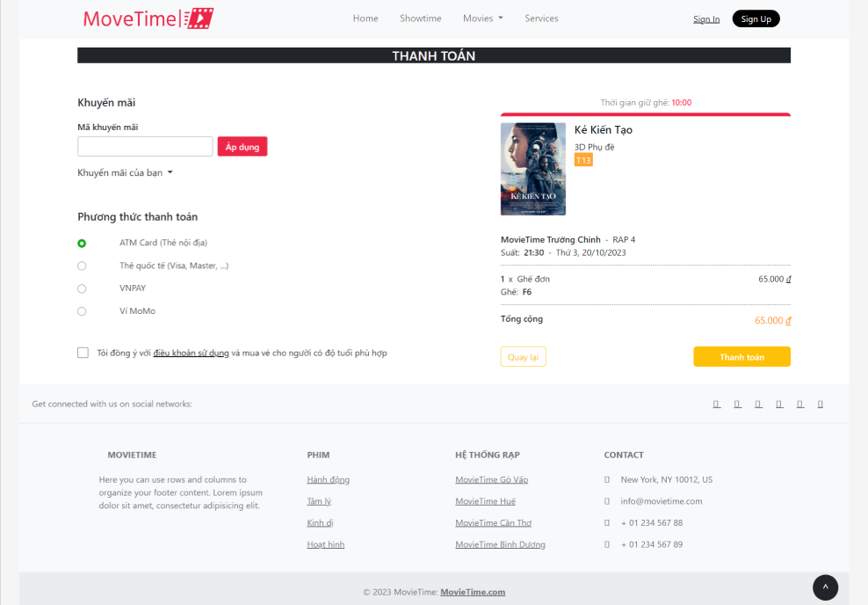

### 5.3.5 Giao diện lịch sử đặt vé

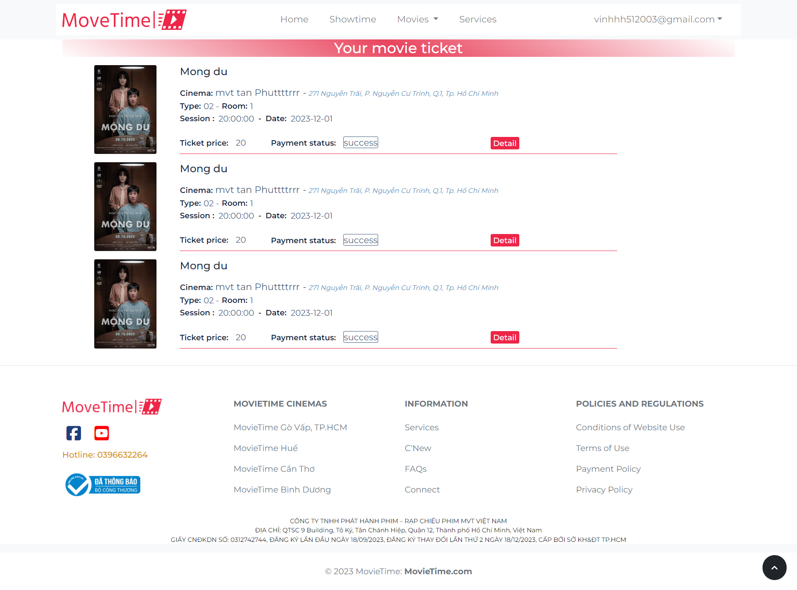

### 5.3.6 Giao diện trang phim đang chiếu

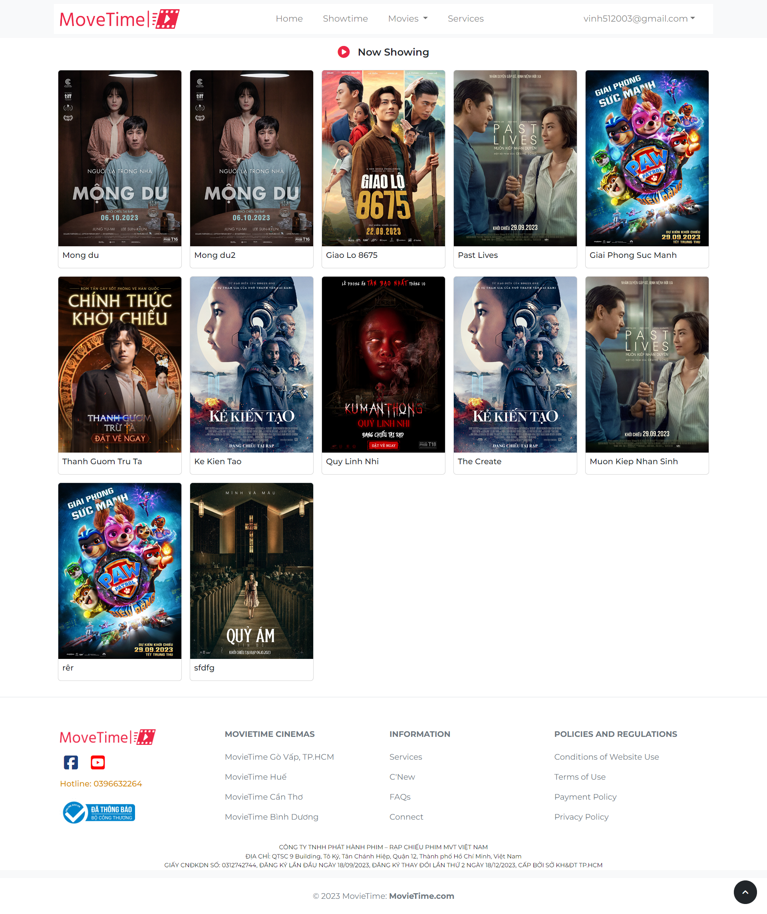

### 5.3.7 Giao diện trang giới thiệu

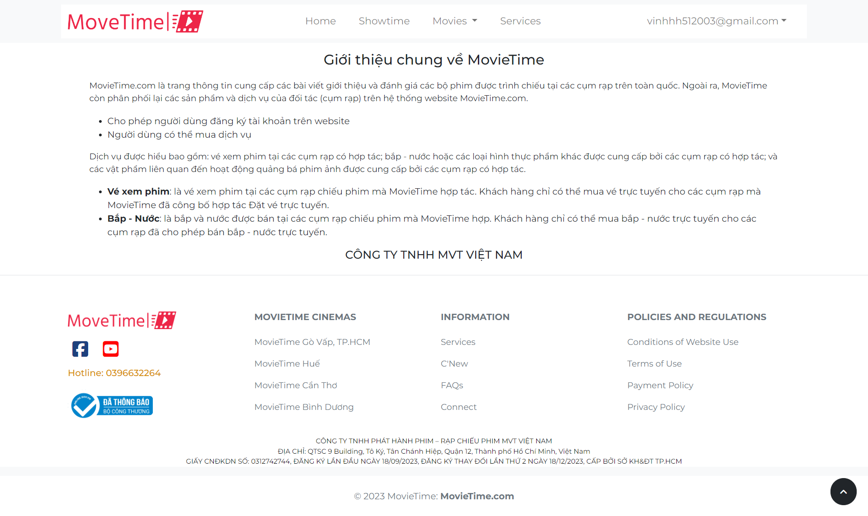

### 5.3.8 Giao diện trang liên hệ

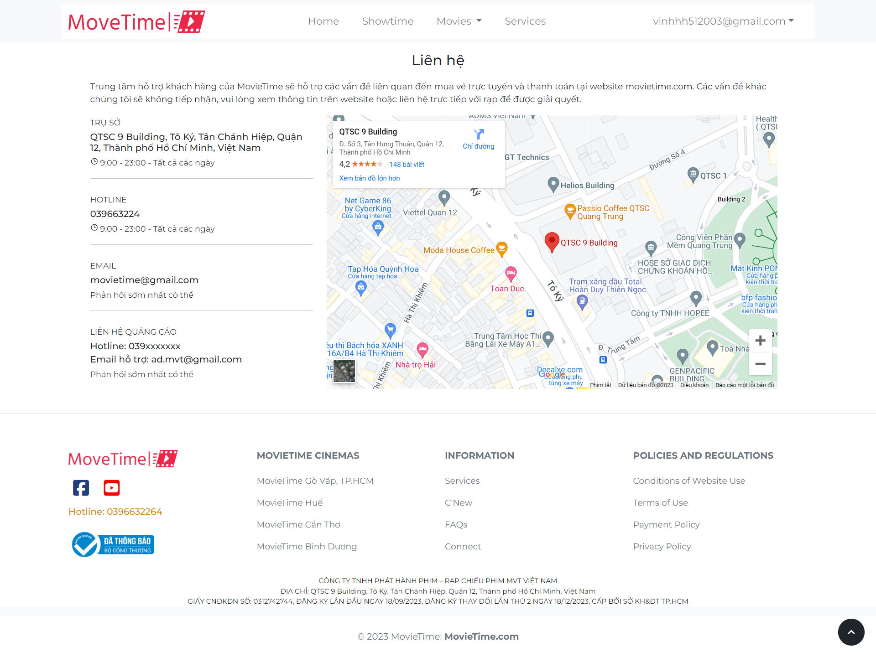

### 5.3.9 Giao diện trang Câu hỏi thường gặp

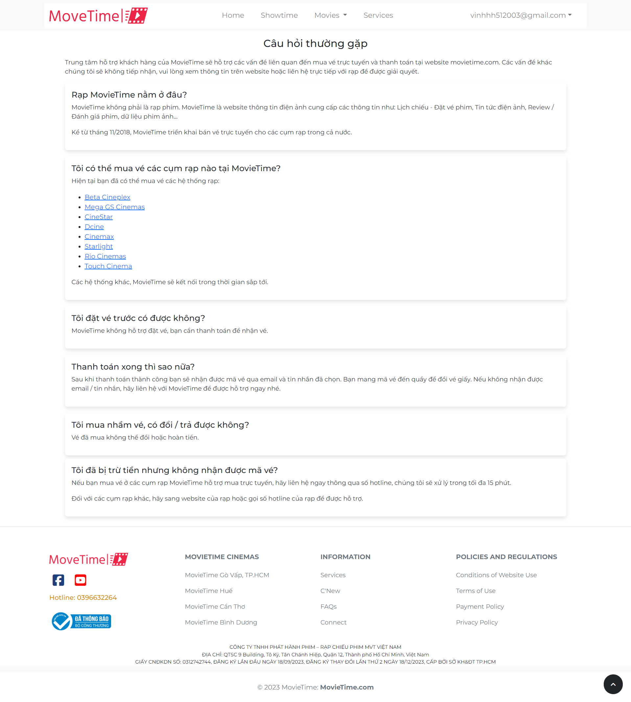

### 5.3.10 Giao diện trang điều khoản dịch vụ

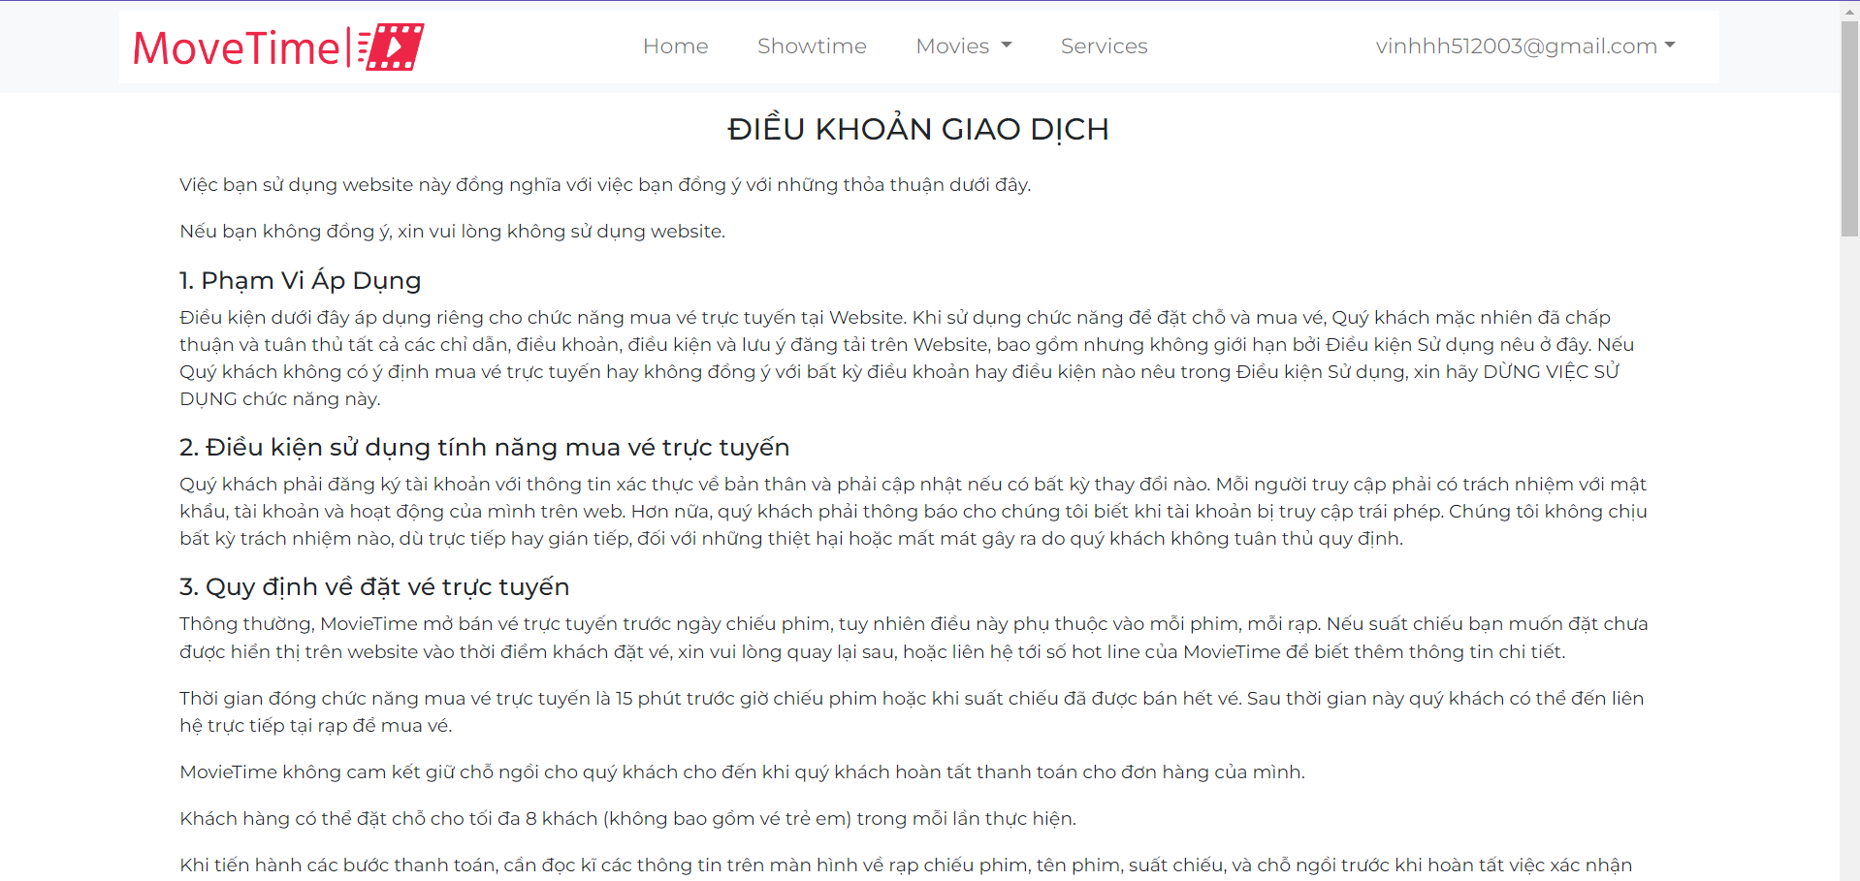

### 5.3.11 Giao diện trang Đăng nhập

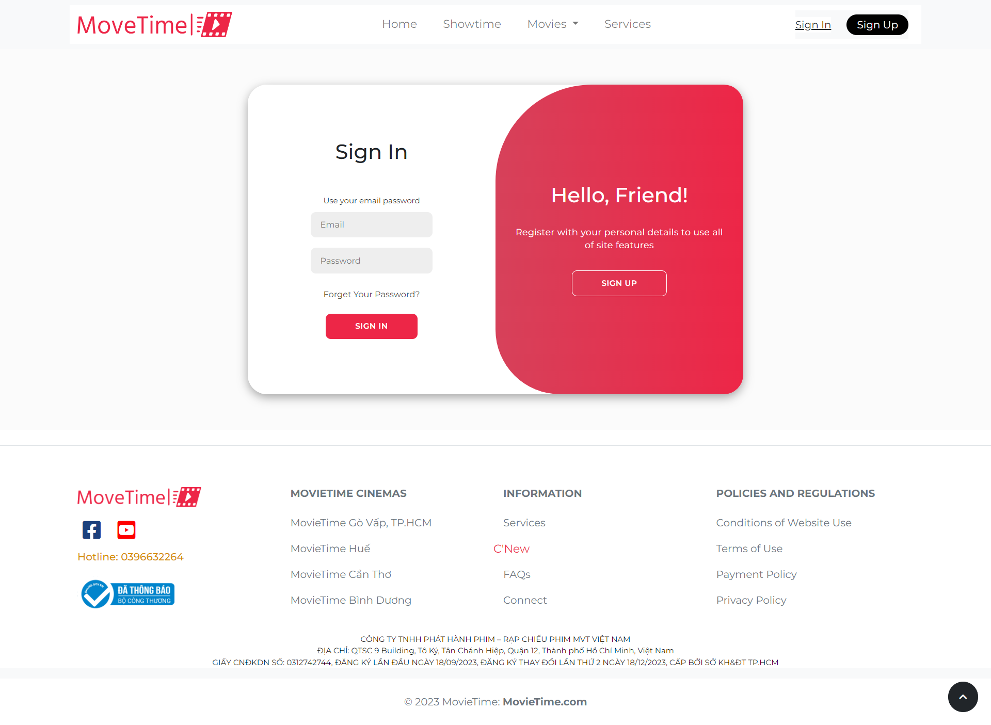

### 5.3.12 Giao diện trang đăng ký

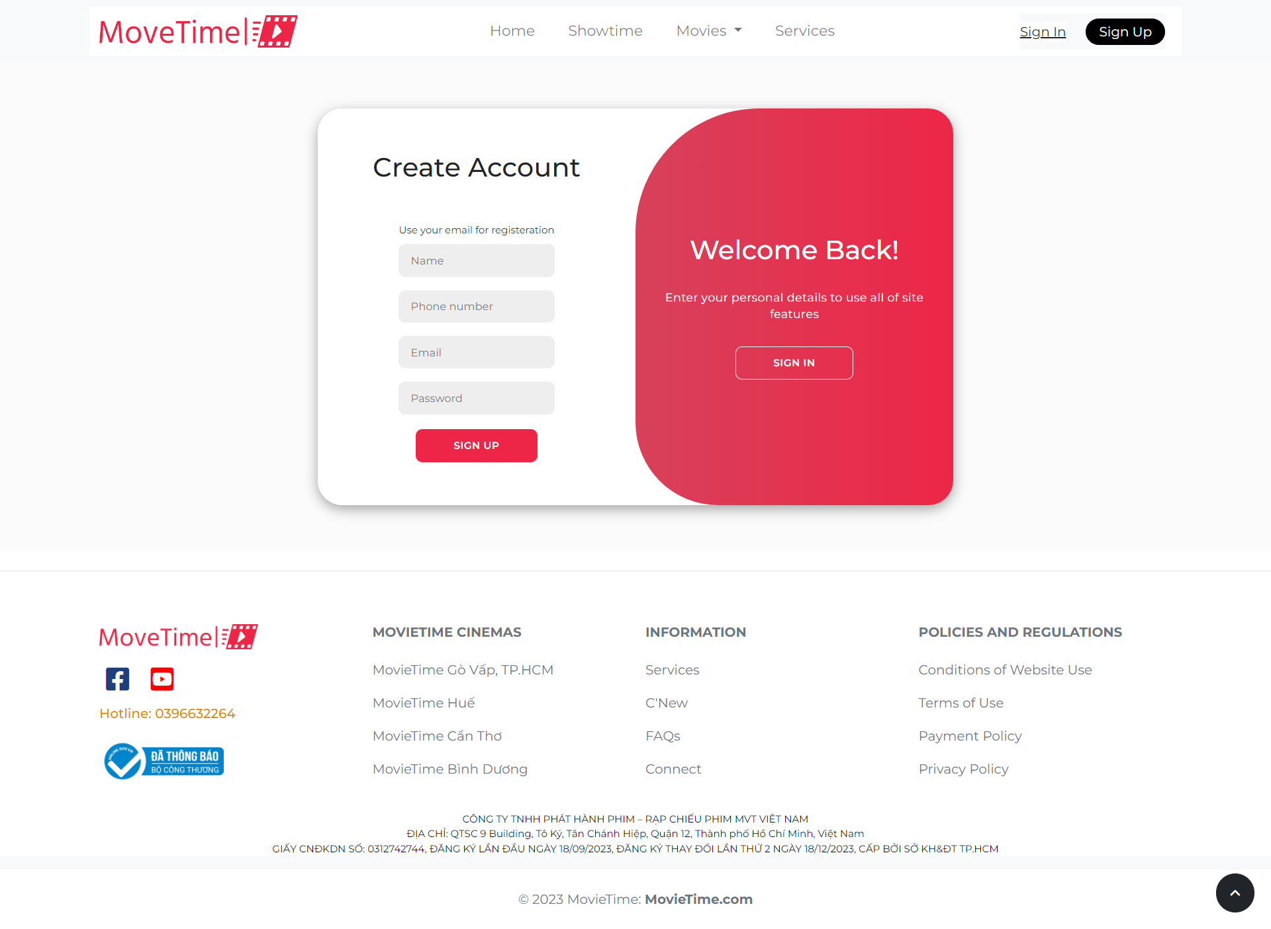

### 5.3.13 Giao diện Trang đổi mật khẩu

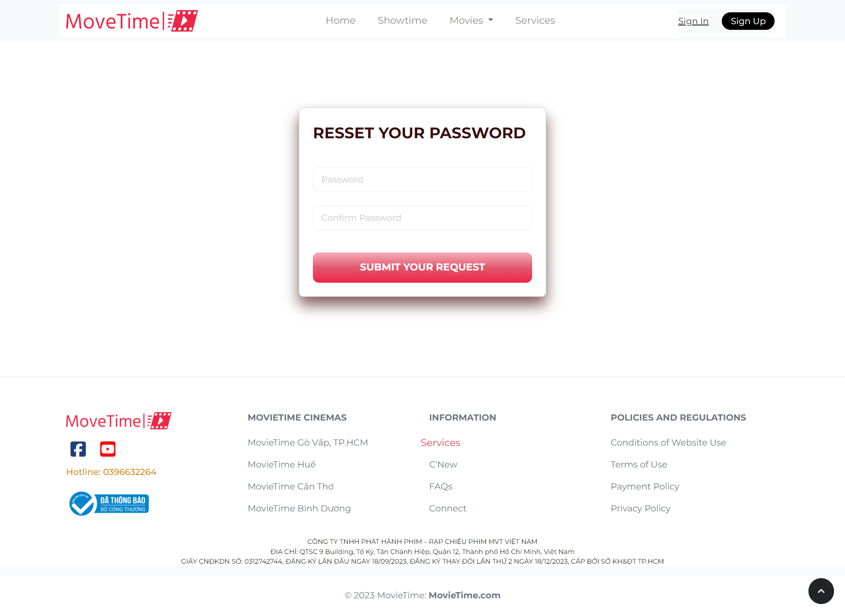

### 5.3.14 Giao diện trang thống kê

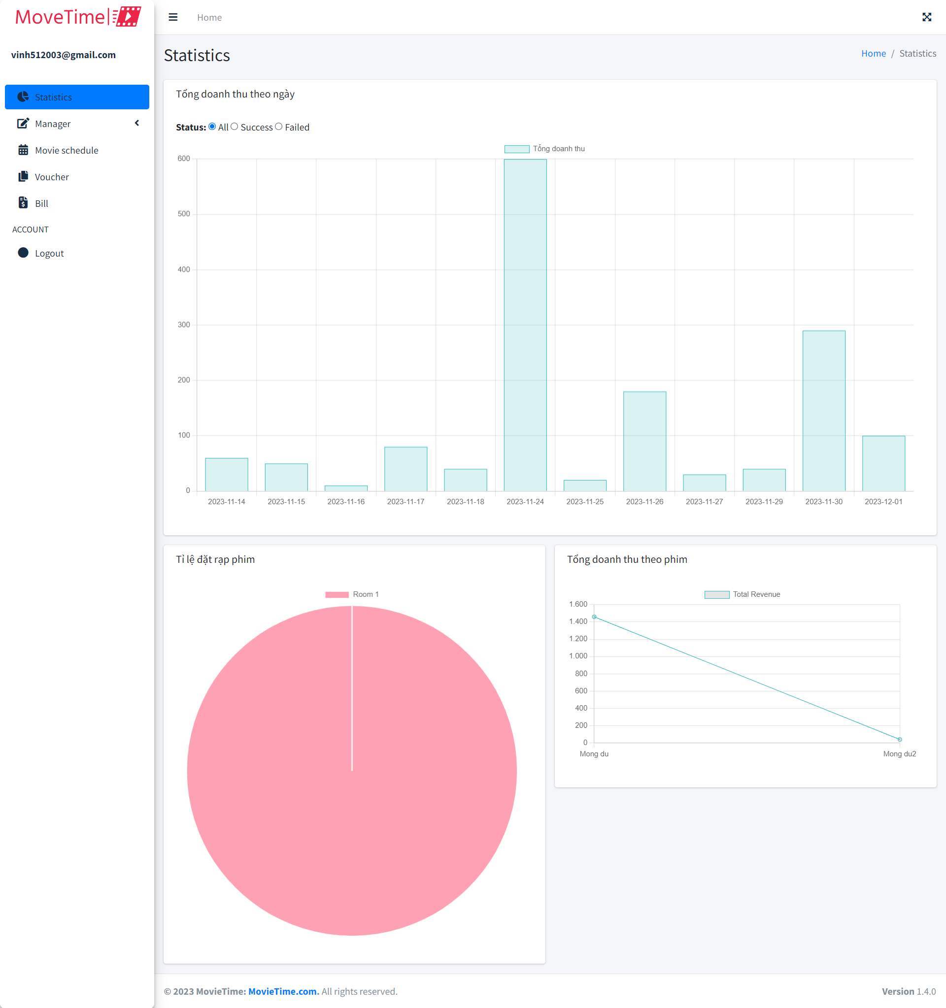

### 5.3.15 Giao diện trang quản lý phim

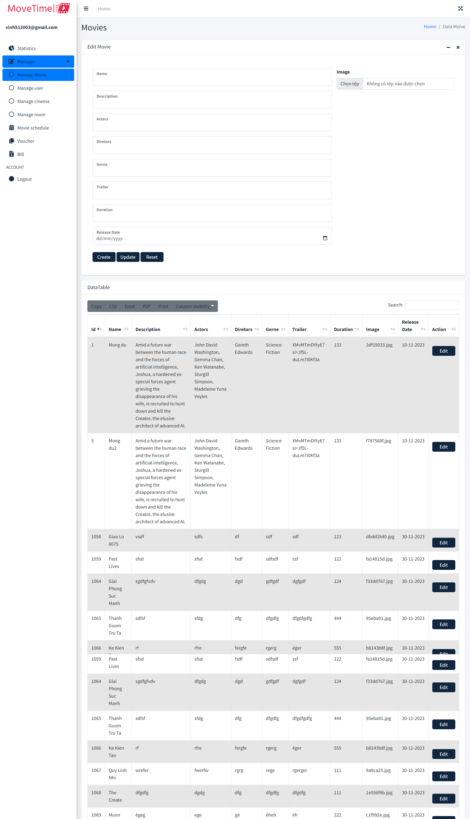

### 5.3.16 Giao diện trang người dùng

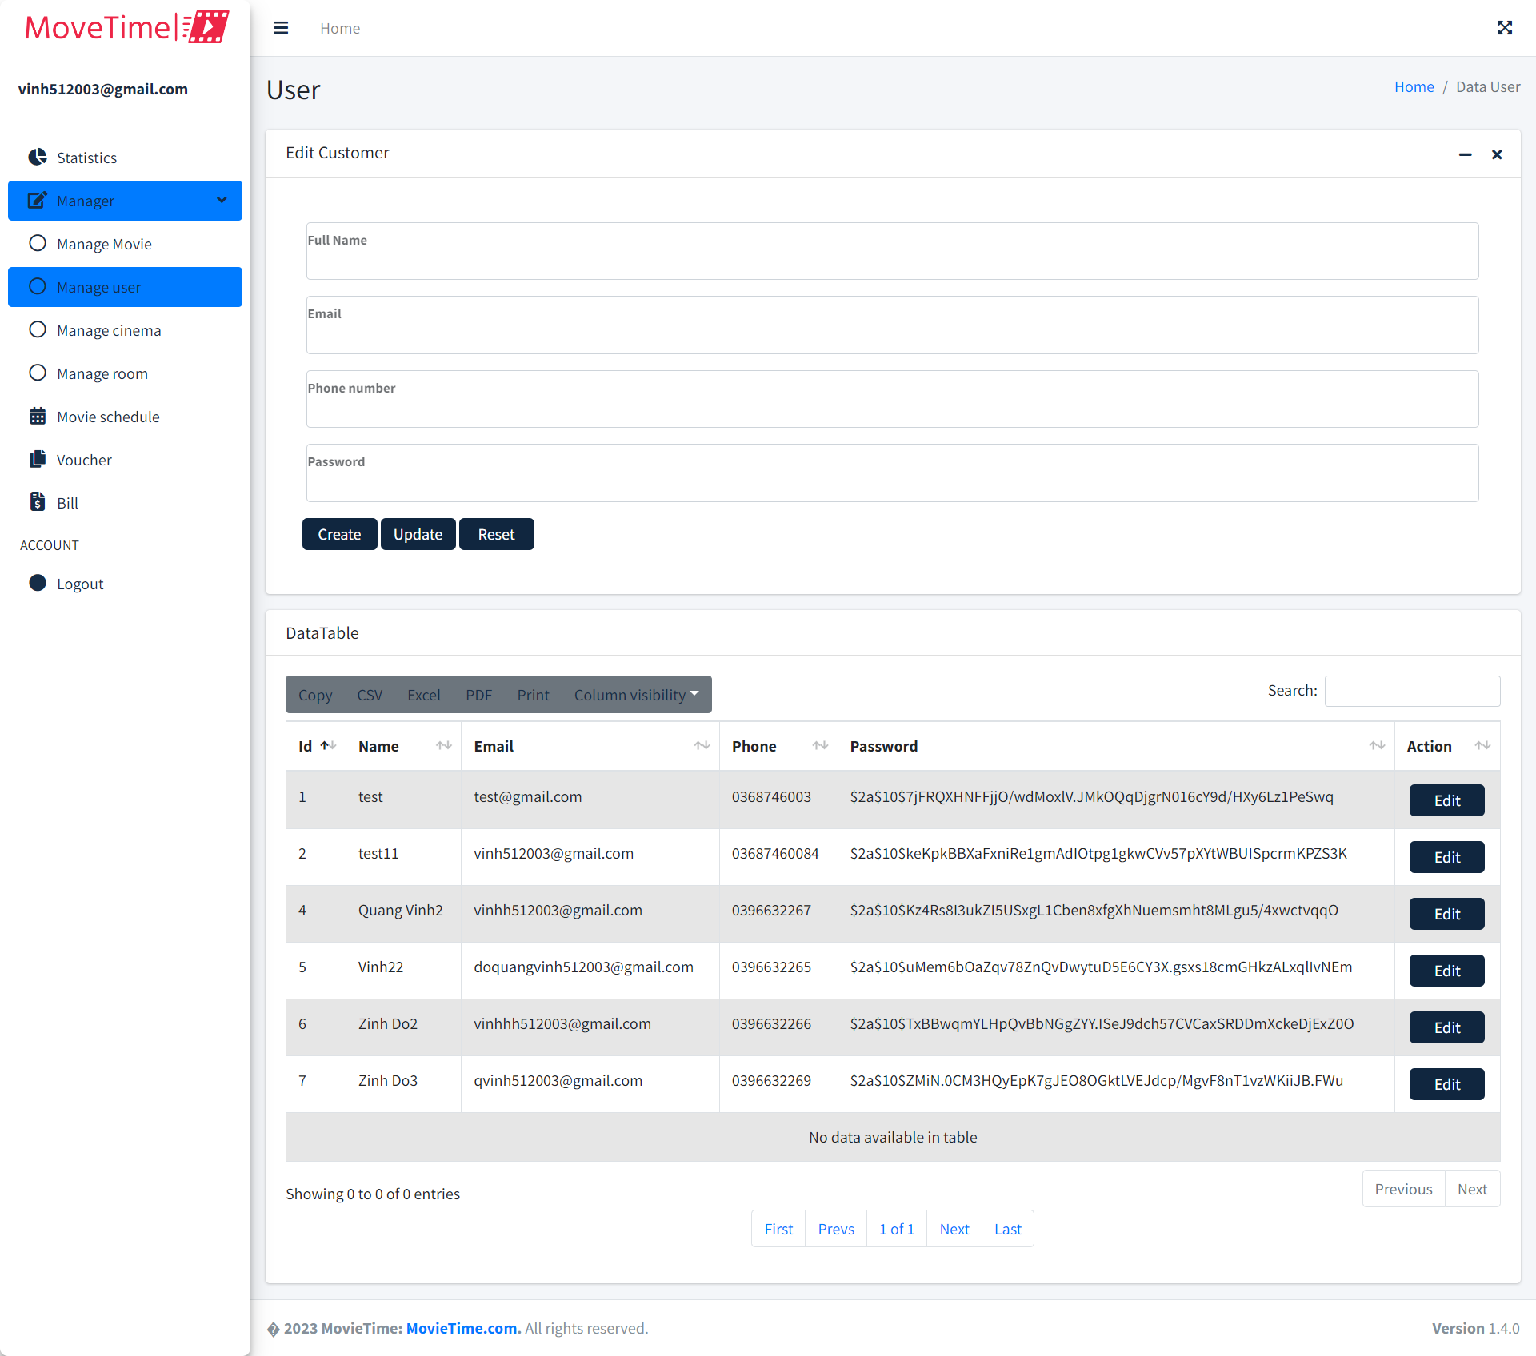

### 5.3.17 Giao diện trang rạp phim

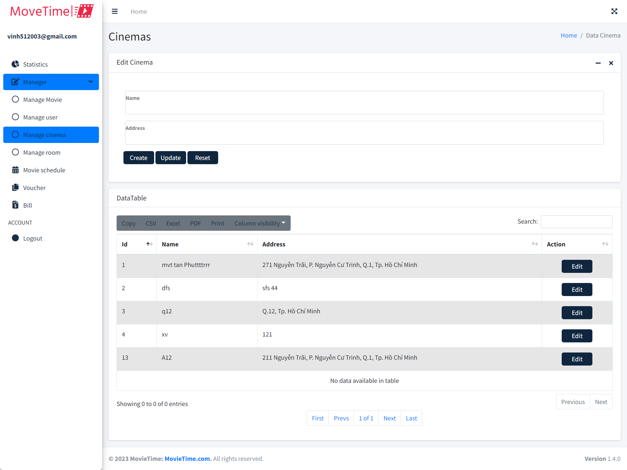

### 5.3.18 Giao diện trang phòng chiếu

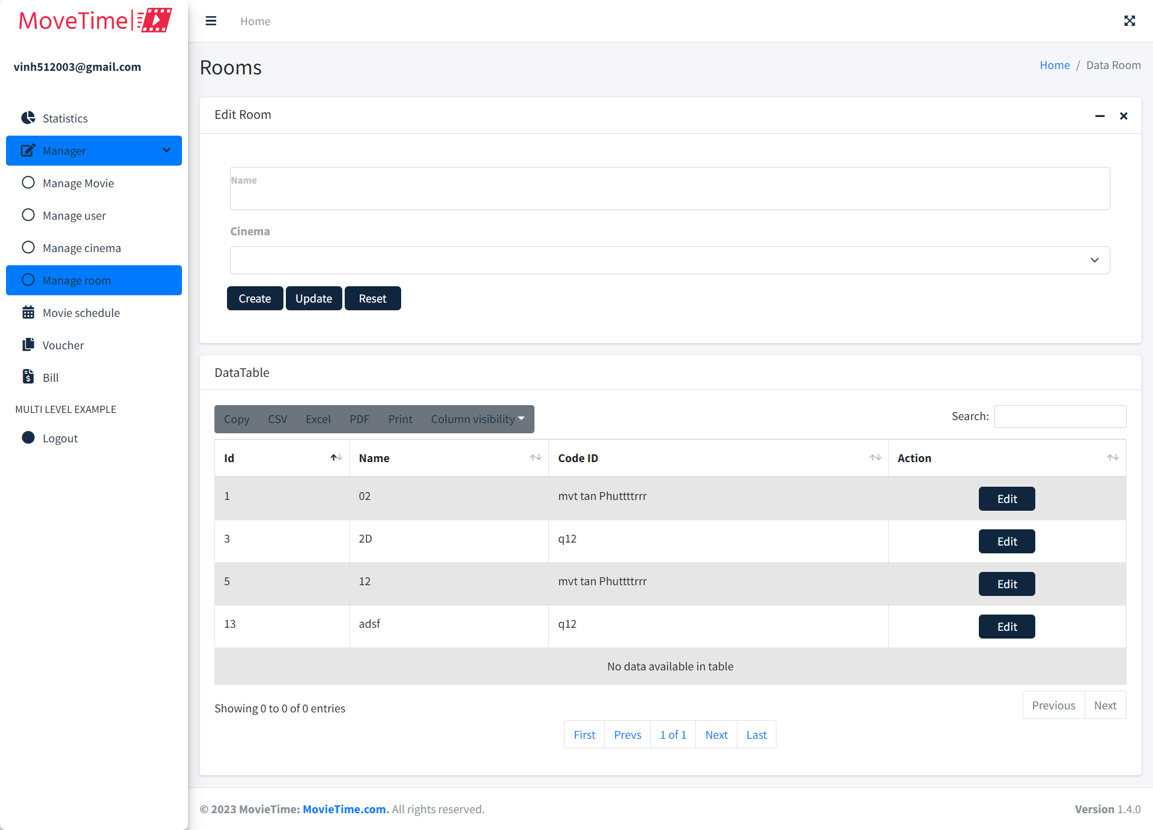

### 5.3.19 Giao diện trang quản lý lịch chiếu phim

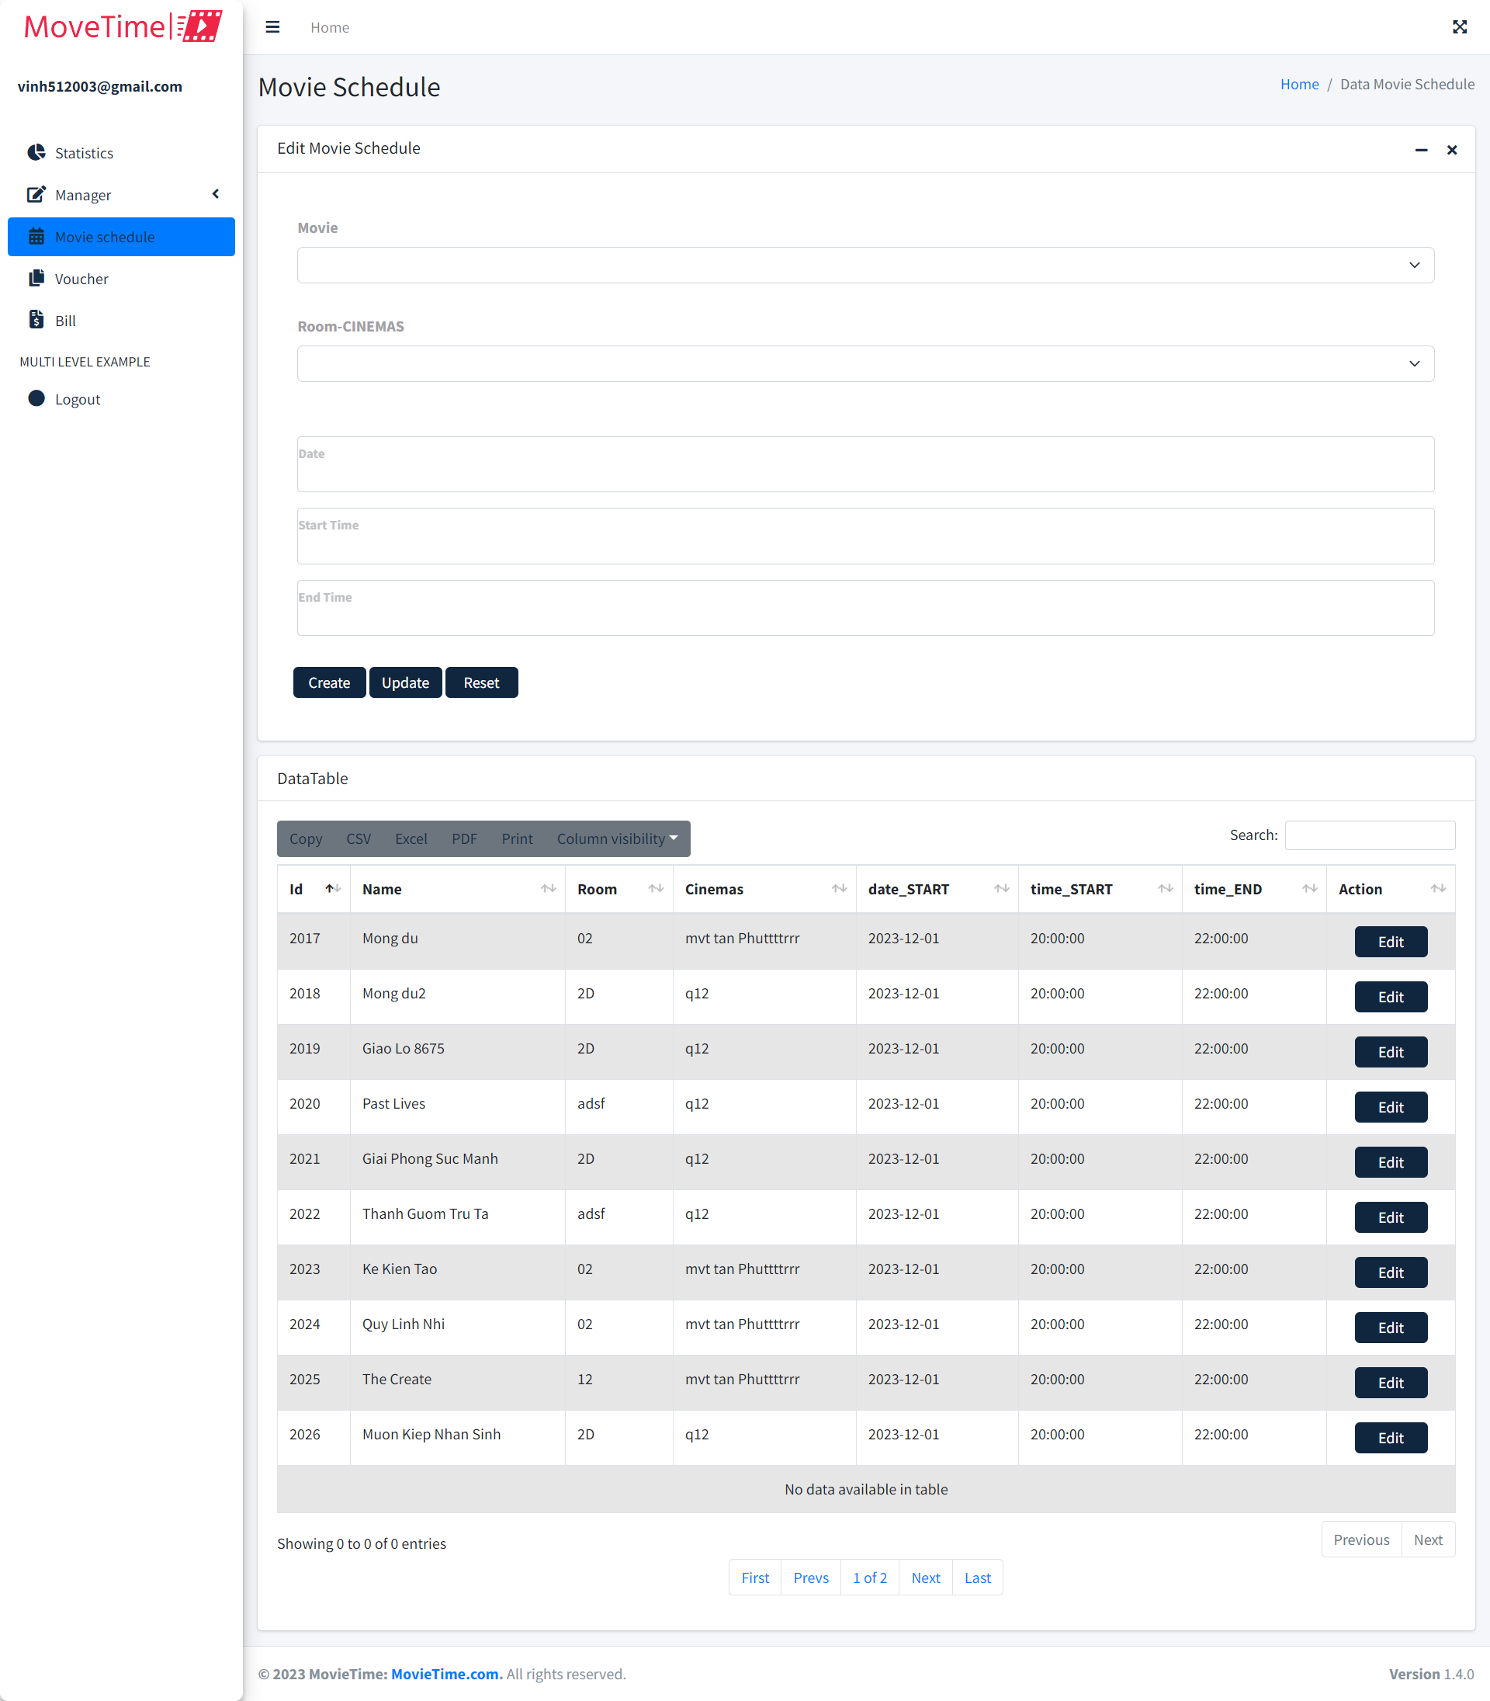

### 5.3.20 Giao diện quản lý mã giảm

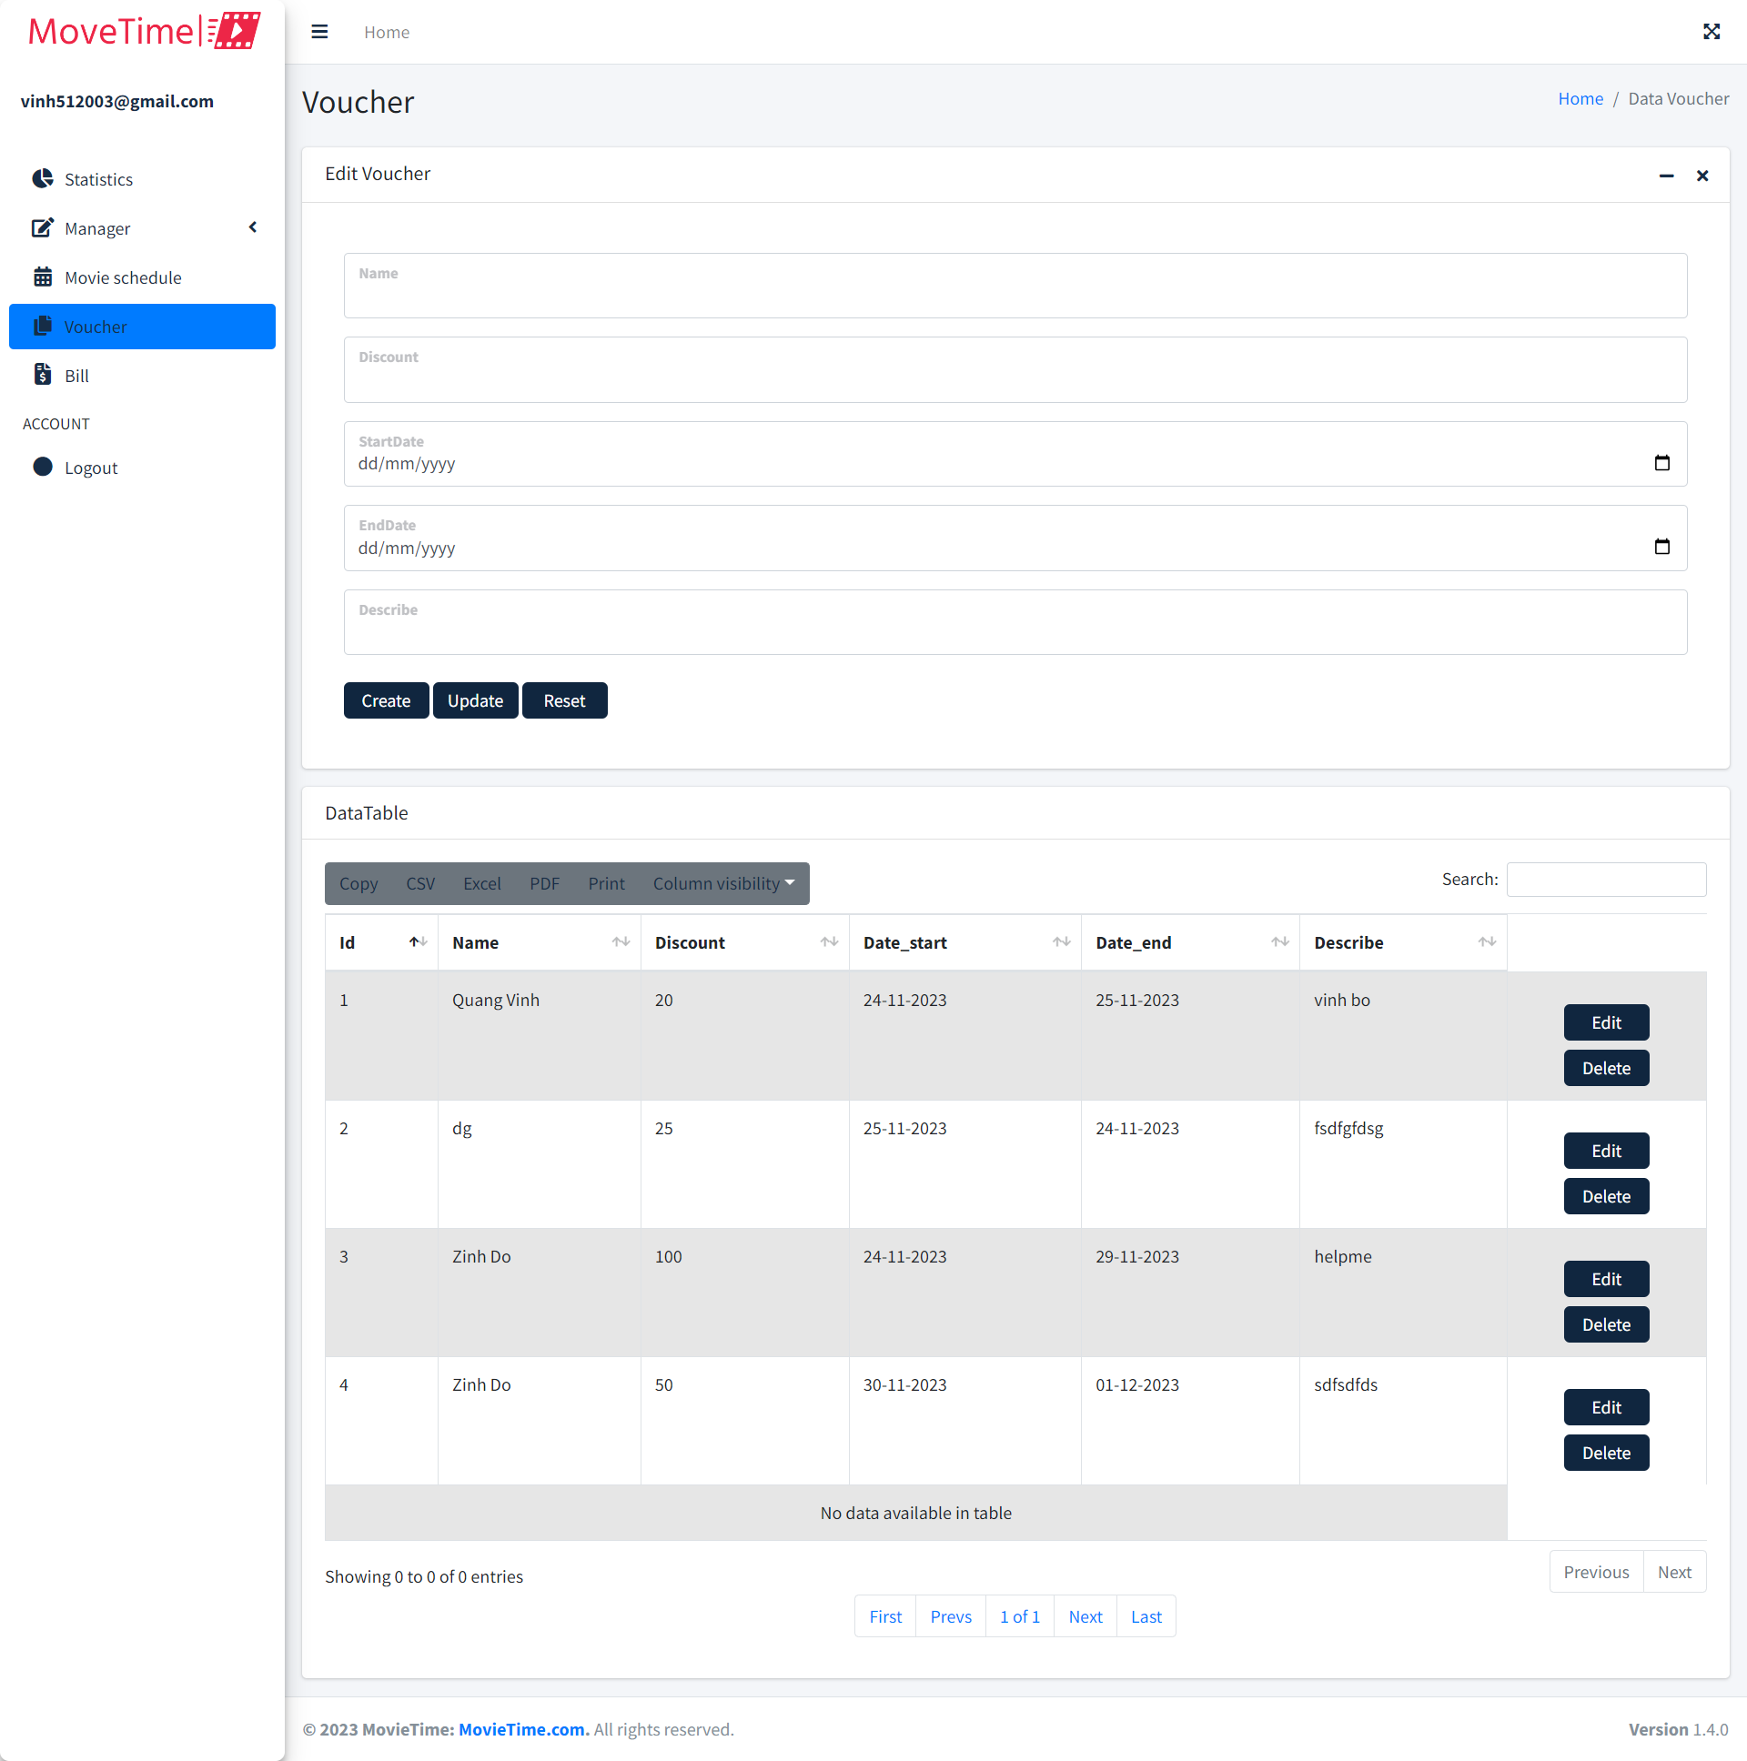

### 5.3.21 Giao diện trang lịch phim

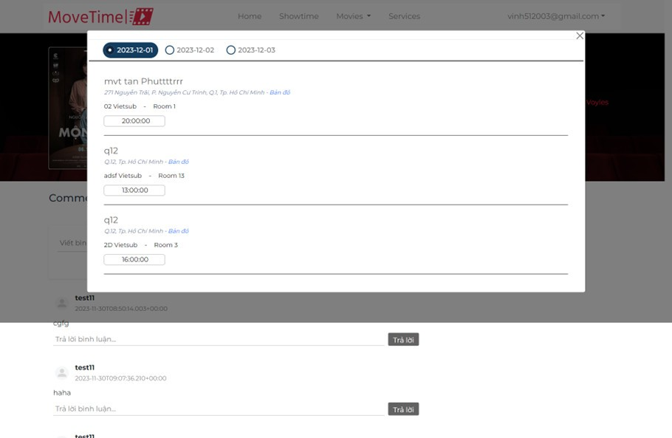

### 5.3.22 Giao Dien trang Edit Profile

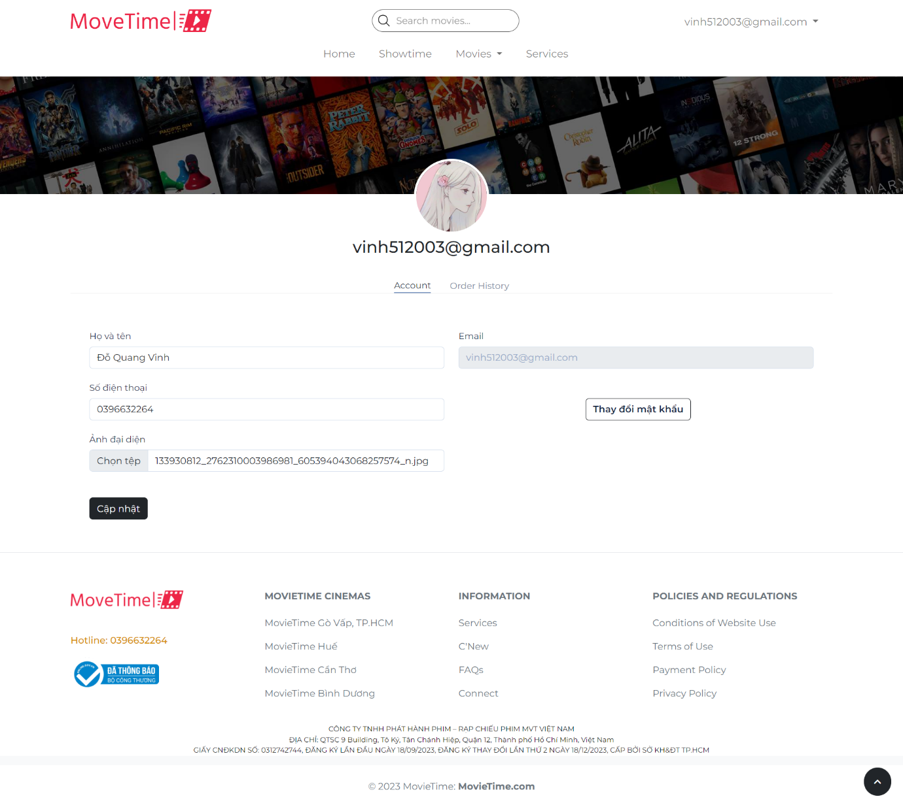

# PHẦN 6: KIỂM THỬ - TESTING

## 6.1 Test Plan

|  |  |  |  |  |  |  |
| --- | --- | --- | --- | --- | --- | --- |
| **ID** | **Nhân Lực** | **Thời Hạn** | **Ngày Bắt Đầu** | **Ngày Bàn Giao** | **Phương thức** | **Phạm vi** |
| 1 | Tất cả thành viên | 1 ngày | 20/10/2023 | 20/10/2023 |  | Xác định mục tiêu kiểm thử và rủi ro của phần mềm |
| 2 | Tất cả thành viên | 1 ngày | 21/10/2023 | 21/10/2023 |  | Chọn phương pháp kiểm thử và lập tài liệu kiểm thử |
| 3 | Tất cả thành viên | 7 ngày | 22/10/2023 | 28/10/2023 |  | Học thêm, tham khảo các phương pháp kiểm thử phù hợp từ sớm. |
| 4 | Tất cả thành viên | 1 ngày | 29/10/2023 | 29/10/2023 |  | Tổng hợp tài liệu yêu cầu khách hàng, tài liệu dự án. |
| 5 | M.Thành | 2 ngày | 30/10/2023 | 31/10/2023 | Manual | Chức năng Đăng nhập và Đăng Ký. |
| 6 | M.Thành | 2 ngày | 01/11/2023 | 02/11/2023 | Manual | Chức năng quản lí tài khoản (thêm, sửa, xóa, tìm kiếm) |
| 7 | M.Thành | 2 ngày | 05/11/2023 | 06/11/2023 | Manual | Chức năng đặt vé và thanh toán |
| 8 | M.Thành | 2 ngày | 07/11/2023 | 08/11/2023 | Manual | Test chức năng quản lý phim (thêm, sửa, xóa, tìm kiếm). |
| 9 | M.Thành | 1 ngày | 09/11/2023 | 09/11/2023 | Manual | Test chức năng quản lý lịch chiếu phim (thêm, sửa, xóa, tìm kiếm). |
| 10 | M.Thành | 1 ngày | 10/11/2023 | 10/11/2023 | Manual | Chức năng quản lý mã giảm giá (thêm, sửa, xóa, tìm kiếm). |
| 11 | M.Thành | 1 ngày | 11/11/2023 | 11/11/2023 | Manual | Test chức năng thống kê. |
| 12 | M.Thành | 4 ngày | 15/11/2023 | 18/11/2023 | Manual | Tổng hợp website. |

## 6.2 Test Design

|  |  |  |  |  |
| --- | --- | --- | --- | --- |
| **Name** | **GUI/FUNC** | **Purpose** | **Input** | **Output** |
| **Test Login** | **FUNC** | **Trường hợp login thành công** | Đăng nhập với Username = 'vinh512003@gmail.com'   Password = '123' | **Login thành công, hiển thị homepage** |
| **FUNC** | **Trường hợp login để trống** |  | **Hiển thị message "Thông tin đăng nhập không đúng"** |
| **FUNC** | **Trường hợp nhập sai thông tin login** | Đăng nhập với Username = 'vinh512003@gmail.com'   Password = '333aaa' | **Hiển thị message "Thông tin đăng nhập không đúng"** |
| **Test Account** | **FUNC** | **Trường hợp thêm tài khoản mới thành công** | Thêm tài khoản mới Full name: Thành Email: minhthanhn48@gmail.com Phone number: 0886459887 Password: 234 | **Thêm tài khoản mới thành công** |
| **FUNC** | **Trường hợp thêm tài khoản mới thất bại** | Full name: Thành Email: minhthanhn48@gmail.com Phone number: 0532552334 Password: aaa | **Hiển thị message "email đã được sử dụng"** |
| **FUNC** | **Sửa thông tin tài khoản** | Full name: Thành Email: minhthanhn48@gmail.com Phone number: 0373317479 Password: 234 | **Tài khoản được sửa thành công** |
| **FUNC** | **Xóa tài khoản** |  | **Tài khoản đã được xóa** |
| **FUNC** | **Tìm thông tin tài khoản** | Search: vinh512003@gmail.com | **Tài khoản có tên hoặc thông tin liên quan đến từ khóa tìm kiếm được hiển thị.** |
| **Test Booking** | **FUNC** | **Xem chi tiết thông tin phim** |  | **Điều hướng sang trang thông tin chi tiết phim** |
| **FUNC** | **Xem trailer phim** |  | **Xuất hiện ra trailer giới thiệu phim** |
| **FUNC** | **Đặt vé khi chưa đăng nhập** | Chọn: Phim: Kỵ sĩ bóng đêm Rạp chiếu: Aeon Tân Phú Suất chiếu: 18:40PM | **Người dùng được chuyển đến trang đăng nhập để đăng nhập trước khi muốn tiến hành đặt vé.** |
| **FUNC** | **Chọn phim không có suất chiếu** | Chọn: Phim: Kỵ sĩ bóng đêm Rạp chiếu: Aeon Tân Phú Suất chiếu: 23:00PM | **Hiển thị message "không có suất chiếu cho phim được chọn"** |
| **FUNC** | **Hủy đặt vé** |  | **Hiển thị message "Xác nhận hủy vé thành công"** |
| **FUNC** | **Chọn suất chiếu quá hạn** | Chọn: Phim: Kỵ sĩ bóng đêm Rạp chiếu: Aeon Tân Phú Suất chiếu: 20:00AM | **Hiển thị message "suất chiếu đã kết thúc"** |
| **Test Movie Schedule** | **FUNC** | **Thêm lịch chiếu phim** | Thêm thông tin như:- Movie: Mộng Du- Room-Cinemas: P1-Aeon Tân Phú- Date: 11/10/2023- Time start: 16:00:00- Time end: 19:00:00 | **Lịch chiếu phim được thêm thành công** |
| **FUNC** | **Sửa thông tin lịch chiếu phim** | Chọn thông tin như: - Movie: Mộng Du - Room-Cinemas: P1-Aeon Tân Phú - Date: 11/10/2023 - Time start: 18:00:00 - Time end: 21:00:00 | **Update Thành công** |
| **FUNC** | **Xóa lịch chiếu phim** |  | **Lịch chiếu phim được xóa khỏi hệ thống** |
| **FUNC** | **Tìm kiếm lịch chiếu phim** | Tìm kiếm từ khóa:  Kỵ sĩ bóng đêm | **Thông tin từ khóa tìm kiếm được hiển thị** |
| **Test Movie** | **FUNC** | **Thêm phim** | Thêm thông tin phim mới: Name: Mộng Du Director: Jason Yu Genre: Bí ẩn, Kinh Dị Duration: 94 phút | **Phim mới được thêm thành công** |
| **FUNC** | **Sửa thông tin phim** | Sửa lại thông tin phim: Name: Mộng Du Director: Jason Yu Genre: Bí ẩn Duration: 95 phút | **Thông tin của phim đã được cập nhật.** |
| **FUNC** | **Xóa phim** |  | **Phim đã được xóa thành công** |
| **FUNC** | **Tìm phim** | Tìm kiếm tên phim: Mộng du | **Thông tin liên quan đến từ khóa tìm kiếm được hiển thị** |
| **Test Voucher** | **FUNC** | **Thêm mã giảm giá** | Thêm thông tin mã giảm giá: Mã Tên Giá trị Thời gian áp dụng Điều kiện sử dụng | **Mã giảm giá được thêm thành công** |
| **FUNC** | **Sửa mã giảm giá** | Cập nhật thông tin mới cho mã giảm giá: Giá trị Thời gian áp dụng Điều kiện sử dụng | **Thông tin mã giảm giá được cập nhật thành công** |
| **FUNC** | **Xóa mã giảm giá** |  | **Mã giảm giá được xóa thành công** |
| **FUNC** | **Tìm kiếm mã giảm giá** | Nhập thông tin để tìm kiếm như:  mã giá trị thời gian áp dụng | **Hiển thị mã giảm giá phù hợp với thông tin tìm kiếm** |
| **Test Statistics** | **FUNC** | **Hiển thị biểu đồ thống kê theo ngày** |  | **Dữ liệu về số lượng doanh thu trong từng ngày** |
| **FUNC** | **Hiển thị biểu đồ thống kê theo phim** |  | **Dữ liệu danh sách top phim có doanh thu cao nhất.** |
| **FUNC** | **Hiển thị tỷ lệ đặt rạp phim** |  | **Dữ liệu về thông tin tỷ lệ rạp có khách hàng đặt phim.** |

## 6.3 Test Case

### 6.3.1 Test case Booking



### 6.3.2 Test Case Login



### 6.3.3 Test Case Movie Scheduled



### 6.3.4 Test Case Statics



### 6.3.5 Test Case Movie



### 6.3.6 Test Case Voucher



### 6.3.7 Test Case Account



# PHẦN 7: TỔNG KẾT

## Lời cảm ơn

Lời nói đầu tiên chúng em xin chân thành cảm ơn đến thầy Trần Phúc Hậu. Chúng em cảm ơn thầy vì đã nhiệt tình, chu đáo chỉ bảo, hướng dẫn chúng em trong quá trình thực hiện dự án. Thầy đã giúp đỡ chúng em rất nhiều khi chúng em gặp những khó khăn.

Chúng em kính gửi lời cảm ơn đến các thầy cô của trường Cao Đẳng Thực Hành FPT Polytechnic Hồ Chí Minh vì đã truyền đạt những kiến thức bổ ích cho chúng em trong quá trình học.

Trong quá trình làm báo cáo dự án có những sai sót và những điều chưa đúng, chúng em rất kính mong được sự hướng dẫn, sự nhận xét nhiệt tình đến từ thầy cô

Chúng em chân thành cảm ơn !